科研系统

用户手册

镇江市金舟软件有限责任公司
2022年 06 月

目 录
一、系统介绍 1
1.1 系统概述 1
1.2 登录与首页 1
二、基础数据 4
2.1 论文类型 4
2.2 论文级别 4
2.3 期刊类型 4
2.4 刊物级别 5
2.5 收录类型 5
2.6 论文转载 6
2.7 学术会议类型 6
2.8 期刊源 7
2.9 论文级别与期刊 8
2.10 获奖等次 9
三、成果管理 10
3.1 论文 10
3.1.1 论文认领（暂时不用） 10
3.1.1.1 收录论文导入 10
3.1.1.2 登记论文导入 12
3.1.1.3 普通论文导入 13
3.1.1.4 收录论文合并引入 15
3.1.1.5 收录论文认领 17
3.1.1.6 普通论文认领 20
3.1.1.7 论文学院代认领 20
3.1.1.8 高被引论文更新 22
3.1.2 论文登记（教师） 23
3.1.3 论文登记（科技处/社科处） 26
3.1.4 论文审核（学院） 26
3.1.5 论文审核（科技处/社科处） 28
3.1.6 论文查询 29
3.2 团队项目 31
3.2.1 团队项目维护（科技处） 31
3.2.2 团队入账（科技处） 31
3.3 学术会议 33
3.3.1 学术会议录入 33
3.3.2 学术会议审核 33
3.3.3 学术会议查询 34
3.4 平台基地 35
3.4.1 平台基地维护（科技处） 35
3.4.2 平台基地入账（科技处） 36
四、JG项目管理 38
4.1 JG横向项目 38
4.1.1 JG横向备案审核 38
4.1.2 合同签审 39
4.1.2 合同变更 41
4.1.3 合同结题 45
4.2 JG纵向项目 49
4.2.1 JG纵向备案审核 49
4.2.2 纵向项目结题 51
4.2.3 纵向项目变更 54
4.2.4 项目中检 56
4.2.5 项目中检设置 57
4.3 项目经费 58
4.3.1 JG开票申请 58
4.3.2 JG开票审核 59
4.3.3 JG经费入账 59
4.3.4 JG纵向开票申请 60
4.3.5 JG纵向开票审核 61
4.3.6 JG纵向经费入账 62
五、绩效考核 64
5.1 业绩基础信息 64
5.1.1 获奖信息 64
5.1.2 论文期刊目录 64
5.1.3 奖项类公式定义 64
5.1.4 项目类公式定义 65
5.1.5 论文类公式定义 65
5.1.6 专著类公式定义 66
5.1.7 知识产权类公式定义 66
5.1.8 艺术类公式定义 67
5.2 业绩考核标准 67
5.2.1 奖项类科研分标准 67
5.2.2 项目类科研分标准 68
5.2.3 论文类科研分标准 68
5.2.4 专著类科研分标准 69
5.2.5 知识产权类科研分标准 69
5.2.6 艺术类科研分标准 69
5.3 业绩分计算 70
5.3.1 奖项类科研分计算 70
5.3.2 横向普通项目科研分计算 72
5.3.3 横向军工项目科研分计算 73
5.3.4 纵向普通项目科研分计算 75
5.3.5 纵向军工项目科研分计算 76
5.3.6 论文类科研分计算 78
5.3.7 专著类科研分计算 80
5.3.8 专利类科研分计算 81
5.3.9 标准类科研分计算 82
5.3.10 软著类科研分计算 83
5.3.11 艺术类科研分计算 84
5.3.12 科研平台奖金计算 85
5.4 业绩分审核 87
5.4.1 奖项类科研分审核 87
5.4.2 横向项目科研分审核 87
5.4.3 纵向项目科研分审核 88
5.4.4 论文类科研分审核 88
5.4.5 专著类科研分审核 89
5.4.6 专利类科研分审核 89
5.4.7 标准类科研分审核 90
5.4.8 软著类科研分审核 90
5.4.9 艺术类科研分审核 90
5.4.10 科研平台奖金审核 91
5.5业绩分确认 91
5.5.1 教师确认（反馈） 91
5.5.2 学院（部门）查询 92

一、系统介绍

1.1 系统概述
高校科创服务平台是一个开放式的、多级管理的信息化协同服务平台，服务于全校范围内从事科研活动或者科研管理的所有人员。根据业务范畴的不同，其用户可以分为业务层（科研人员、科研管理人员）、管理层（科研院长、科技处领导）和决策层（校领导等），也可根据科技处管理需要进一步划分综合科、成果科、项目科等其他角色用户，各用户通过网络进行协同工作。
科研人员：科研人员可以在系统中管理自己的科研项目和科研成果，在线申报项目以及进行中检终结，通过系统接收消息，并可以反馈意见等。
学院科研秘书（院长）：各院系单位设置一名科研秘书（院长），负责本单位的各项科研管理业务，具体包括科研人员、科研项目、科研成果、学术活动等数据的审核管理工作，以及所属单位的科研考核工作和项目申报中检终结工作。科研秘书还可以向所属单位的科研人员发送消息，并接收反馈信息。
科研管理人员：主要是科研处工作人员，负责全校各项科研管理业务。科技处通过系统可以建立学校的科研管理评价指标，管理全校的科研人员、科研项目、科研成果和学术活动等数据，在线组织科研考核、项目申报与评审、项目中检与终结、年度统计等多项工作。另外科技处还可以通过系统发送通知和有关科研动态，负责系统的维护和管理。
学校领导：指负责科研工作的学校主管领导，为学校领导查询提供各项数据，及时了解到最新、最直观的科研动态分析，为相关决策提供依据。
系统管理员：系统管理员是系统中的超级用户，由系统初始化时自动产生。系统管理员主要用于维护代码数据，进行各项参数设置，并可根据实际情况设定用户组或者某一用户的登录密码。系统管理员主要有维护代码数据、数据导入导出、系统参数设置等功能。

1.2 登录与首页
1、信息门户登录
在学校官网主页的右下角，点击“信息门户”图标，进入信息门户登录页面，用户用工号和密码登录，如图1-1所示。
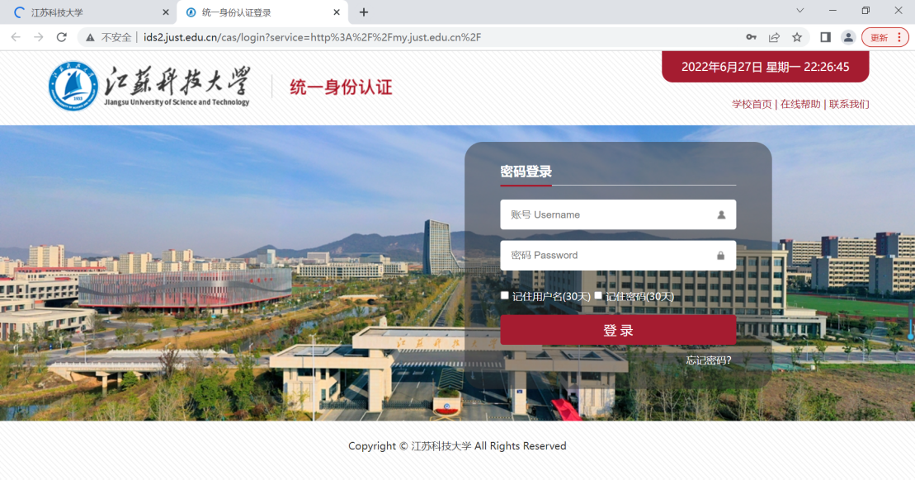
图1-1 信息门户
1）添加我的办公程序
当用户时第一次登录使用系统时，在“我的办公”点击“添加/删除”，如图1-2所示。
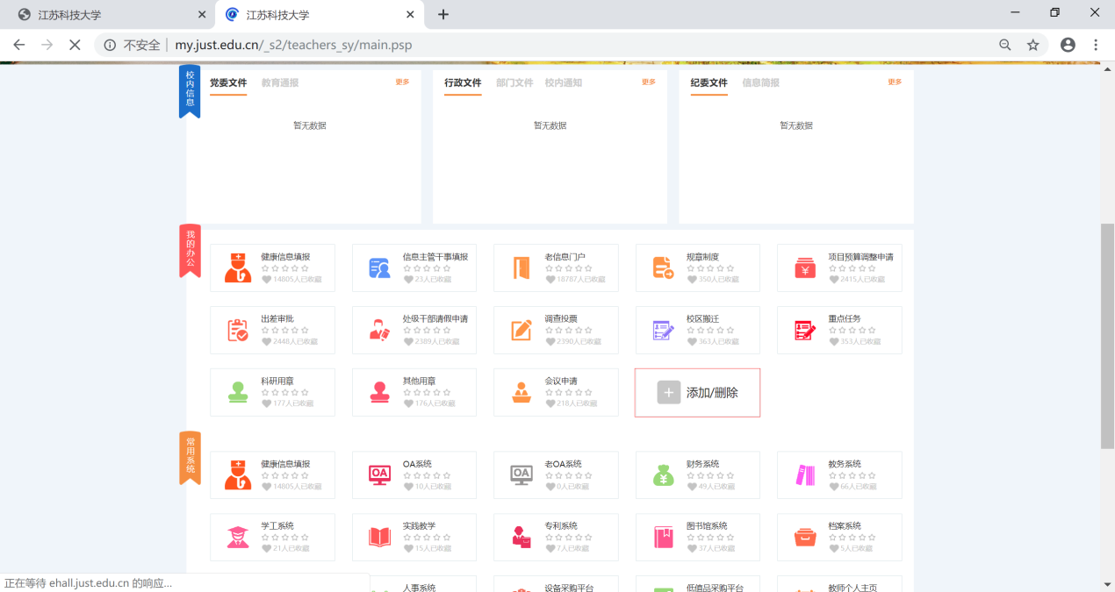
图1-2 添加我的办公
在搜索栏中输入“科研系统”，点击放大镜图标找到相应的应用，点击该应用即可添加到我的办公栏中，如图1-3所示。
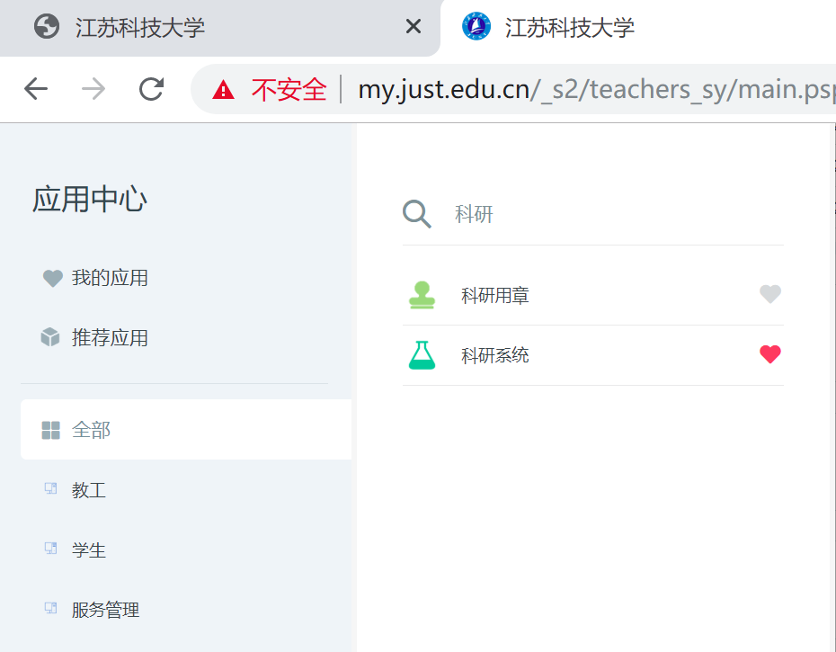
图1-3 搜索和添加应用
2）“我的办公”快捷登录
进入融合门户之后，在“我的办公”中选择“科研系统”图标进入系统，如图1-4所示。
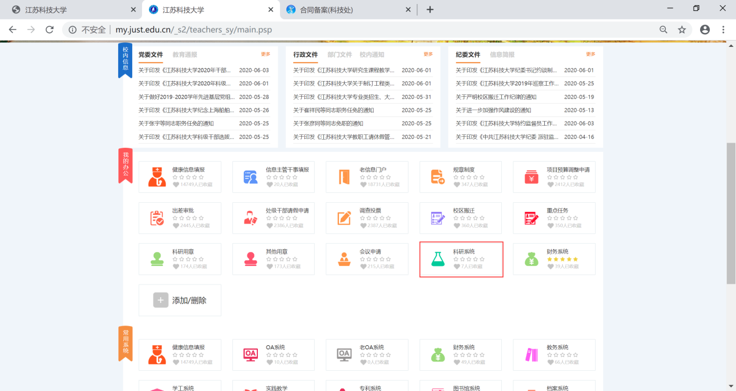
图1-4 我的办公选择系统
点击“科研系统”图标进入系统首页，如图1-5所示。
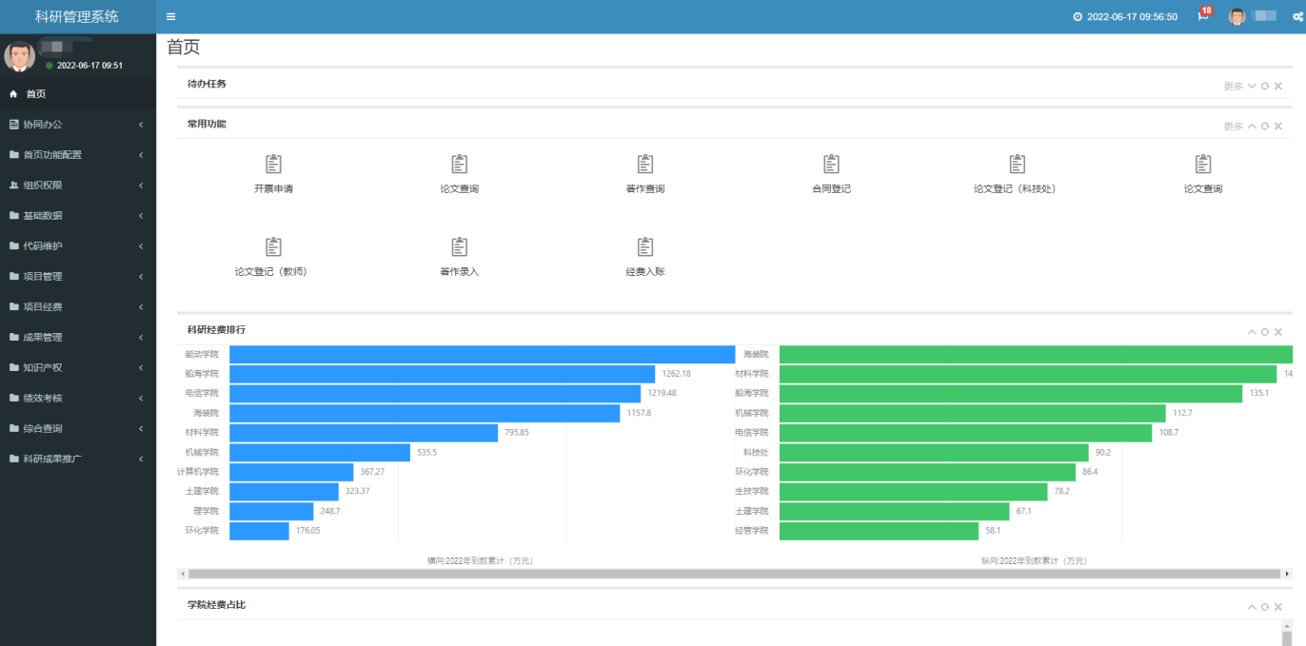
图1-5 高校科创服务平台首页

二、基础数据

2.1 论文类型
点击【成果代码】→【论文类型】，进入论文类型页面，页面显示论文类型代码编号、代码名称和排序等内容列表，如图2-1所示。
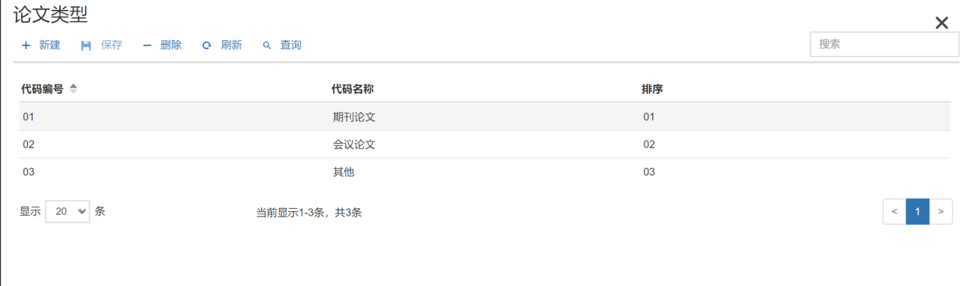
图2-1 论文类型信息
如需新增论文类型信息，点击工具栏的“新建”按钮，输入代码、名称和排序序号之后点击“保存”按钮即可；如需删除论文类型信息，选中需要删除的记录行，点击工具栏的“删除”按钮，完成之后点击“保存”按钮。

2.2 论文级别
点击【成果代码】→【论文级别】，进入论文级别页面，页面显示论文级别代码编号、代码名称、代码归属和排序等内容列表，如图2-2所示。
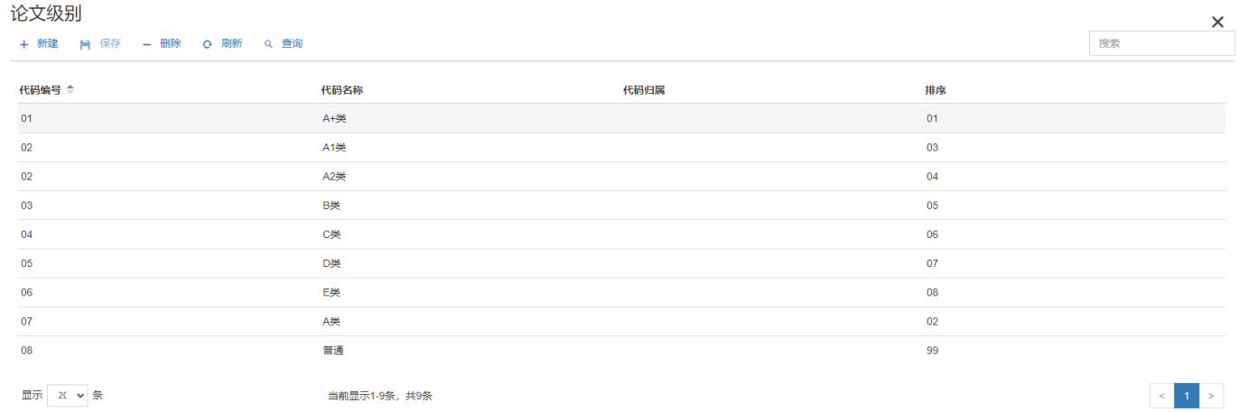
图2-2 论文级别信息
如需新增论文级别信息，点击工具栏的“新建”按钮，输入代码、名称和排序序号之后点击“保存”按钮即可；如需删除论文级别信息，选中需要删除的记录行，点击工具栏的“删除”按钮，完成之后点击“保存”按钮。

2.3 期刊类型
点击【成果代码】→【期刊类型】，进入期刊类型页面，页面显示期刊类型代码编号、代码名称、代码归属和排序等内容列表，如图2-3所示。
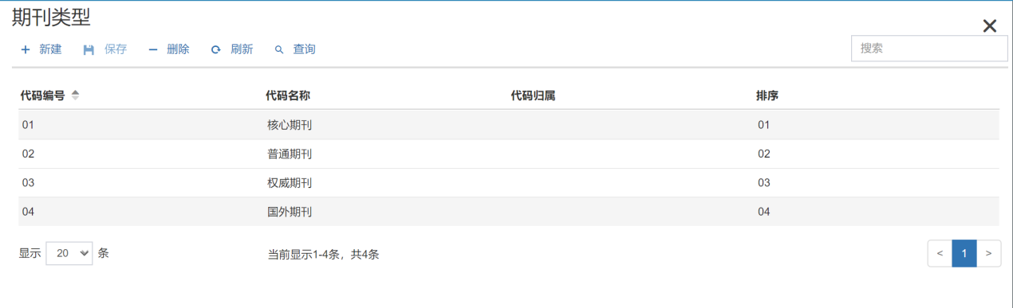
图2-3 期刊类型信息
如需新增期刊类型信息，点击工具栏的“新建”按钮，输入代码、名称、代码归属和排序序号之后点击“保存”按钮即可；如需删除期刊类型信息，选中需要删除的记录行，点击工具栏的“删除”按钮，完成之后点击“保存”按钮。

2.4 刊物级别
点击【成果代码】→【刊物级别】，进入刊物级别页面，页面显示刊物级别代码编号、代码名称和排序等内容列表，如图2-4所示。
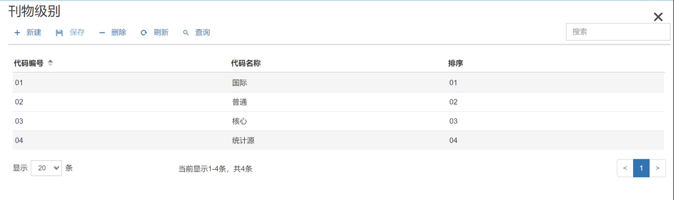
图2-4 刊物级别信息
如需新增刊物级别信息，点击工具栏的“新建”按钮，输入代码、名称和排序序号之后点击“保存”按钮即可；如需删除刊物级别信息，选中需要删除的记录行，点击工具栏的“删除”按钮，完成之后点击“保存”按钮。

2.5 收录类型
点击【成果代码】→【收录类型】，进入收录类型页面，页面显示收录类型代码编号、代码名称、代码归属和排序等内容列表，如图2-5所示。
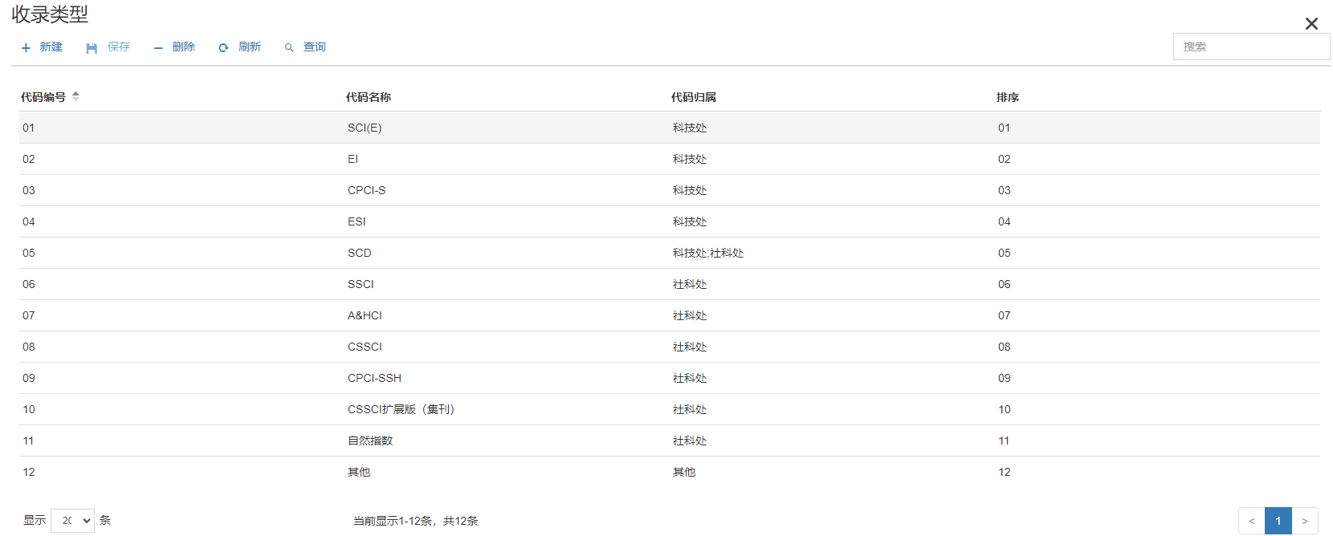
图2-5 收录类型信息
如需新增收录类型信息，点击工具栏的“新建”按钮，输入代码、名称、代码归属和排序序号之后点击“保存”按钮即可；如需删除收录类型信息，选中需要删除的记录行，点击工具栏的“删除”按钮，完成之后点击“保存”按钮。

2.6 论文转载
点击【成果代码】→【论文转载】，进入论文转载页面，页面显示论文转载代码编号、代码名称和排序等内容列表，如图2-6所示。
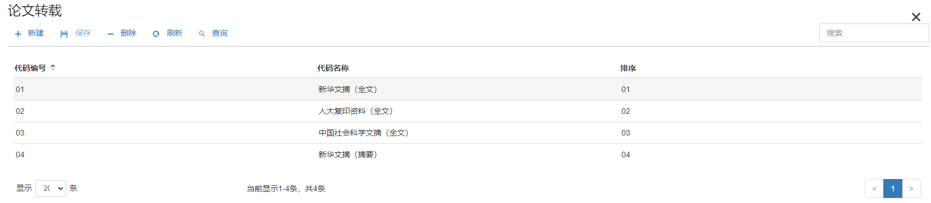
图2-6 论文转载信息
如需新增论文转载信息，点击工具栏的“新建”按钮，输入代码、名称和排序序号之后点击“保存”按钮即可；如需删除论文转载信息，选中需要删除的记录行，点击工具栏的“删除”按钮，完成之后点击“保存”按钮。

2.7 学术会议类型
点击【成果代码】→【学术会议类型】，进入学术会议类型页面，页面显示学术会议类型代码编号、代码名称和排序等内容列表，如图2-7所示。
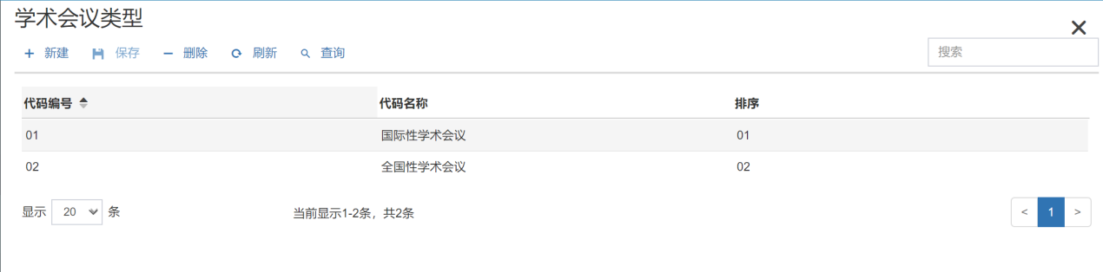
图2-7 学术会议类型信息
如需新增学术会议类型信息，点击工具栏的“新建”按钮，输入代码、名称和排序序号之后点击“保存”按钮即可；如需删除学术会议类型信息，选中需要删除的记录行，点击工具栏的“删除”按钮，完成之后点击“保存”按钮。

2.8 期刊源
期刊类型中的核心期刊等和期刊源存在对应关系，一个期刊类型可以有多个期刊源，一个期刊源只能对应一个刊物类型。
点击【成果代码】→【期刊源】，进入期刊源页面，页面显示期刊源名称、刊物类型、开始年度和结束年度等期刊源信息列表，如图2-8所示。
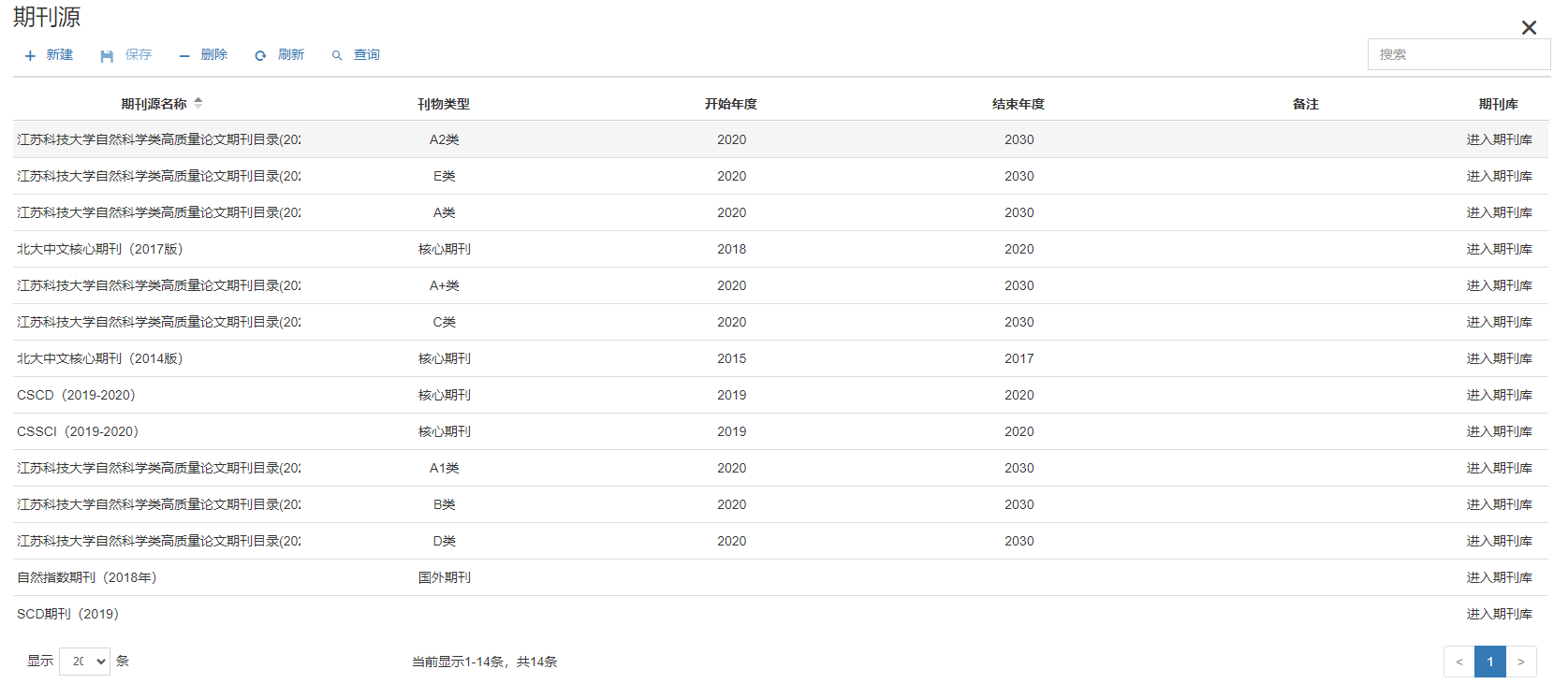
图2-8 项目分类
如需新增期刊源信息，点击工具栏的“新建”按钮，输入相应的信息之后点击“保存”按钮即可；如需删除期刊源信息，选中需要删除的记录行，点击工具栏的“删除”按钮，完成之后点击“保存”按钮。注意：如期刊源已有相应的期刊库信息，不建议删除期刊源信息。
如需增加某一期刊源的期刊库信息，点击列表期刊库下的【进入期刊库】按钮，进入期刊库维护页面，如图2-9所示。
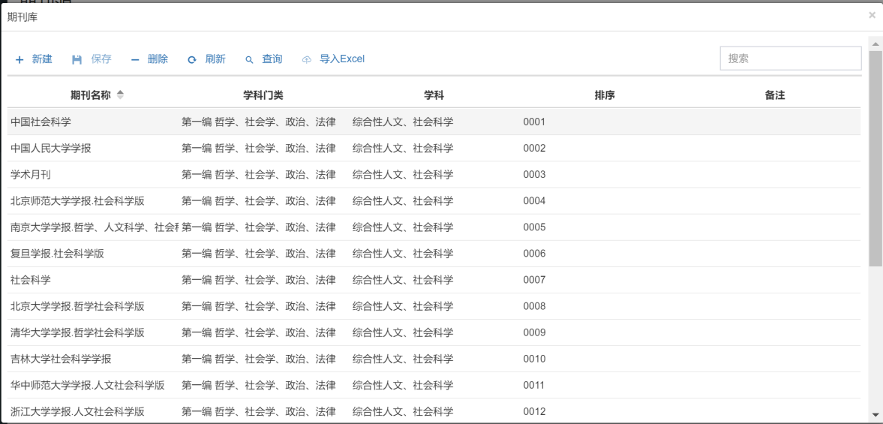
图2-9 期刊库维护
如需新增期刊库明细信息，点击工具栏的“新建”按钮，输入相应的信息之后点击“保存”按钮即可；如需删除期刊库明细信息，选中需要删除的记录行，点击工具栏的“删除”按钮，完成之后点击“保存”按钮。
一般情况下，期刊源都是由相应的部门发布，可以通过某些渠道下载信息之后通过Excel导入到期刊库中。点击工具栏的“导入Excel”按钮，页面如2-10所示。
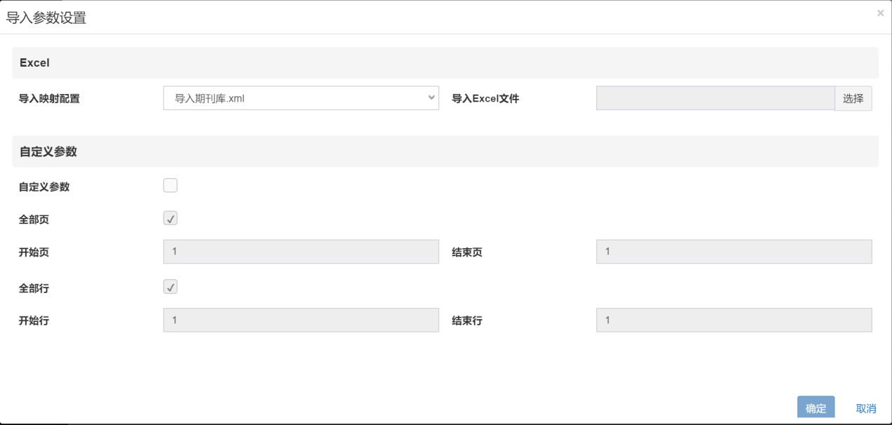
图2-10 期刊库导入

2.9 论文级别与期刊
点击【成果代码】→【论文级别与期刊】，进入论文级别与期刊页面，页面显示期刊源名称、论文级别、开始年度和结束年度等期刊源信息等内容列表，如图2-11所示。
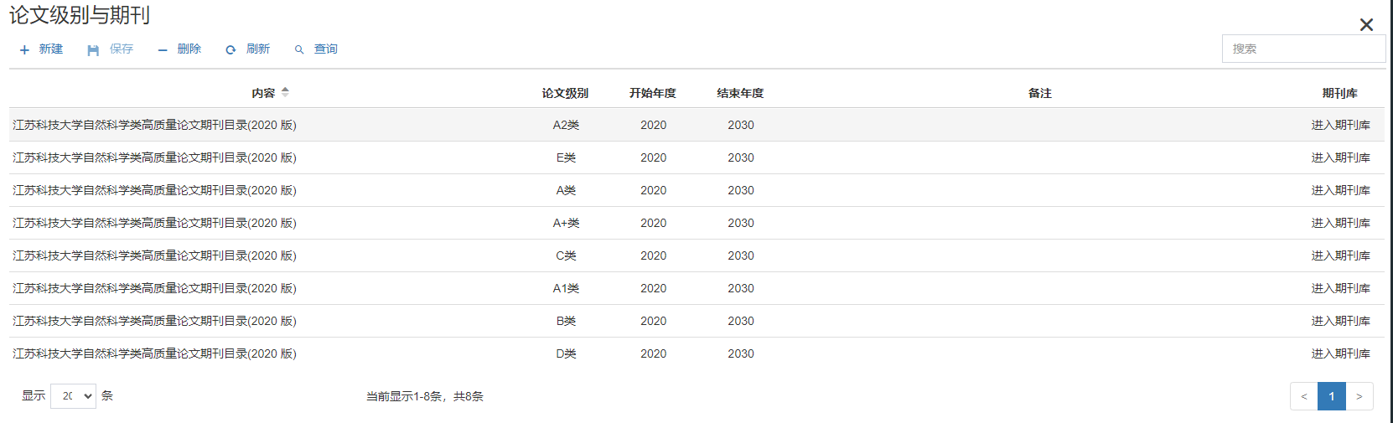
图2-11 论文级别与期刊信息
如需新增期刊源信息，点击工具栏的“新建”按钮，输入相应的信息之后点击“保存”按钮即可；如需删除期刊源信息，选中需要删除的记录行，点击工具栏的“删除”按钮，完成之后点击“保存”按钮。注意：如期刊源已有相应的期刊库信息，不建议删除期刊源信息。
如需增加某一期刊源的期刊库信息，点击列表期刊库下的【进入期刊库】按钮，进入期刊库维护页面，如图2-12所示。
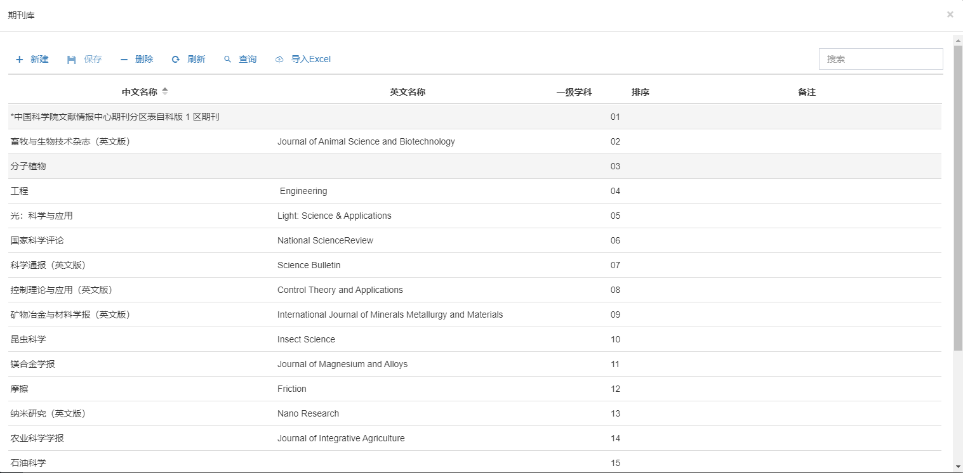
图2-12 期刊库导入
如需新增期刊库明细信息，点击工具栏的“新建”按钮，输入相应的信息之后点击“保存”按钮即可；如需删除期刊库明细信息，选中需要删除的记录行，点击工具栏的“删除”按钮，完成之后点击“保存”按钮。

2.10 获奖等次
点击【成果代码】→【获奖等次】，进入获奖等次页面，页面显示获奖等次代码编号、代码名称、排序等内容列表，如图2-13所示。
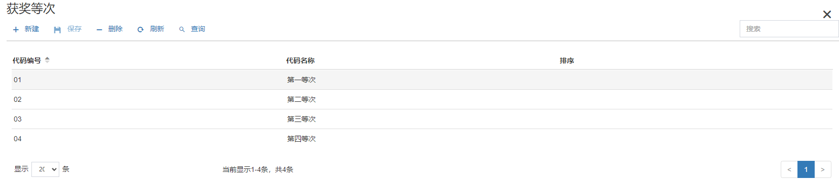
图2-13 获奖等次信息
如需新增获奖等次信息，点击工具栏的“新建”按钮，输入代码编号、名称和排序序号之后点击“保存”按钮即可；如需删除获奖等次信息，选中需要删除的记录行，点击工具栏的“删除”按钮，完成之后点击“保存”按钮。

三、成果管理

3.1 论文

3.1.1 论文认领

3.1.1.1 收录论文导入
将购买的收录论文数据导入到论文中间表。
点击【成果管理】→【论文】→【收录论文导入】，进入收录论文导入界面，页面显示已导入论文的收录年份、收录类别、篇名、发表期刊和作者等信息，如图3-1所示。
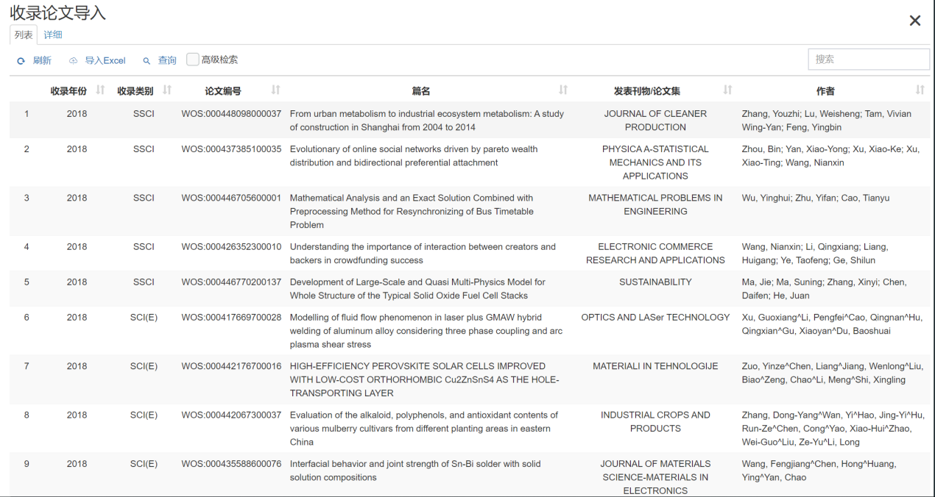
图3-1 已导入收录论文列表
可以点击详细页框查询已导入收录论文的详细信息，如图3-2所示。
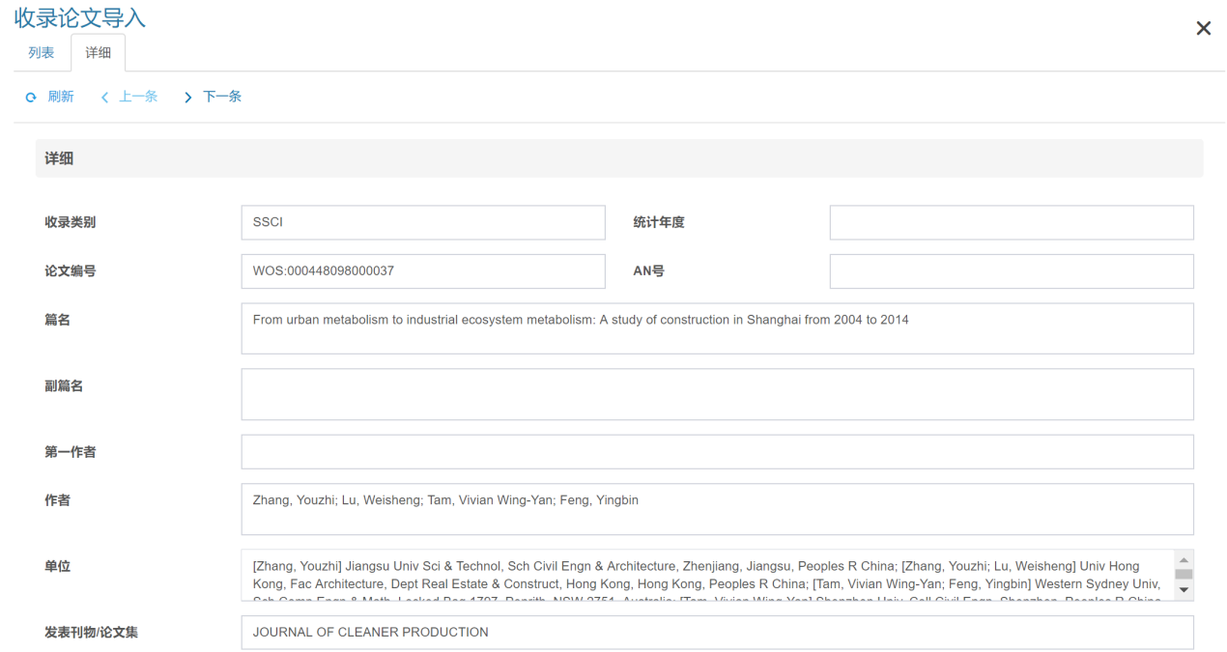
图3-2 已导入收录论文详细信息
如需要进行收录论文导入，在列表页面点击工具栏的“导入Excel”按钮，弹出的导入参数设置页面，如图3-3所示。
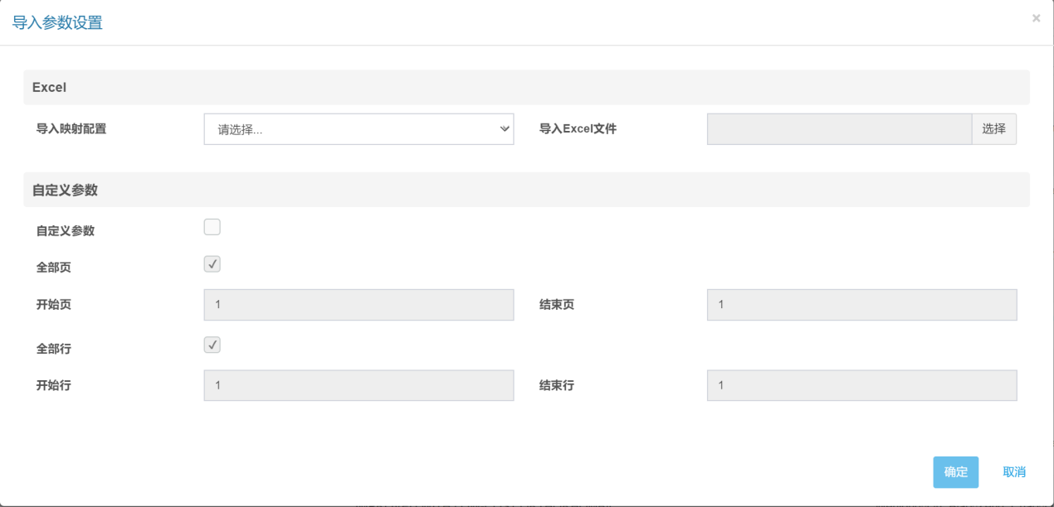
图3-3 导入参数设置
论文导入的操作步骤如下：
1)选择导入论文的模板。点击“导入映射配置”的下拉框，如图3-4所示。
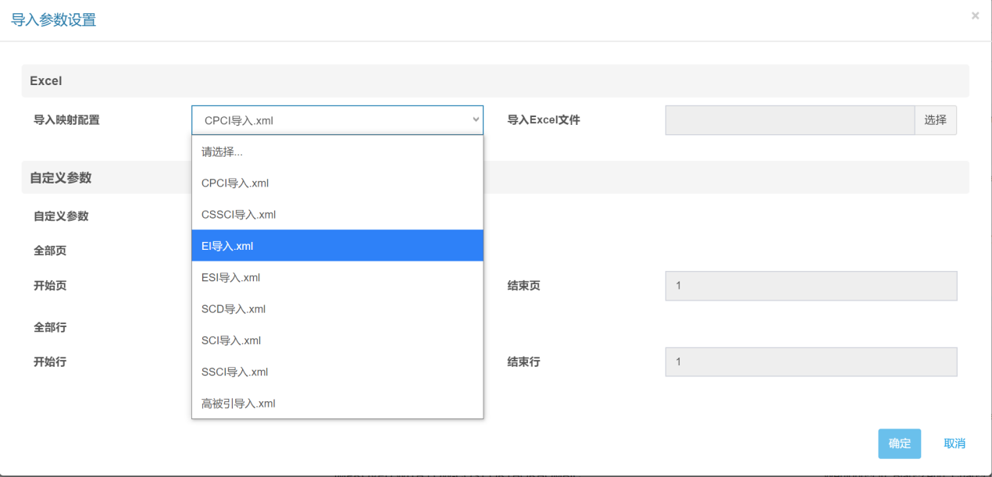
图3-4 导入模板选择
用户可根据需要导入的收录论文类型选择相应的模板。
2）选择导入的Excel文件。要求文件按照导入的标准模板进行整理，点击“导入Excel文件”之后的选择按钮，如图3-5所示。
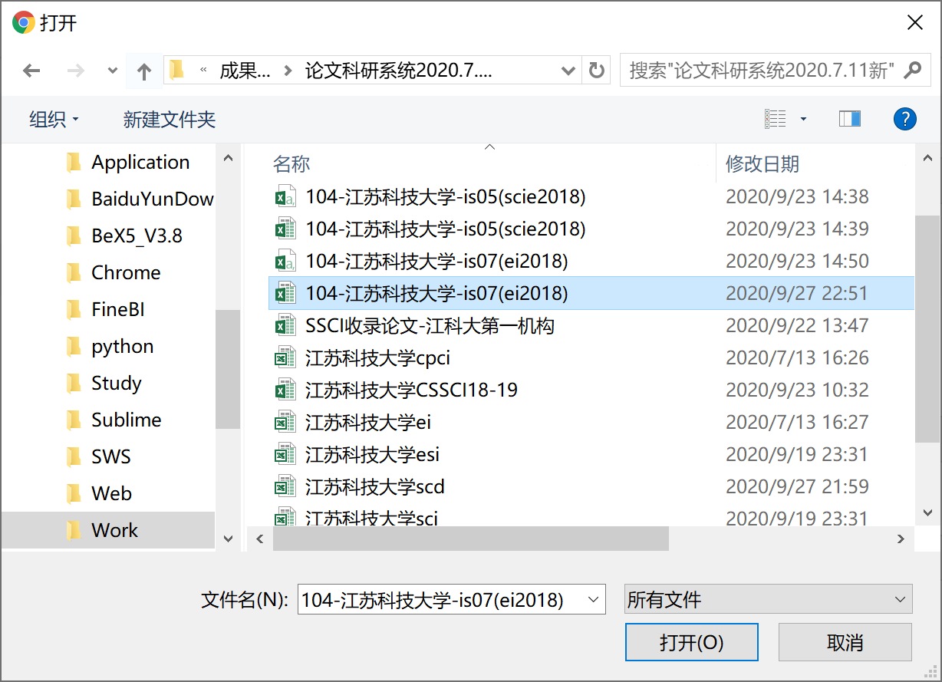
图3-5 Excel文件选择
3）导入数据。完成模板选择和Excel文件选择后，其他导入参数按照默认值接口，然后点击“确定”按钮，即可完成模板数据的导入，在列表页面点击“刷新”按钮可以查询到已经导入的收录论文数据。

3.1.1.2 登记论文导入
将登记论文数据导入到论文中间表。
点击【成果管理】→【论文】→【登记录论文导入】，进入登记论文导入界面，页面显示已导入论文的管理部门、收录年份、收录类别、篇名、发表期刊和作者等信息，如图3-6所示。
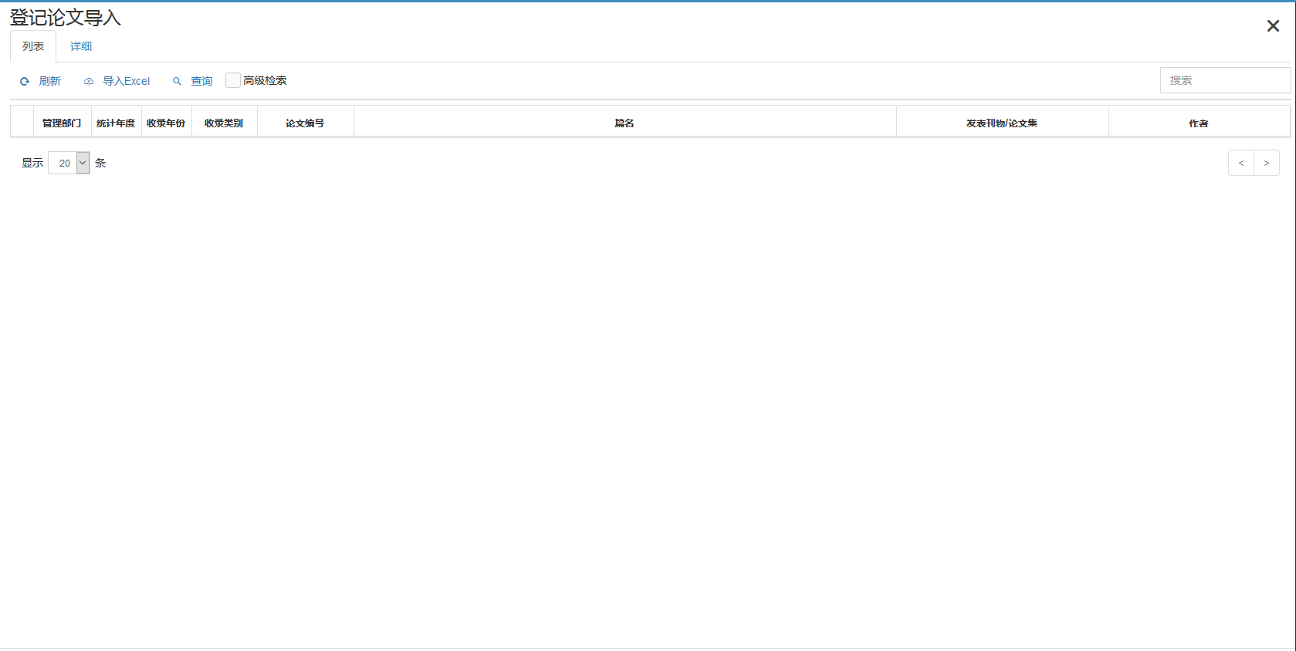
图3-6 登记论文列表
可以点击详细页框查询已导入登记论文的详细信息，如图3-7所示。
图3-7 已导入登记论文详细信息
如需要进行登记论文导入，在列表页面点击工具栏的“导入Excel”按钮，弹出的导入参数设置页面，如图3-8所示。
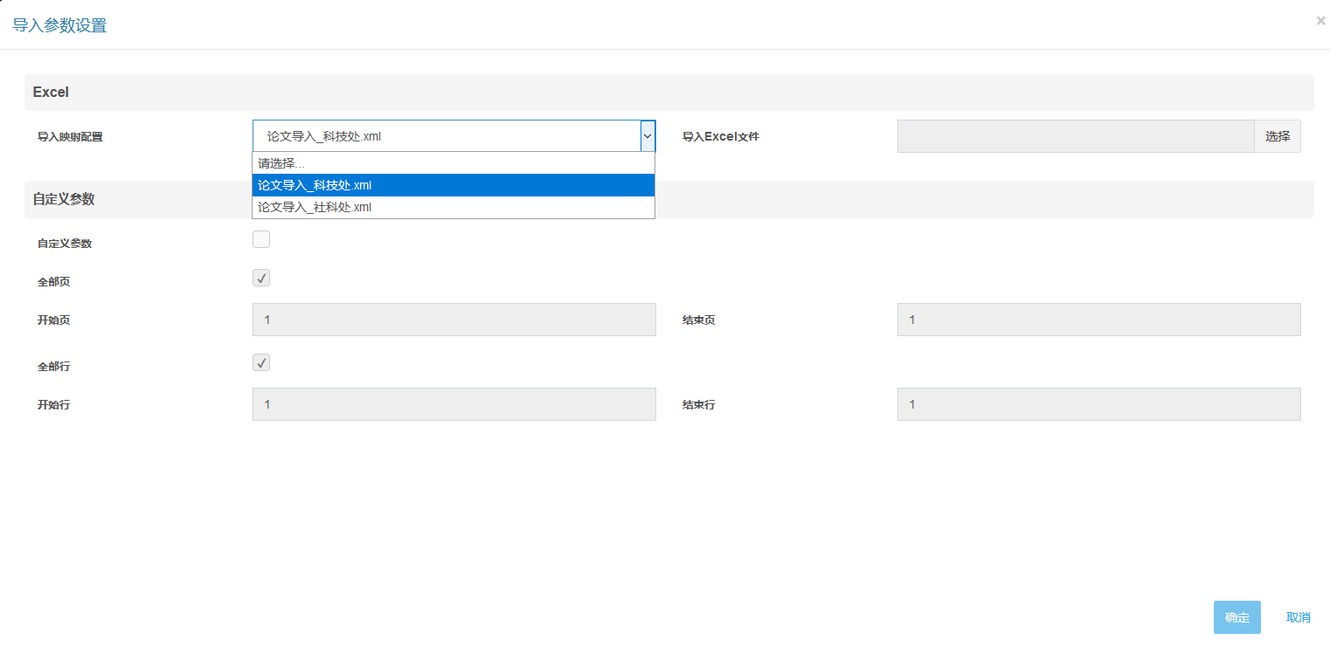
图3-8 导入参数设置
用户可根据需要导入的登记论文部门选择相应的模板，其他操作同2.1.1.1的收录论文导入。

3.1.1.3 普通论文导入
将知网收录的普通论文数据导入到论文中间表。
点击【成果管理】→【论文】→【普通论文导入】，进入普通论文导入界面，页面显示已导入论文的篇名第一作者、单位、发表期刊、发表日期和年份等信息，如图3-9所示。
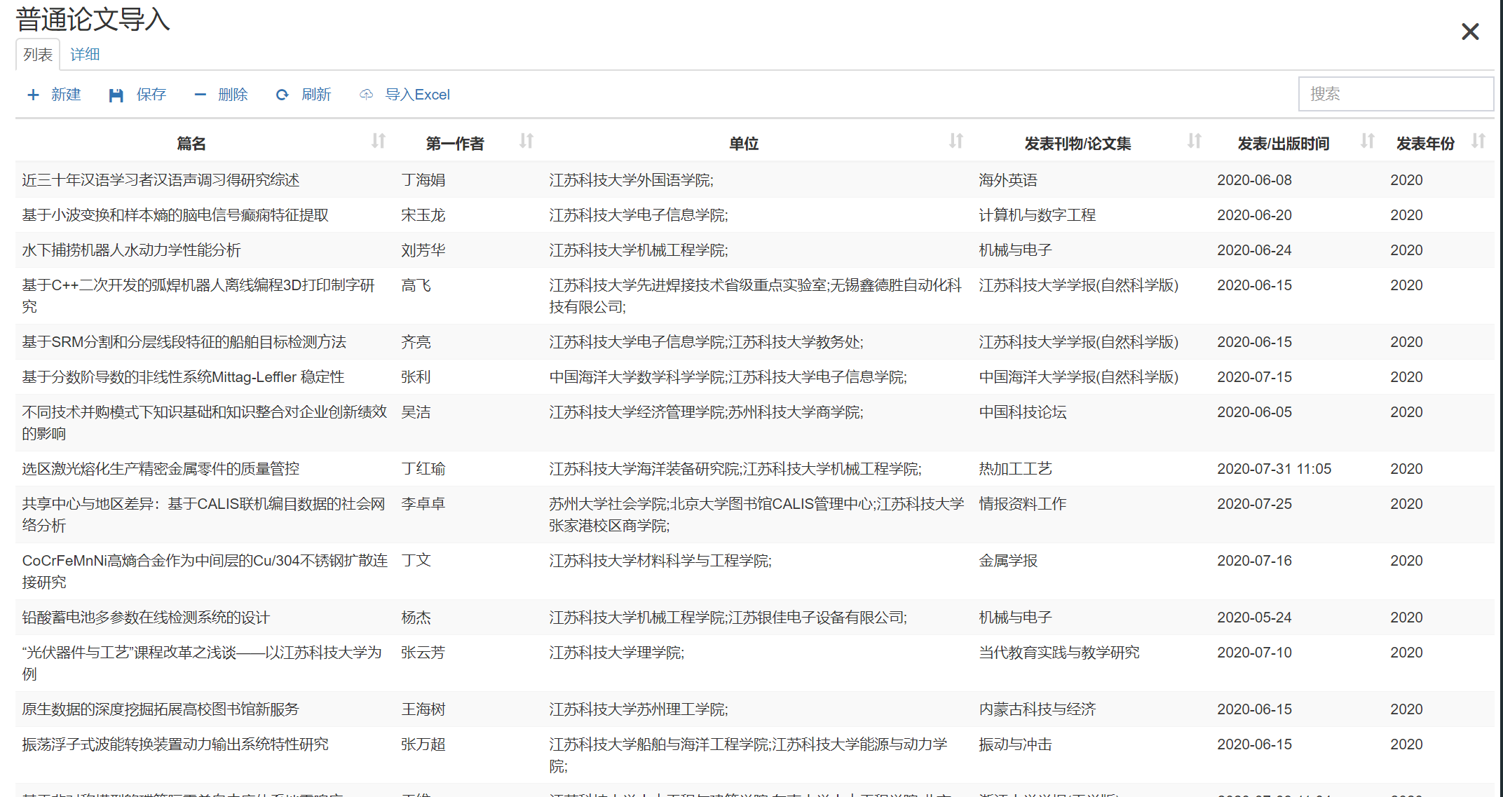
图3-9已导入普通论文列表
可以点击详细页框查询已导入收录论文的详细信息，如图3-10所示。
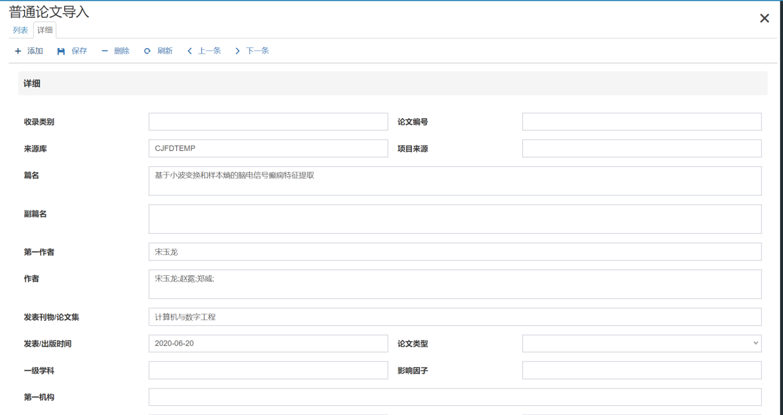
图3-10 已导入普通论文详细信息
如需要进行收录论文导入，在列表页面点击工具栏的“导入Excel”按钮，弹出的导入参数设置页面，如图3-11所示。
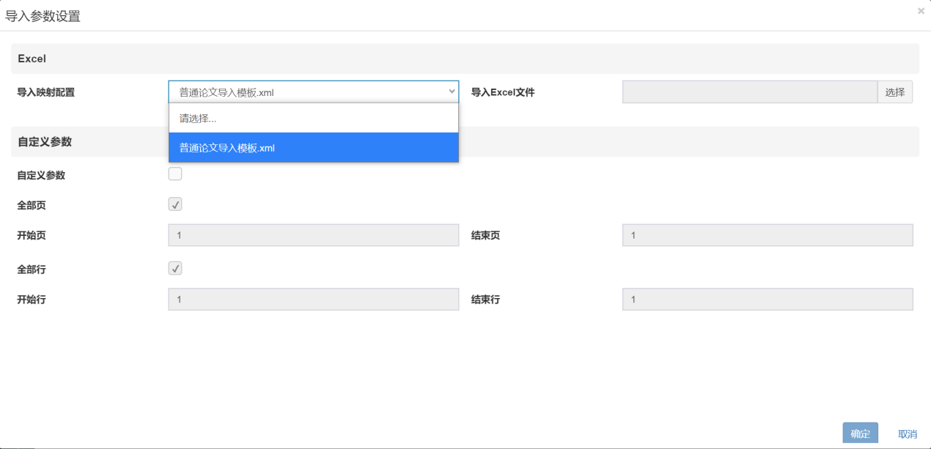
图3-11 导入参数设置
普通论文导入的操作步骤如下：
1）选择导入论文的模板。
2）选择导入的Excel文件。要求文件按照导入的标准模板进行整理，点击“导入Excel文件”之后的选择按钮。
3）导入数据。完成模板选择和Excel文件选择后，其他导入参数按照默认值接口，然后点击“确定”按钮，即可完成模板数据的导入，在列表页面点击“刷新”按钮可以查询到已经导入的普通论文数据。

3.1.1.4 收录论文合并引入
将导入的收录论文数据进行合并（同一篇论文多个收录），并引入到论文库。
点击【成果管理】→【论文】→【收录论文合并引入】，进入收录论文合并引入界面，左侧页面显示待合并的论文篇名和收录类型，右侧页面显示该论文的具体收录信息，如图3-12所示。
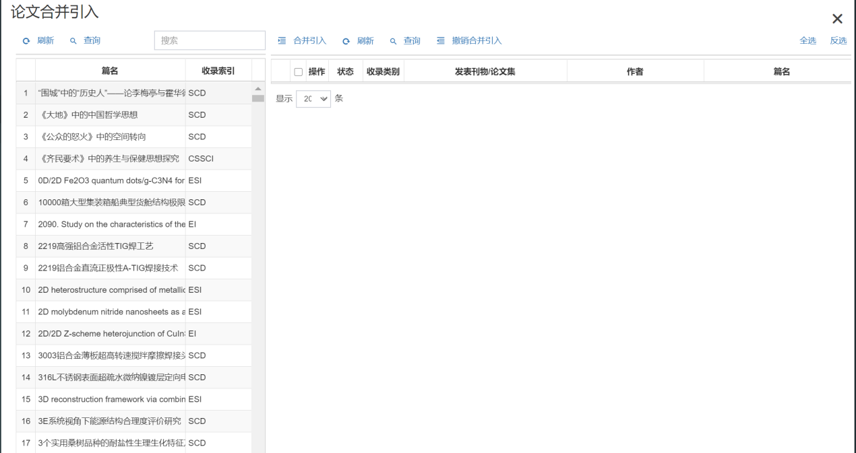
图3-12 论文合并引入
用户可以通过搜索框过滤所需要合并引入的论文信息，然后选择其中的一行数据，右侧显示该论文的收录信息，如图3-13所示。
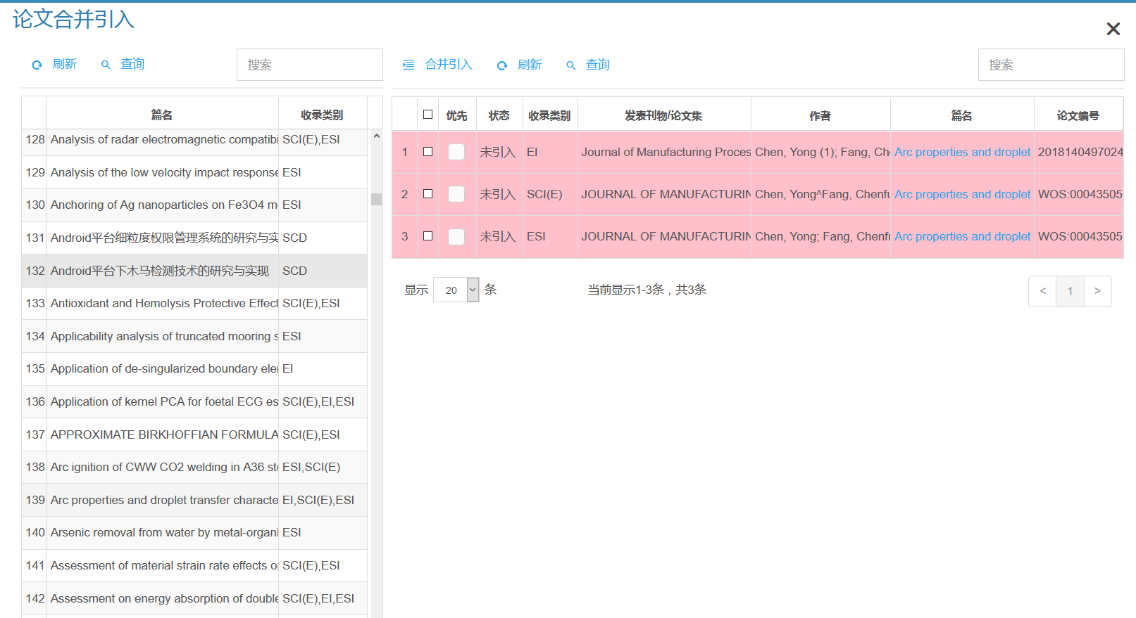
图3-13 论文收录信息
用户首先选中需要合并的论文，然后选择“优先”列下的其中一篇论文作为优先插入（即优先将该条收录信息作为论文的主要信息写入到论文表），如图3-14所示。
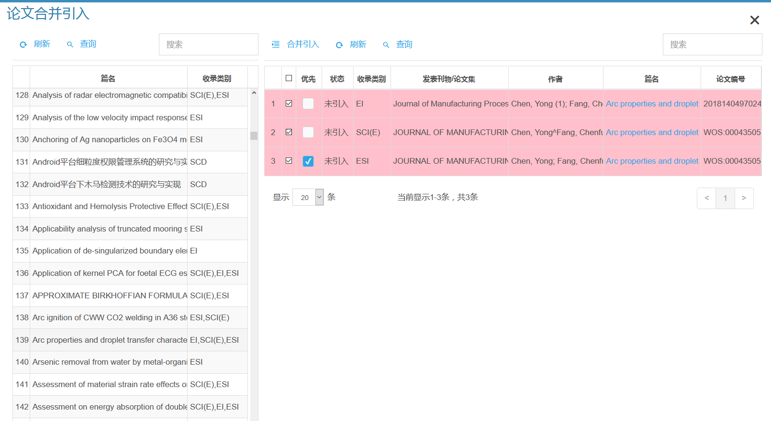
图3-14 选择论文
选择完成之后，点击工具栏的“合并引入”按钮，将论文从中间库引入到主论文库，如图3-15所示。
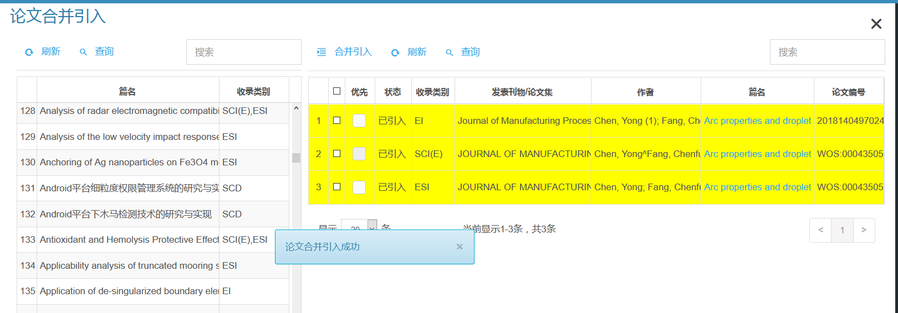
图3-15 合并引入成功

3.1.1.5 收录论文认领
论文认领是指论文作者或者管理人员将收录的论文认领到所属部门和作者，并完善论文其他信息的过程。
点击【成果管理】→【论文】→【收录论文认领】，进入收录论文认领界面，页面显示待认领的信息，如图3-16，3-17所示。
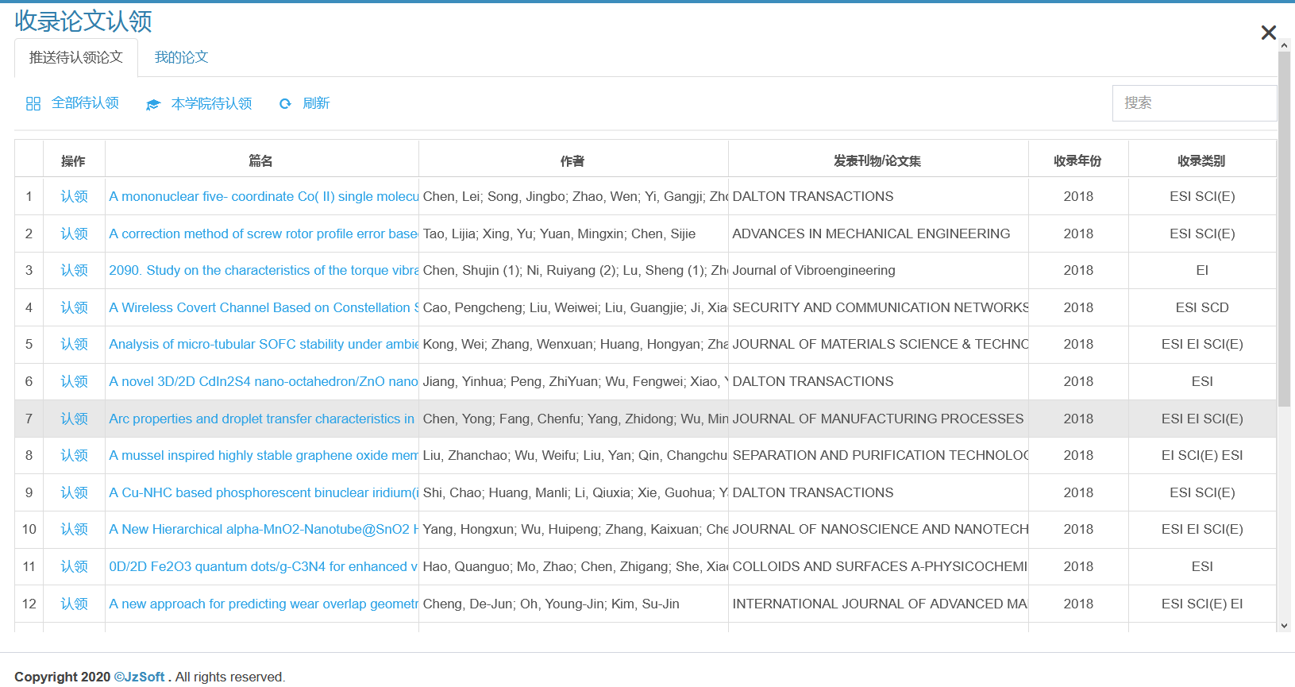
图3-16 全部待认领论文列表
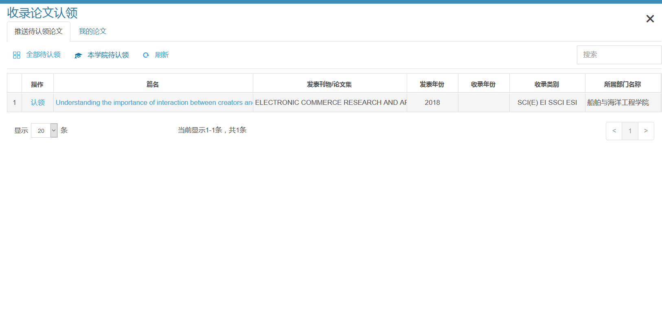
图3-17 用户所在学院待认领论文列表
论文认领的操作步骤如下：
1、论文信息完善。系统自动带入收录论文的信息，用户需要对相关的信息进行完善，包括所属部门、篇名类型（中文、英文），如图3-18所示。
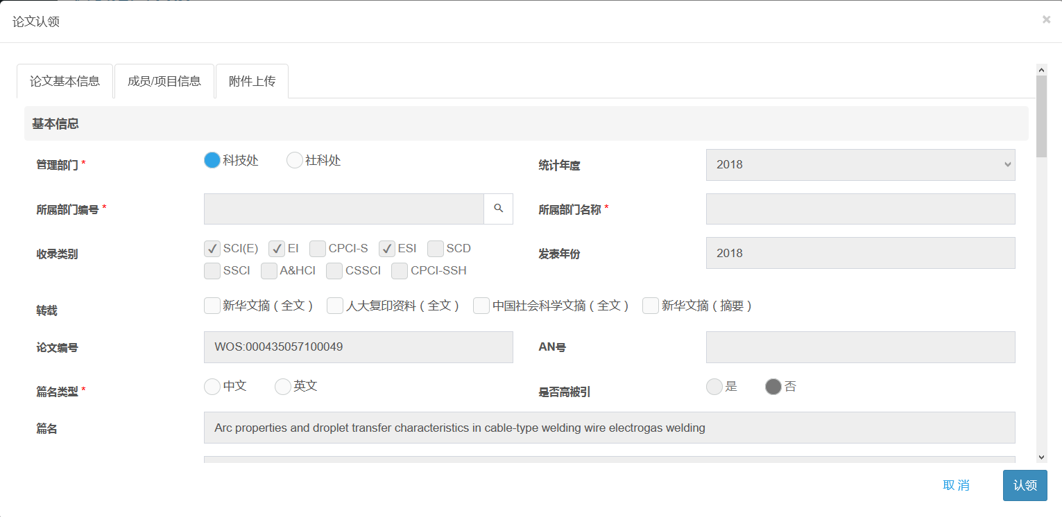
图3-18 认领论文基本信息完善
同时，认领人还需要完善论文的统计信息，如图3-19所示。
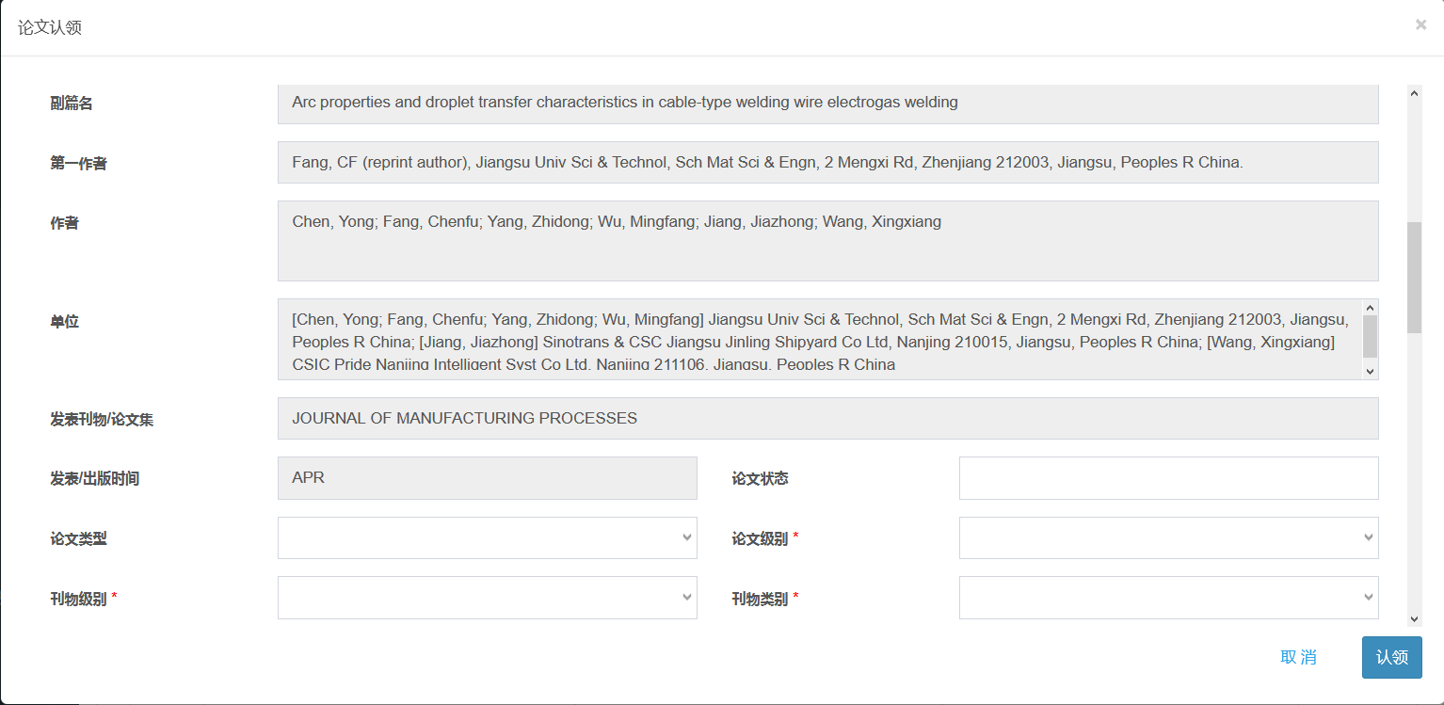
图3-19 认领论文统计信息完善
2、论文作者信息完善。在作者信息的页框，点击工具栏“添加”按钮，新增一行作者信息数据，如图3-20所示。
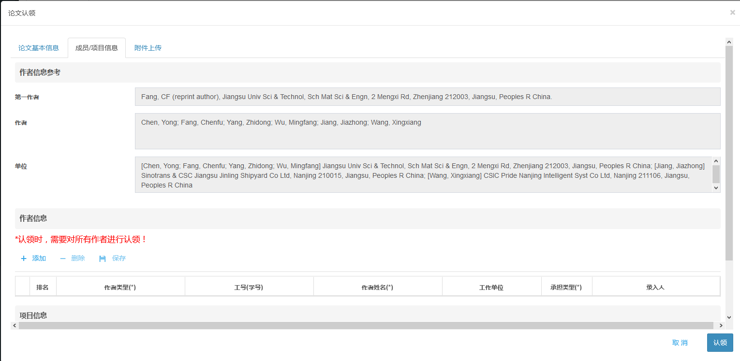
图3-20 新增作者信息
如果作者是教师，可在工号栏点击查询图标，弹出人员信息选择页面，如图3-21所示。
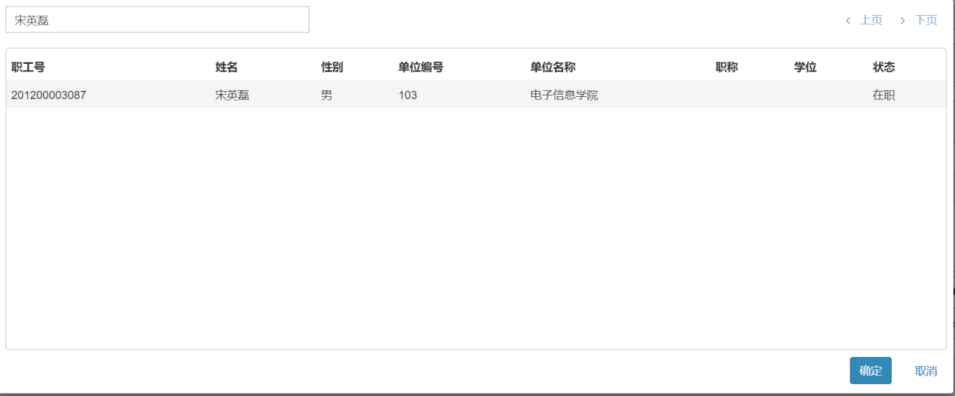
图3-21 作者选择
要求一篇论文只能被一位教师认领，要求该教师该篇论文认领所有的作者，其中的排名、姓名和承担类型涉及到后续考核和统计要求必须输入，完成信息录入并保存，如图3-22所示。
如果所认领的论文还有依托项目信息，要求作者在认领时维护相应的项目（如基金等），以便后续数据统计需要。
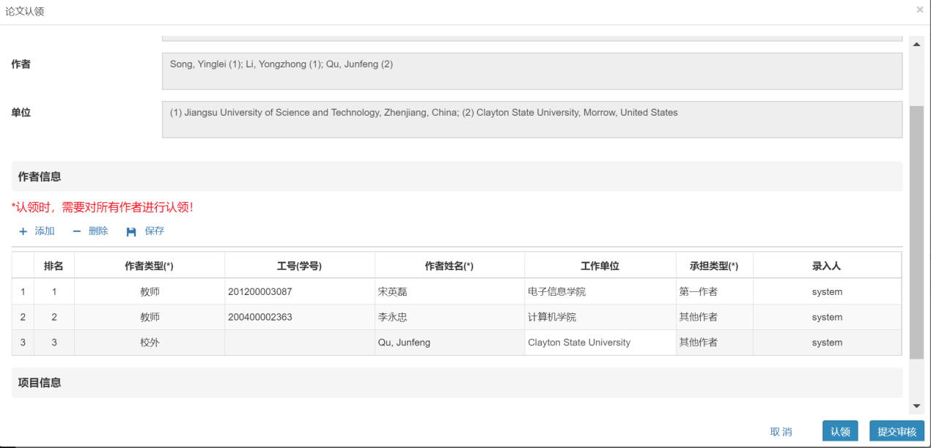
图3-22 完成作者信息
3、论文附件上传。论文认领时，要求教师上传论文的相关文件，包括论文封面、目录和全文的PDF文件，以便后续的备查，点击“+”图标弹出附件选择页面，如图3-23所示。
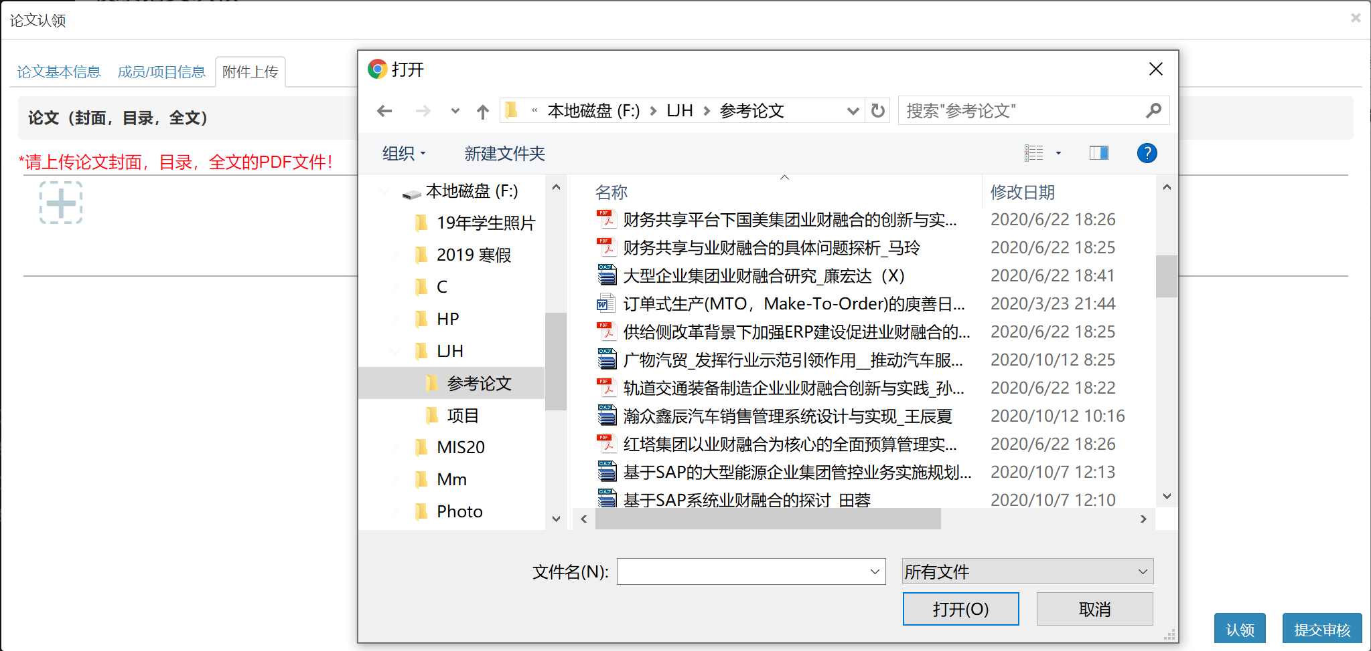
图3-23 论文附件上传
4、认领提交审核流程。完成论文认领的相关工作之后，需要将认领的论文提交审核，只要通过审核的论文才能进入论文库。点击页框上的“提交审核”按钮，弹出流程流转页面，点击“+”图标添加审核人，一般情况下默认审核人为教师所在部门的科研秘书，如图3-24所示。
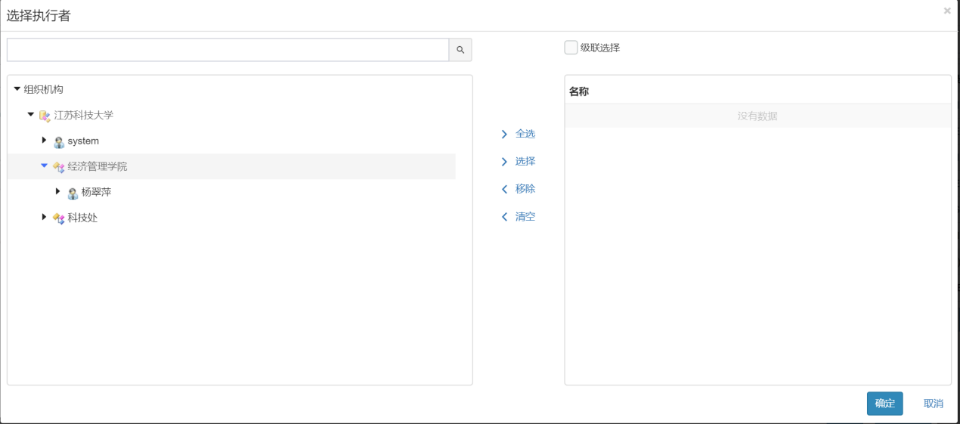
图3-24 审核人员选择
已经完成认领并提交审核的论文在“我的论文”页框中可以查询，如图3-25，3-26所示。
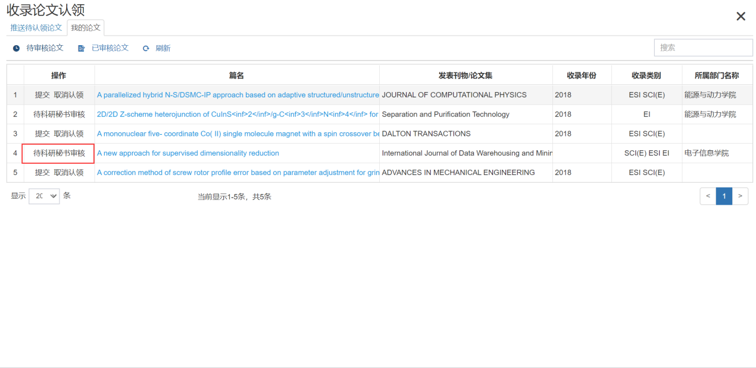
图3-25 我的待审核论文
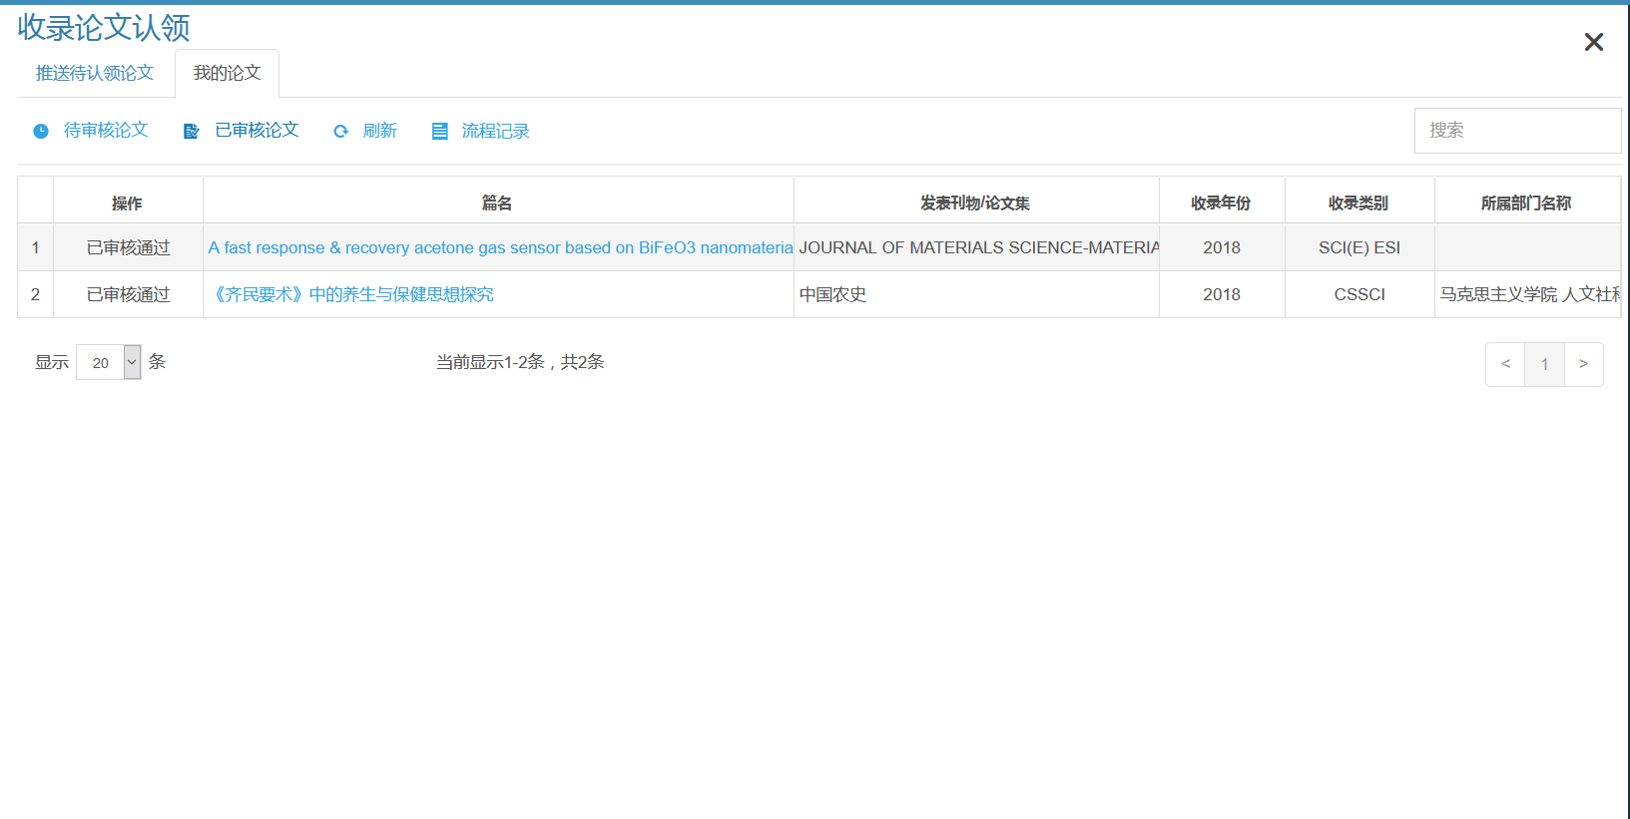
图3-26 我的已审核论文

3.1.1.6 普通论文认领
教师认领普通论文，操作步骤与收录论文相似。

3.1.1.7 论文学院代认领
论文学院代认领是指论文未及时认领，科研秘书需要先将收录的论文认领到所属部门。
点击【成果管理】→【论文】→【论文学院代认领】，进入收录论文代认领界面，页面显示待认领的论文信息，如图3-27所示。
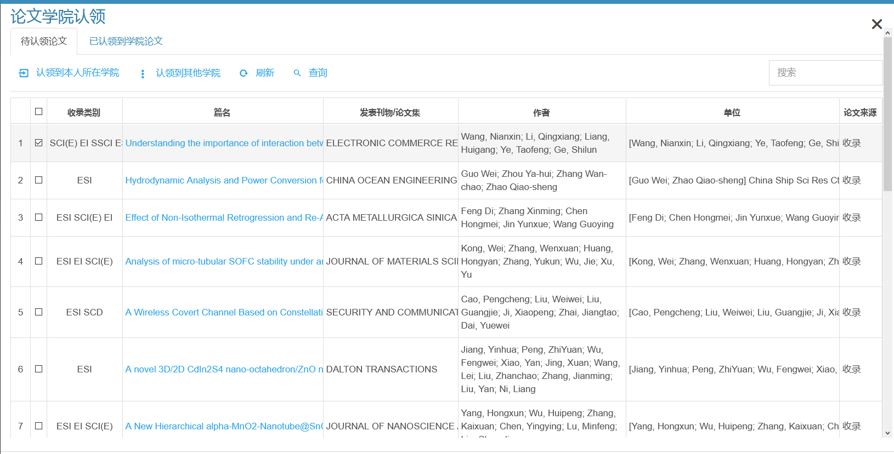
图3-27 待认领论文列表
可以通过搜索框输入关键字搜索到论文，然后勾选该论文，点击工具栏的【认领到本人所在学院】按钮，系统弹出提示对话框后，点击确定即可完成认领，如图3-28所示。
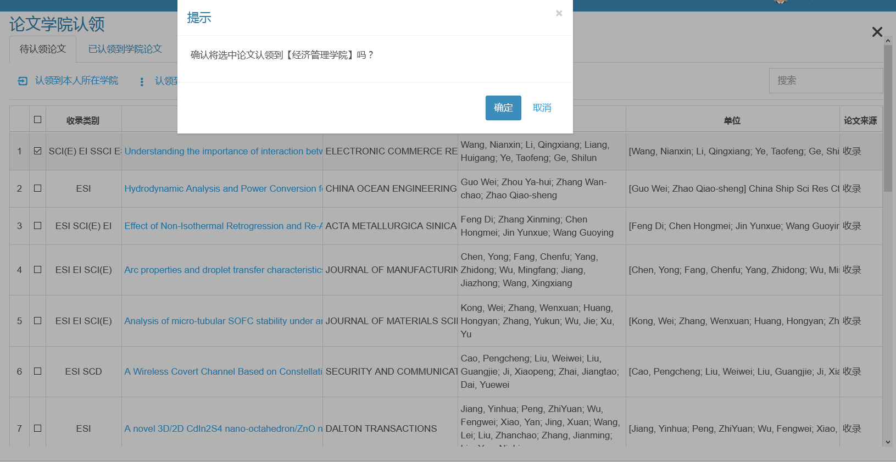
图3-28 论文认领到本人学院
如需认领到其他学院，勾选论文，点击工具栏的【认领到其他学院】按钮，系统弹出认领部门选择窗口，点击确定即可完成认领，如图3-29所示。
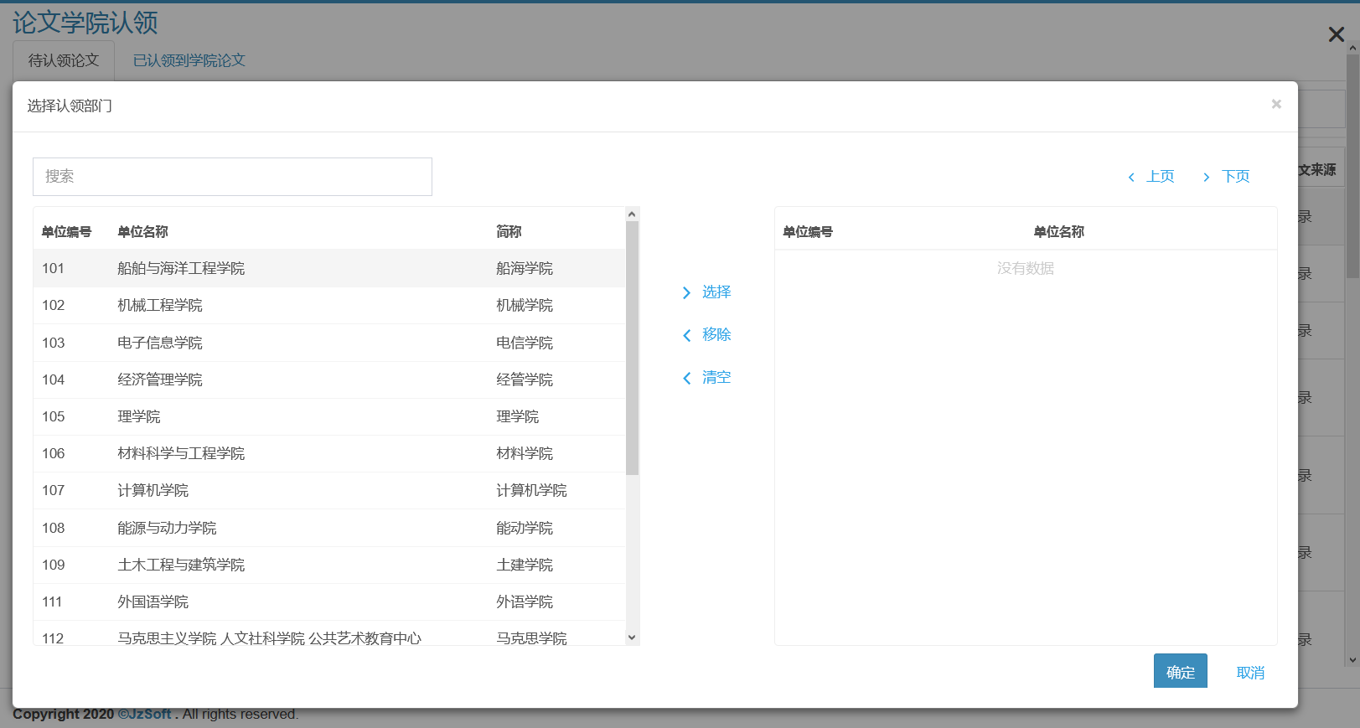
图3-29 论文认领到其他学院
点击已认领到学院论文标签，点击页面左侧部门列表，右侧显示该学院已认领的论文列表，如图3-30所示。
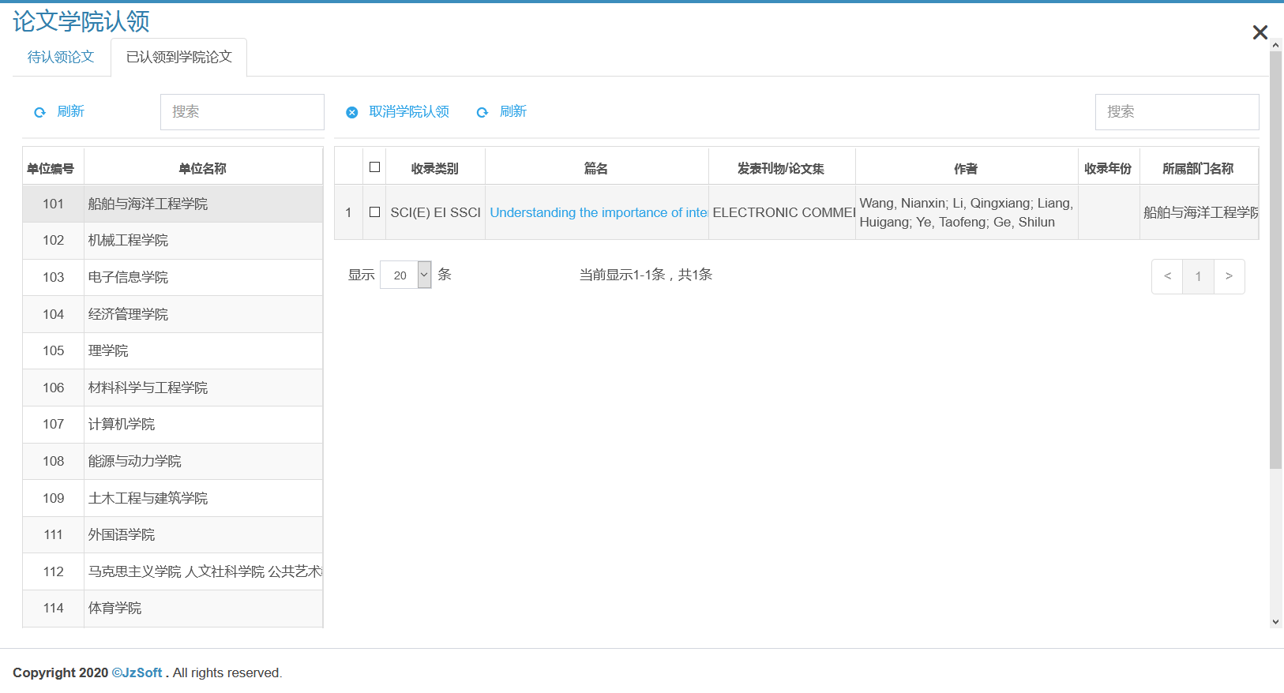
图3-30 已认领到学院论文查询

3.1.1.8 高被引论文更新
高被引论文目录每两个月更新一次，将高被引论文导入到系统之后，通过该功能更新论文库的高被引标志。
点击【成果管理】→【论文】→【高被引论文更新】，进入高被引论文列表页面，页面显示状态、更新日期、篇名、发表刊物/论文集、作者、论文编号等信息列表，如图3-31所示。
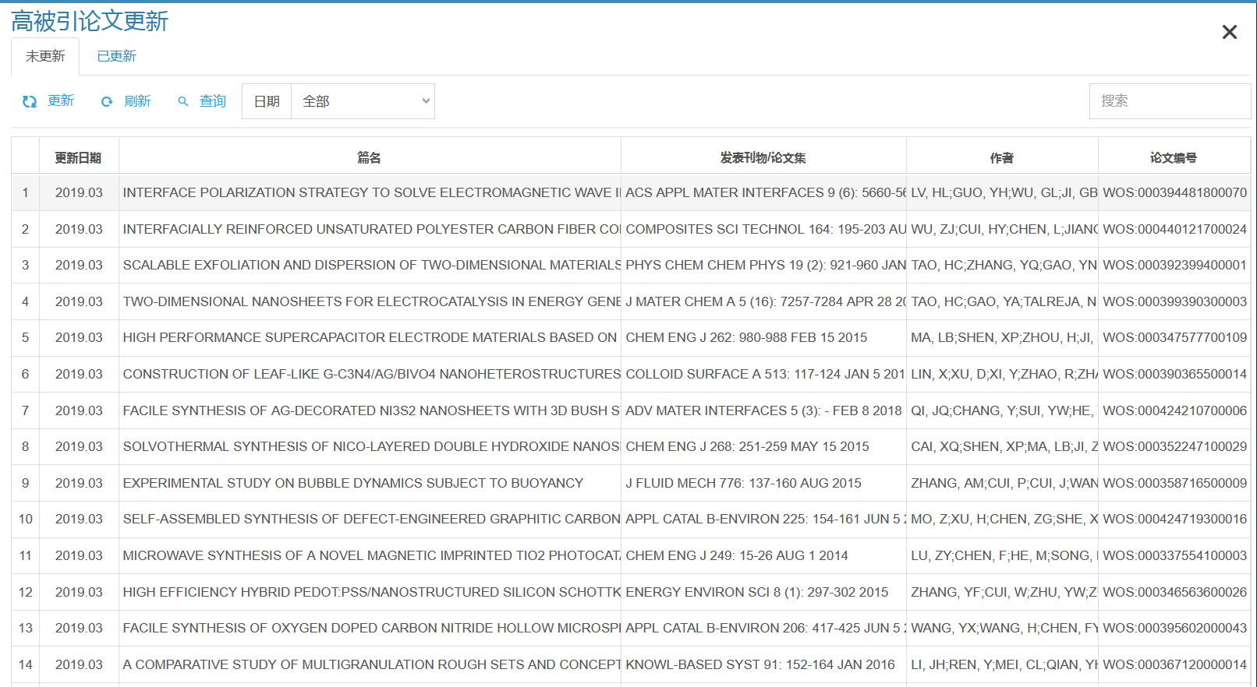
图3-31 高被引论文列表
点击工具栏的“更新”按钮，将论文库中对应的论文做高被引标志，在已更新页面可查看已更新的高被引论文，如图3-32所示。
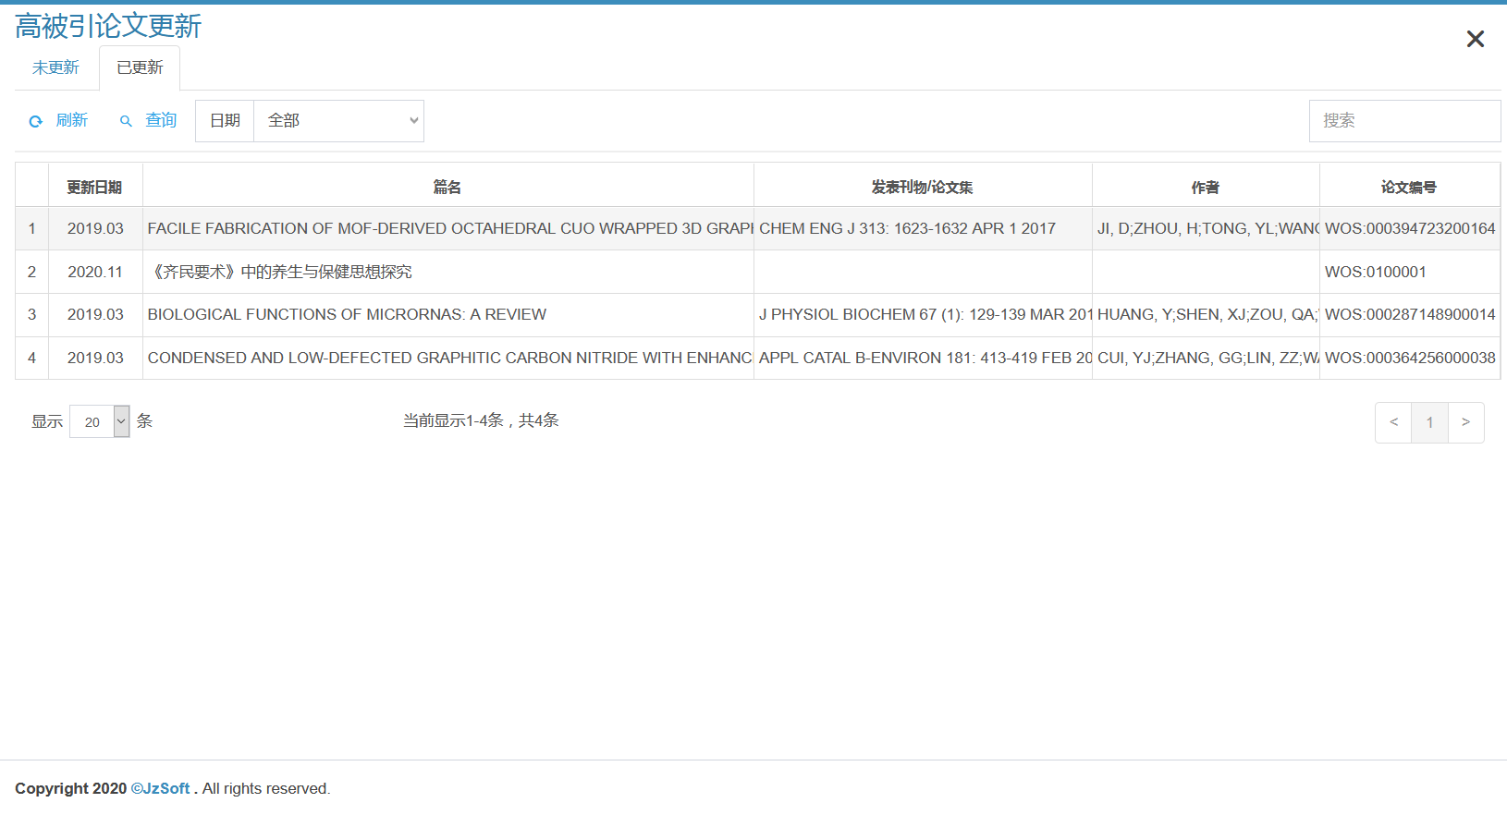
图3-32高被引论文标志更新

3.1.2 论文登记（教师）
针对不在收录论文和普通论文中的外文论文、会议论文、校外论文等，由教师通过论文登记添加到论文库中。
点击【成果管理】→【论文】→【论文登记（教师）】，进入论文登记界面，页面显示登录人员已经录入的论文信息，如图3-33所示。
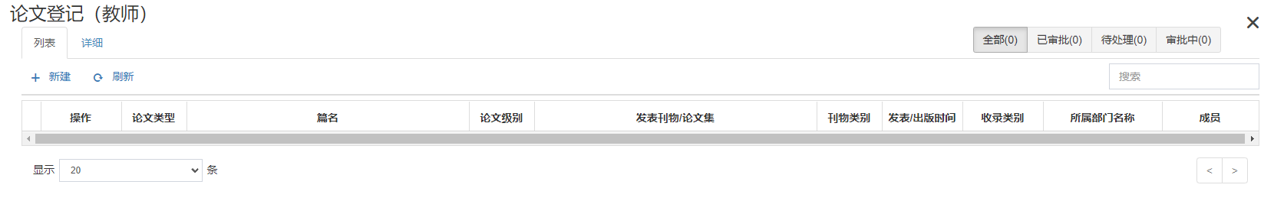
图3-33 论文登记列表
论文登记的操作步骤如下：
1、论文基本信息。点击菜单栏【新建】按钮，打开论文登记窗口，用户输入论文的基本信息，其中的管理部门、论文编号、所属部门名称、认领人、篇名类型、篇名、发表刊物/论文集、发表/出版时间、论文类型、刊物类别、论文级别、一级学科为必输项，如图3-34所示。
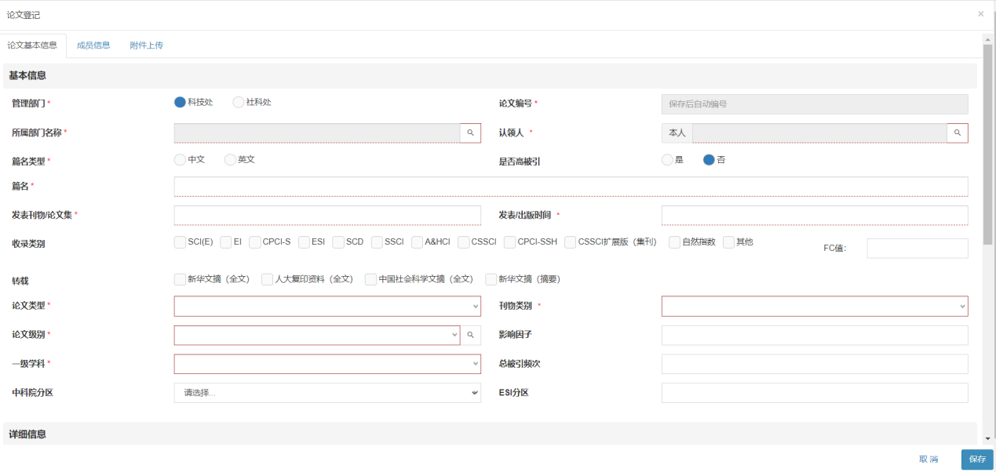
图3-34 论文基本信息录入
论文详细信息录入，其中的学校署名、行业联合、国际联合、地方联合、跨学科、学科（文理科）、教研/科研、为必填项；需要维护是否与行业联合发表、是否与地方联合发表、是否与国际联合发表、是否跨学科论文、学科（文理科）、教研/科研（论文选项）等统计相关的属性，如图3-35所示。
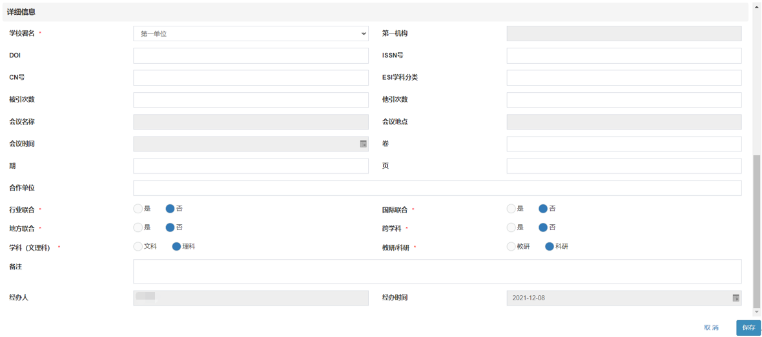
图3-35 论文统计信息录入
2、论文成员信息维护。在作者信息的页框，点击工具栏“添加”按钮，新增一行作者信息数据，如图3-36所示。
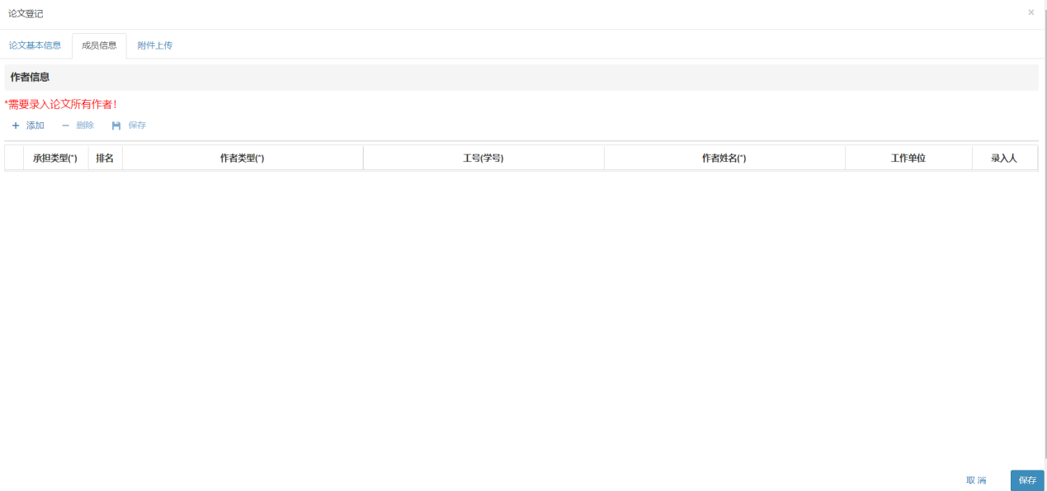
图3-36 论文成员信息录入
要求该教师维护该篇论文所有的作者，其中的排名、姓名和承担类型涉及到后续考核和统计要求必须输入，完成信息录入并保存。
3、论文附件上传。论文认领时，要求教师上传论文的相关文件，包括论文封面、目录和全文的PDF文件，以便后续的备查，点击“+”图标弹出附件选择页面，如图3-37所示。
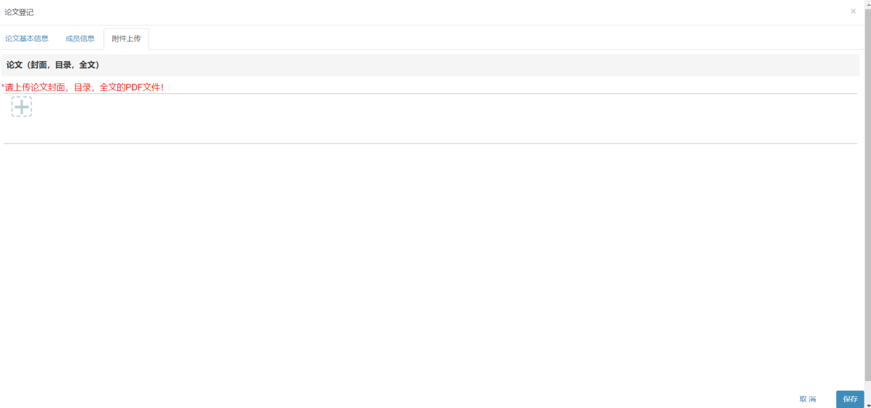
图3-37 论文附件上传
4、提交审核。完成论文登记的相关工作之后，需要将论文提交审核，只要通过审核的论文才能进入论文库。点击页框上的“提交审核”按钮，弹出流程流转页面，点击“+”图标添加审核人，一般情况下默认审核人为教师所在部门的科研秘书，如图3-38所示。
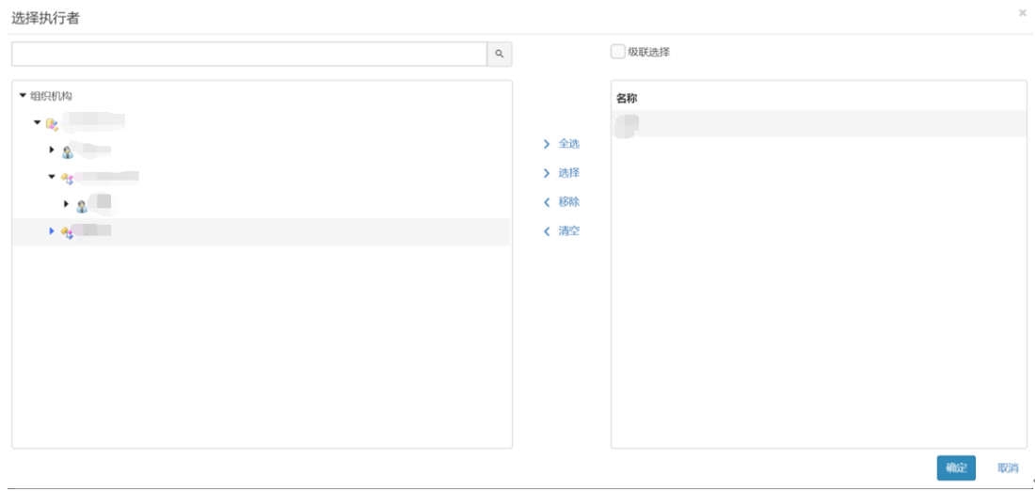
图3-38 论文审核人员选择

3.1.3 论文登记（科技处/社科处）
点击【成果管理】→【论文】→【论文登记（科技处/社科处）】，进入论文登记（科技处/社科处）界面，页面显示登录人员已经录入的论文信息，如图3-39所示。
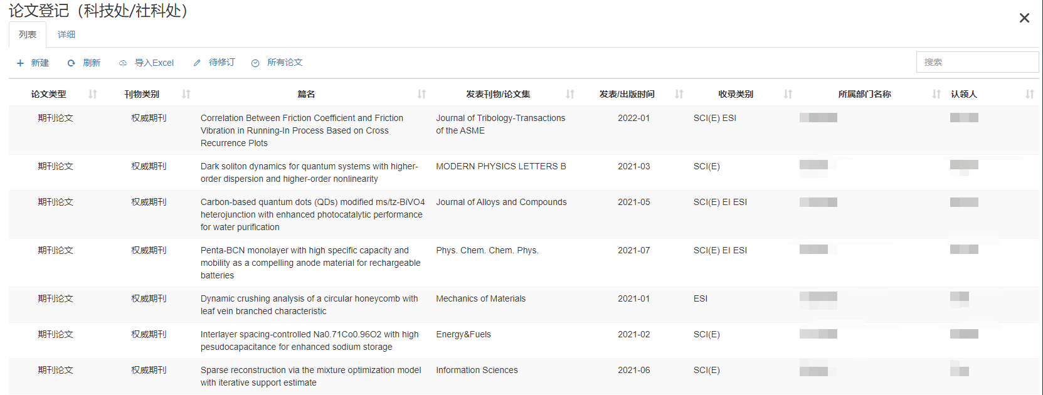
图3-39 论文登记列表
科技处/社科处管理人员录入论文，不需要提交审核，填写论文信息，如图3-40所示。
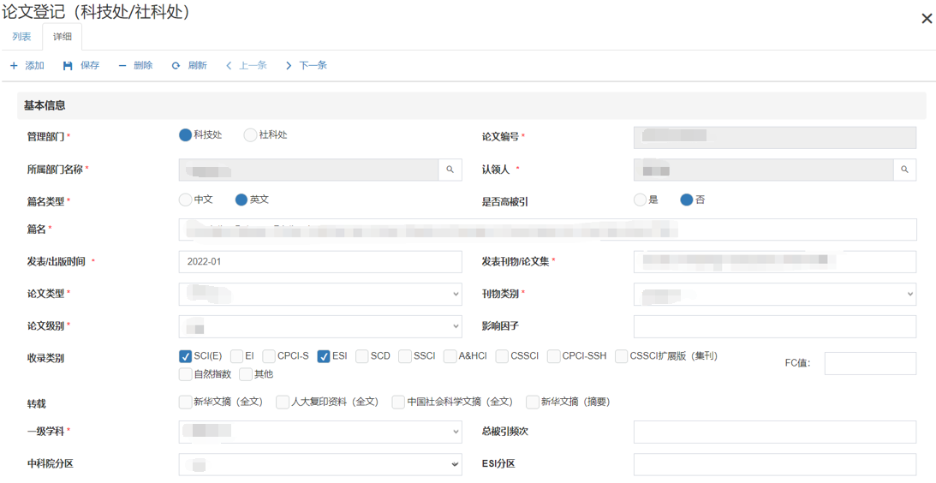
图3-40 论文登记列表

3.1.4 论文审核（学院）
教师认领或者登记的论文，需要提交学院的科研秘书审核。
以学院科研秘书的角色登录到系统中，点击【成果管理】→【论文】→【论文审核（学院）】，进入论文审核页面，页面显示待审核的论文，包括统计年度、篇名、发表刊物/论文集、作者等信息列表，如图3-41所示。
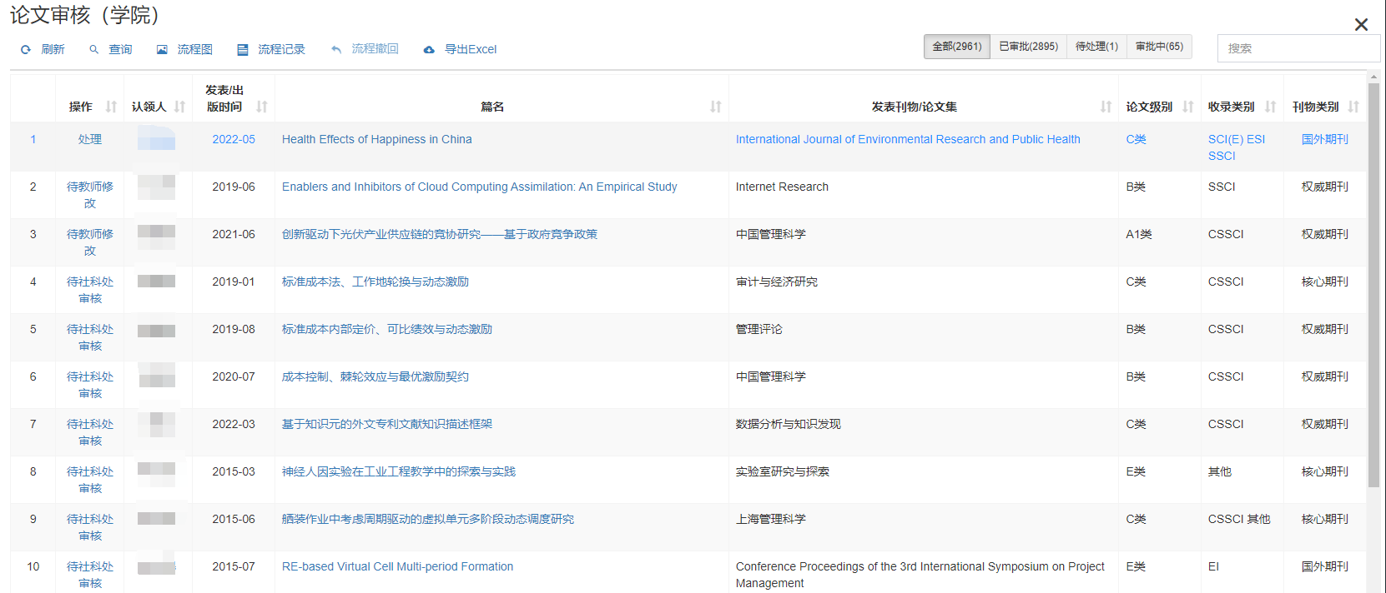
图3-41 论文学院审核清单
选择并点击操作列为“处理”的数据行，弹出论文学院审核页面，如图3-42所示。
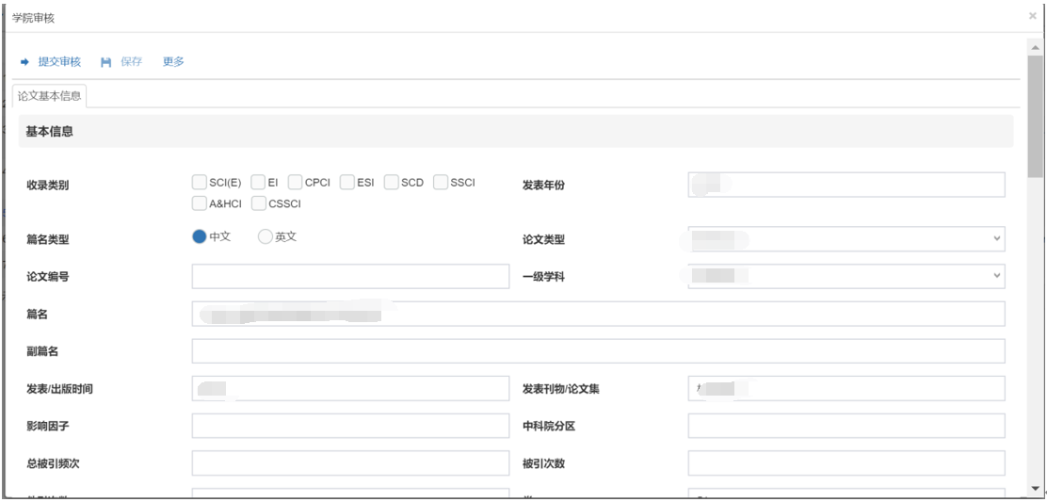
图3-42 论文学院审核明细
科研秘书可以对论文信息进行修改，如果确认信息无误后，点击“提交审核”按钮，弹出流转确认页面，如图3-43所示。
科研秘书输入附言之后点击“确认”按钮，论文将流转到科技处环节。
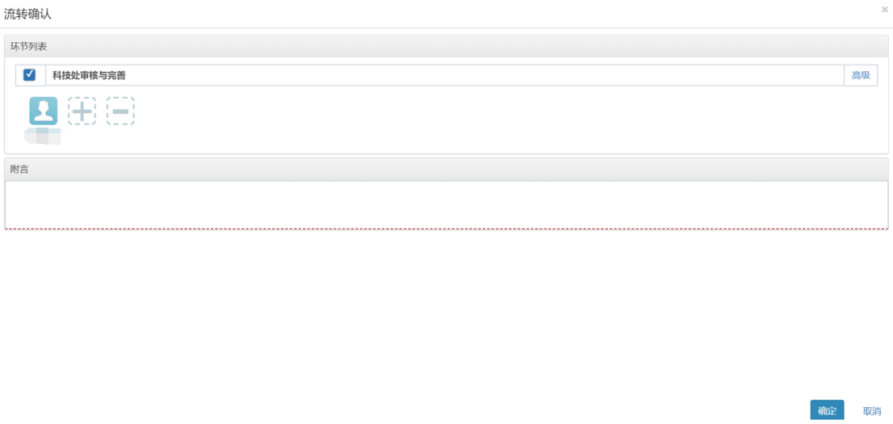
图3-43 论文学院审核流转

3.1.5 论文审核（科技处/社科处）
学院科研秘书审核论文后，需要提交科技处审核。
以科技处的角色登录到系统中，点击【成果管理】→【论文】→【论文审核（科技处/社科处）】，进入论文审核页面，页面显示待审核的论文，包括统计年度、篇名、发表刊物/论文集信息列表，如图3-44所示。
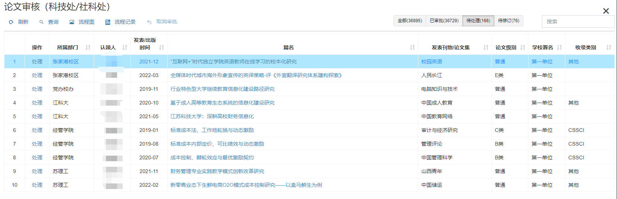
图3-44 论文科技处/社科处审核清单
选择并点击操作列为“处理”的数据行，弹出科技处/科技处审核论文页面，如图3-45所示。
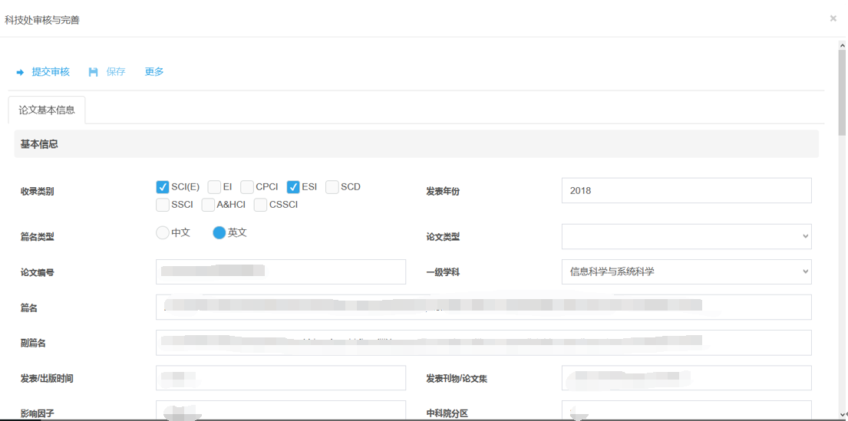
图3-45 论文科技处审核明细
科技处人员可以对论文信息进行修改，如果确认信息无误后，点击“提交审核”按钮，弹出流转确认页面，如图3-46所示。
科技处人员输入附言之后点击“确认”按钮，论文审核通过，流程结束，如图3-46所示。
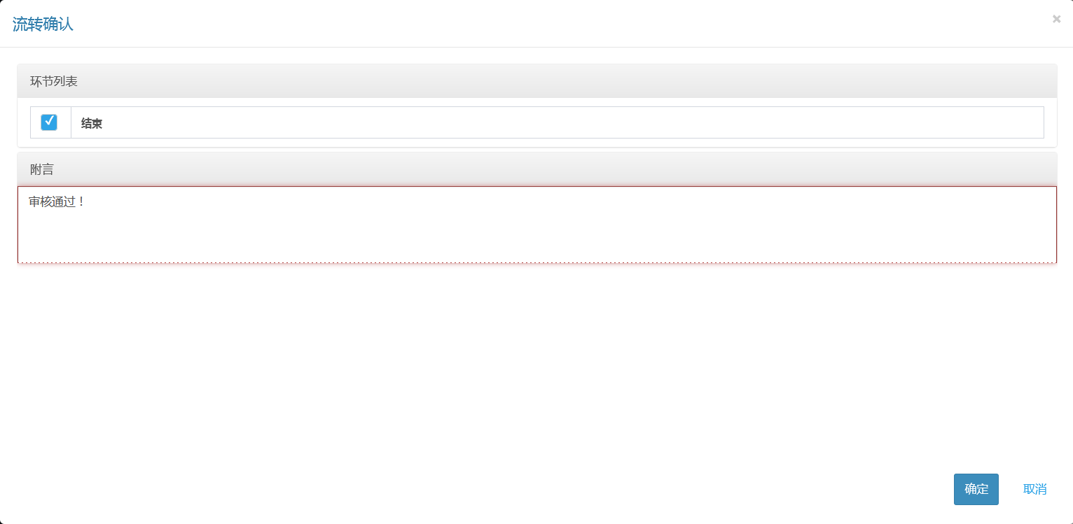
图3-46 论文科技处审核流转

3.1.6 论文查询
查询论文历史数据信息。点击【成果管理】→【论文】→【论文查询】，进入论文信息查询列表页面，页面显示篇名、所属部门名称、作者、发表刊物/论文集、发表/出版时间、刊物类别等论文信息列表，如图3-47所示。
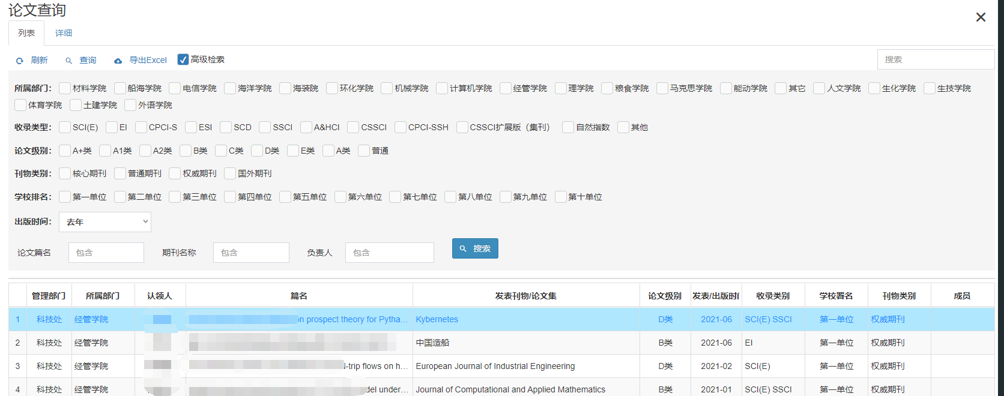
图3-47论文列表
点击“高级筛选”弹出筛选框，选择筛选信息后点击“搜索”按钮。
1）选择需要查询的论文项，点击“详细”页框，可以查询论文基本信息，如图3-48所示。
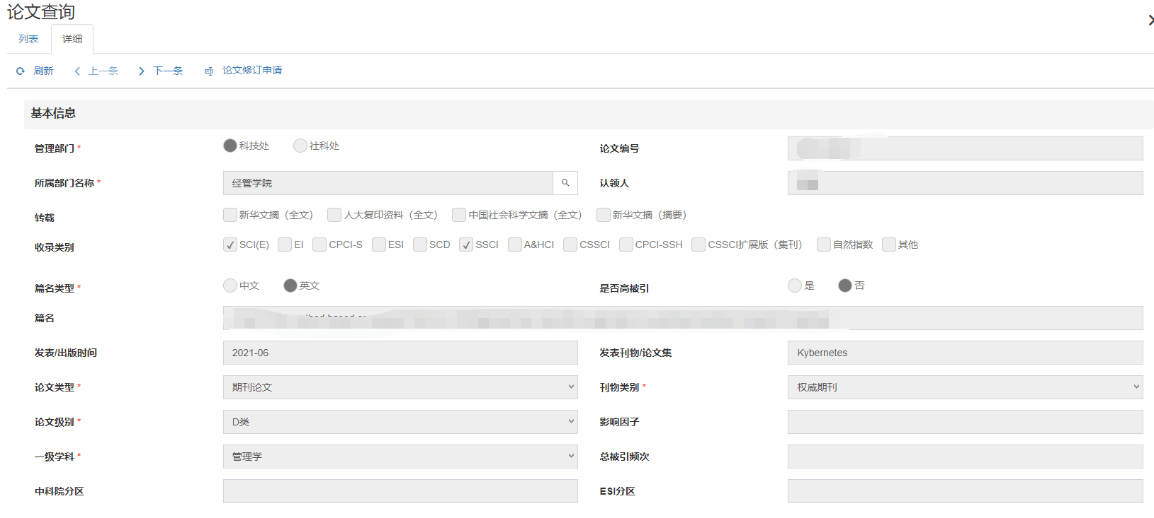
图3-48 论文基本信息
2）下拉页面可以查询论文详细信息和作者详情以及上传附件，如图3-49、图3-50、图3-51所示。
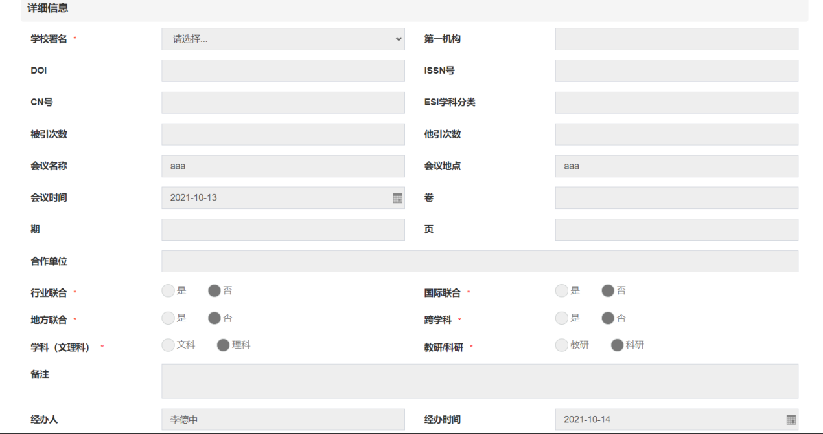
图3-49 论文详细信息
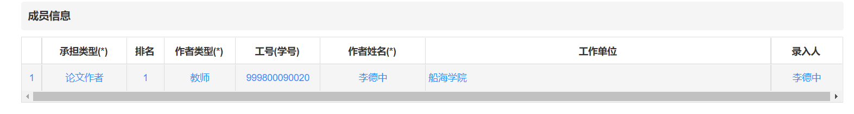
图3-50 论文作者信息
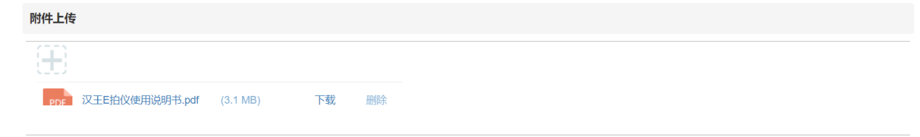
图3-51 附件上传

3.2 团队项目

3.2.1 团队项目维护（科技处）
科研人员进行立项登记，提交科研管理人员审核后进入项目库管理。
点击【项目管理】→【团队项目】→【团队项目维护（科技处）】，进入团队项目维护（科技处）界面，页面显示管理编号、项目名称、项目属性、项目来源、项目级别、开始日期、计划结项时间、批准经费、所属系部、负责人、统计年度相关明细信息列表，如图3-52所示。
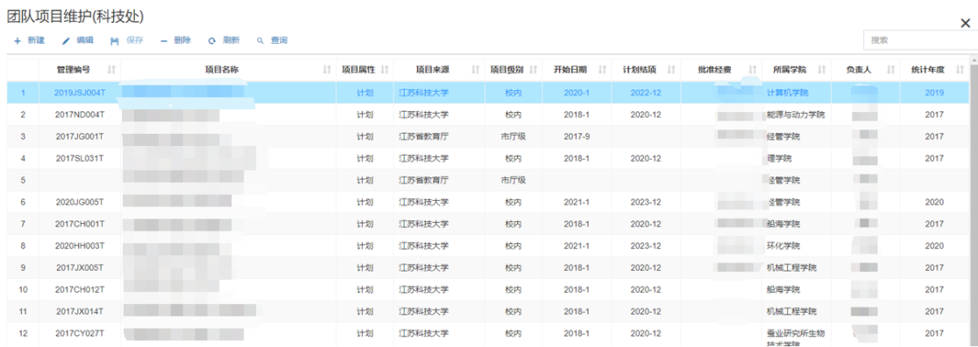
图3-52 团队项目维护（科技处）列表
点击工具栏“新增”按钮，弹出新增团队项目界面，如图3-53所示。依次输入基本信息，增加项目成员后点击确定按钮，项目名称后标注红色“*”星号，对应显示当前项目内容为必填项。
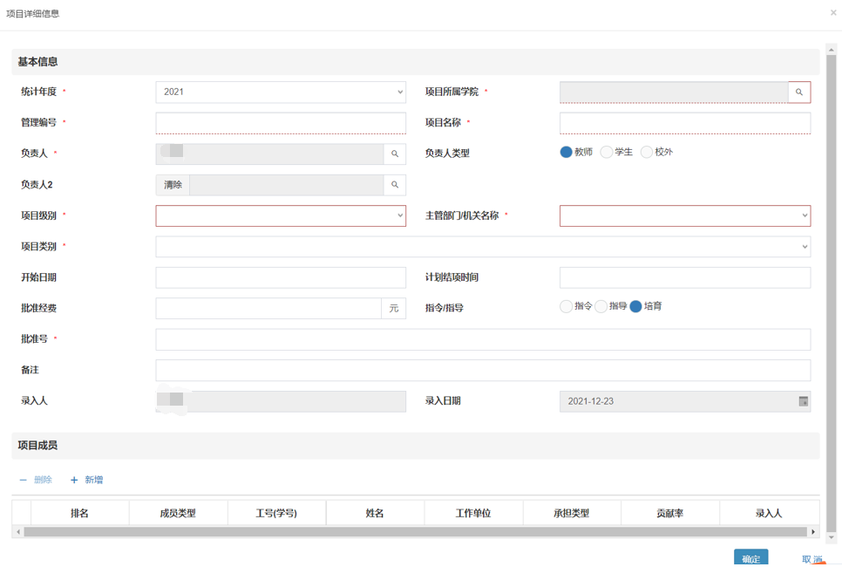
图3-53 项目详细信息

3.2.2 团队入账（科技处）
科研人员进行立项登记，提交科研管理人员审核后进入项目库管理。
点击【项目管理】→【团队项目】→【团队入账（科技处）】，进入团队入账（科技处）界面，页面显示管理编号、项目名称、项目级别、项目来源、批准经费、累计到款、本次到账、项目所属学院相关明细信息列表，如图3-54所示。
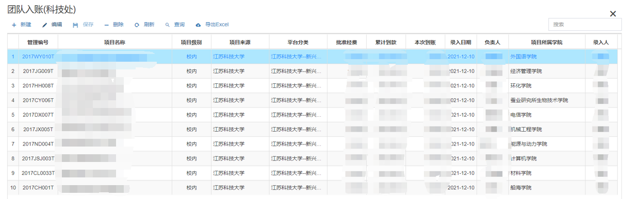
图3-54 团队入账（科技处）列表
点击工具栏“新建”按钮，弹出选择团队窗口，如图3-55所示。选择项目后点击确定。
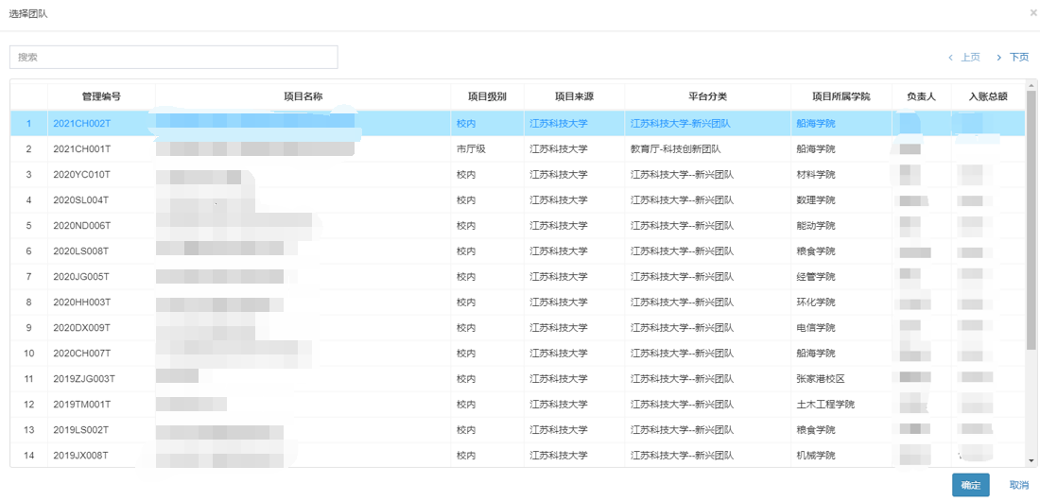
图3-55 选择团队
选中团队项目后点击确定，弹出窗口，界面显示项目信息、到款信息，如图3-56所示。系统自动带入项目信息，输入信息后点击确定。
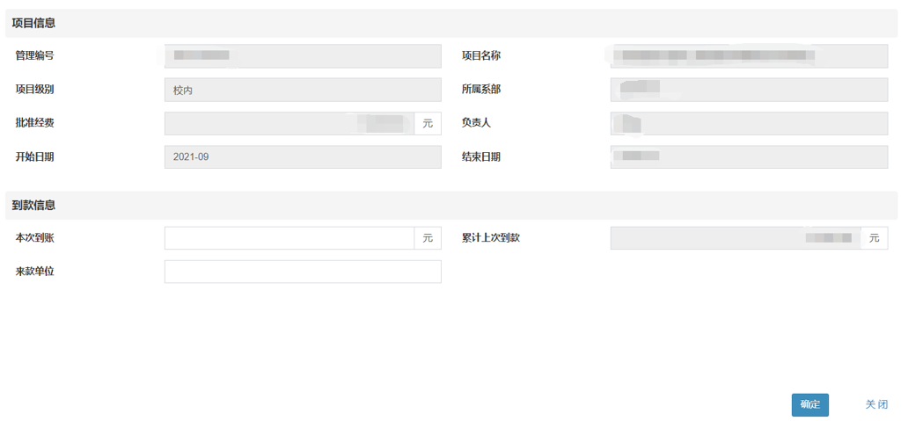
图3-56 新增入账详细信息

3.3 学术会议

3.3.1 学术会议录入
教师或者学院维护主办或者承办学术会议信息。
点击【成果管理】→【学术会议】→【学术会议录入】，进入学术会议登记界面，页面显示登录人员已经录入的学术会议信息，包括会议名称、会议类别等，如图3-57所示。
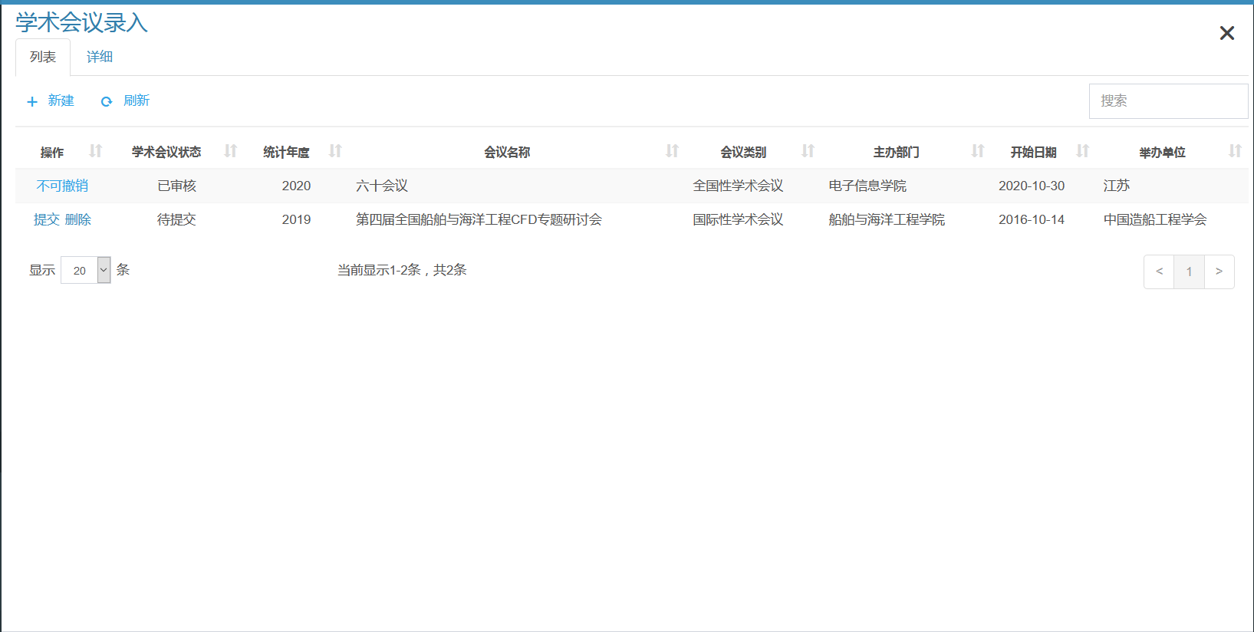
图3-57 学术会议列表
点击工具栏的“新建”按钮，用户输入学术会议的基本信息，其中的管理部门、统计年度、主办部门、会议名称、会议类别、开始和结束日期等信息为必输项，如图3-58所示。
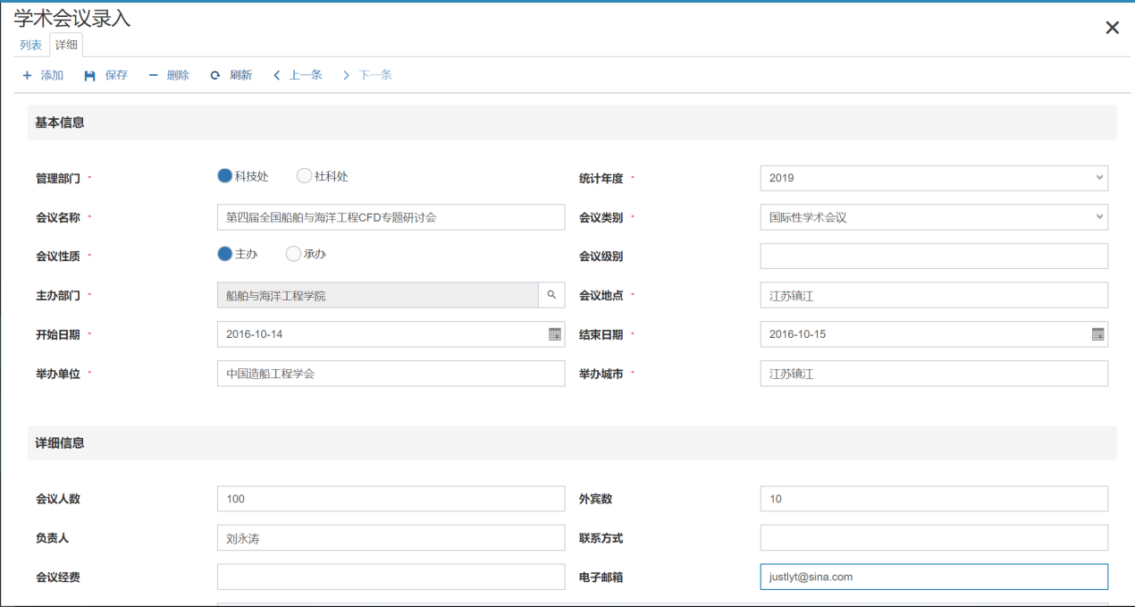
图3-58 学术会议信息录入
完成学术会议信息录入之后，点击工具栏的保存按钮即可保存已输入的数据。

3.3.2 学术会议审核
科技处科研管理人员对学术会议信息进行审核。
点击【成果管理】→【学术会议】→【学术会议审核】，进入学术会议审核界面，页面显示登录人员已经录入的学术会议信息，包括会议名称、会议类别等，如图3-59所示。
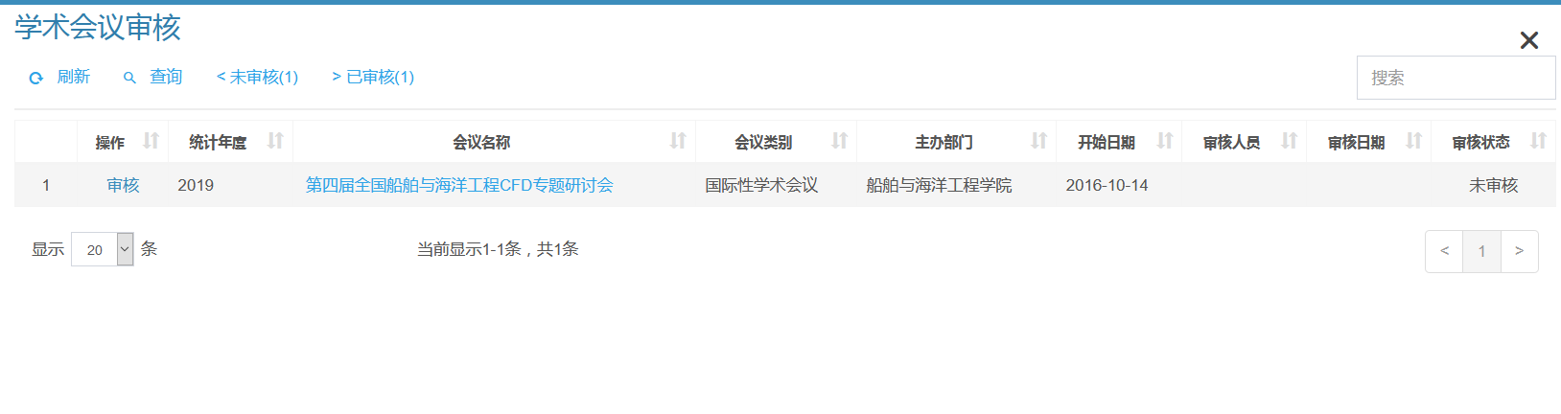
图3-59 学术会议审核列表
点击工具栏的“未审核”按钮过滤未审核的信息，选中待审核的会议查看会议详细信息，如图3-60所示。
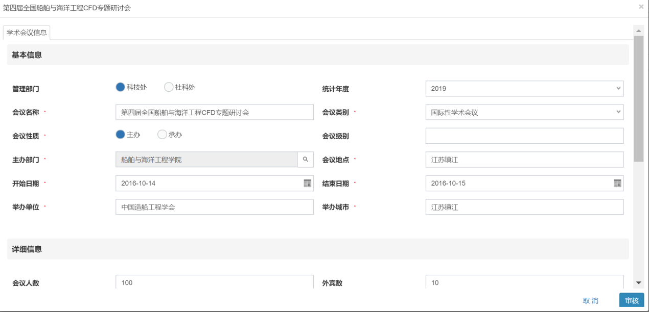
图3-60 学术会议详细信息审核
点击选中待审核的会议的操作栏目下的“审核”按钮，对会议信息进行审核，审核之后的会议信息如图3-61所示。
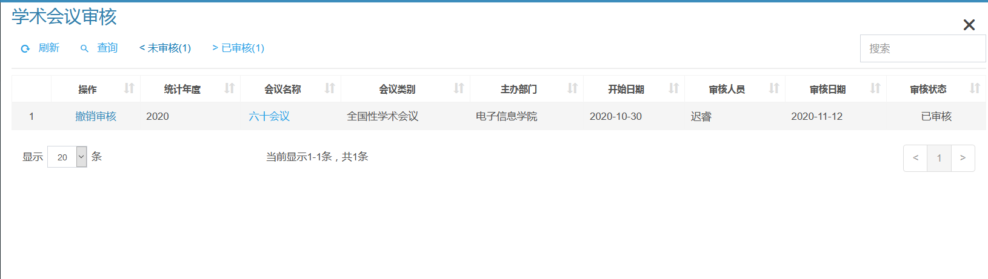
图3-61 已审核学术会议信息

3.3.3 学术会议查询
查询录入的学术会议数据信息。
点击【成果管理】→【学术会议】→【学术会议查询】，进入学术会议查询列表页面，页面显示统计年度、主办部门、会议名称、会议类别等会议信息列表，如图3-62所示。
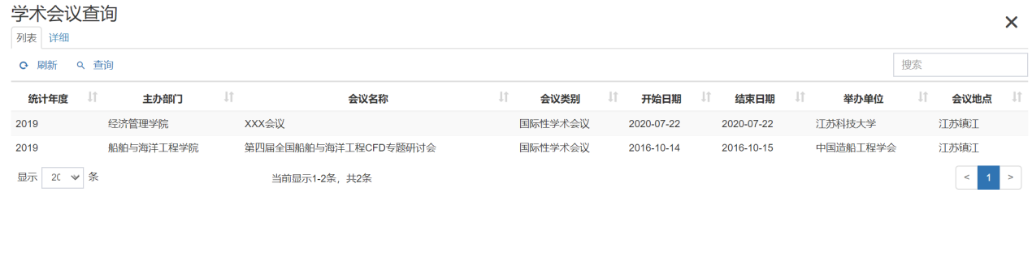
图3-62 学术会议列表
点击“详细”页框，可以查阅会议详细信息，如图3-63所示。
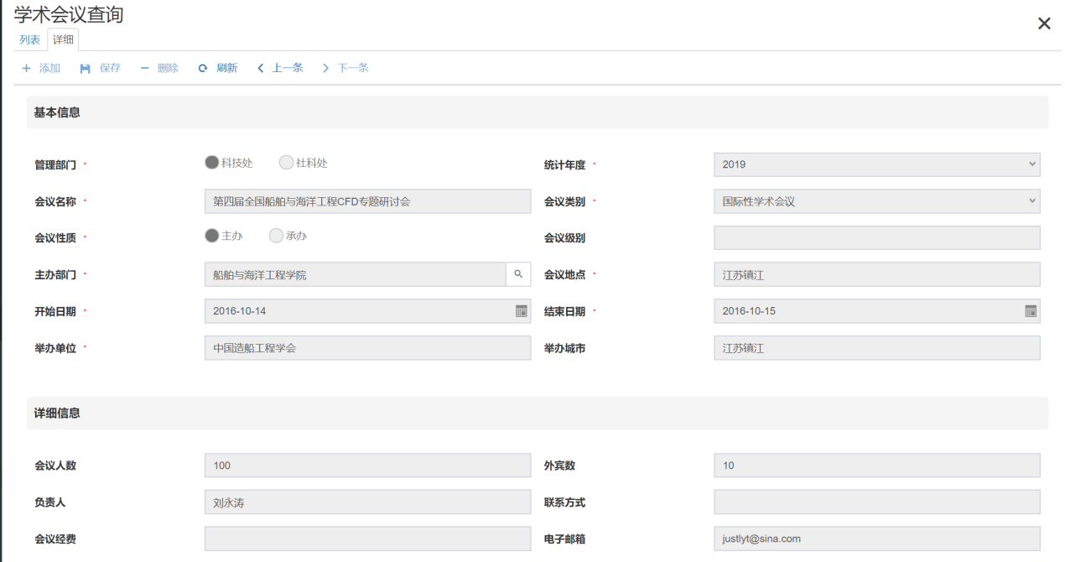
图3-63 学术会议详细信息

3.4 平台基地

3.4.1 平台基地维护（科技处）
科技处对平台基地信息进行维护。
点击【项目管理】→【平台基地】→【平台基地维护（科技处）】，进入平台基地维护（科技处）界面，页面显示管理编号、项目名称、项目级别、平台分类、主管部门/机关名称、项目所属学院、负责人、批准经费等相关明细信息列表，如图3-64所示。
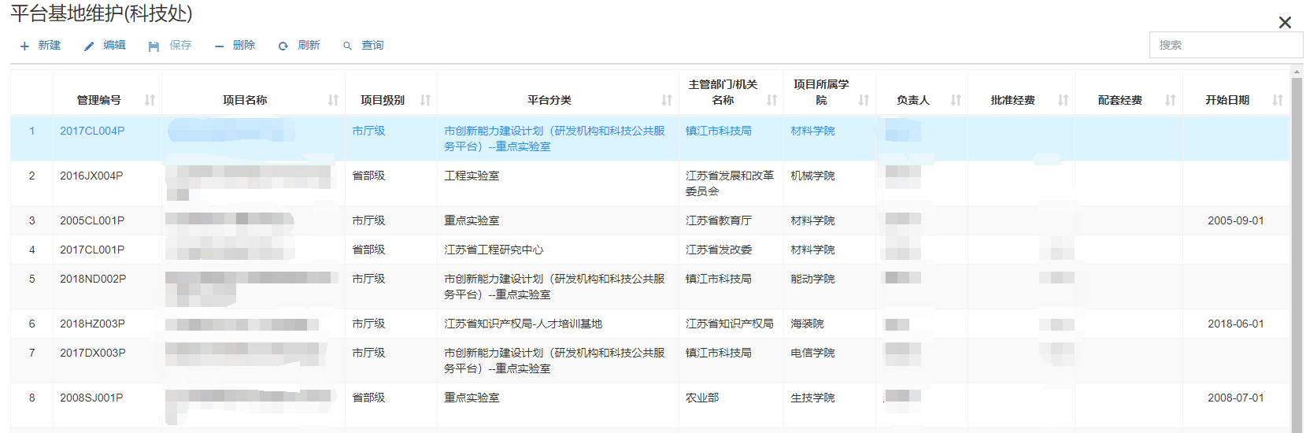
图3-64 平台基地维护（科技处）列表
点击工具栏“新建”按钮，弹出项目详细信息窗口，如图3-65所示。依次输入基本信息，增加项目成员后点击确定按钮，项目名称后标注红色“*”星号，对应显示当前项目内容为必填项。
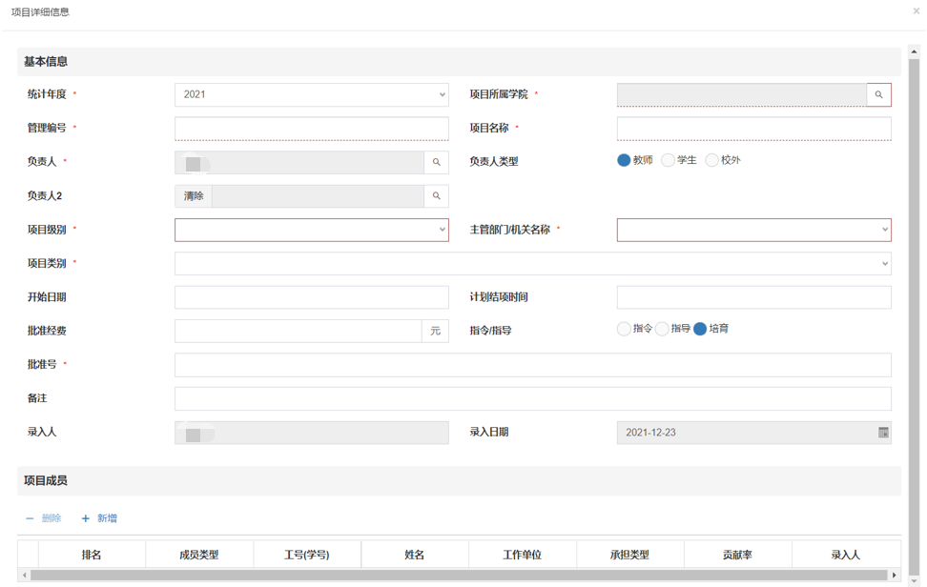
图3-65项目详细信息

3.4.2 平台基地入账（科技处）
科技处对平台基地入账信息进行维护。
点击【项目管理】→【平台基地】→【平台基地入账（科技处）】，进入平台基地入账（科技处）界面，页面显示管理编号、项目名称、项目级别、项目来源、批准经费、累计到款、本次到账、负责人、项目所属学院相关明细信息列表，如图3-66所示。
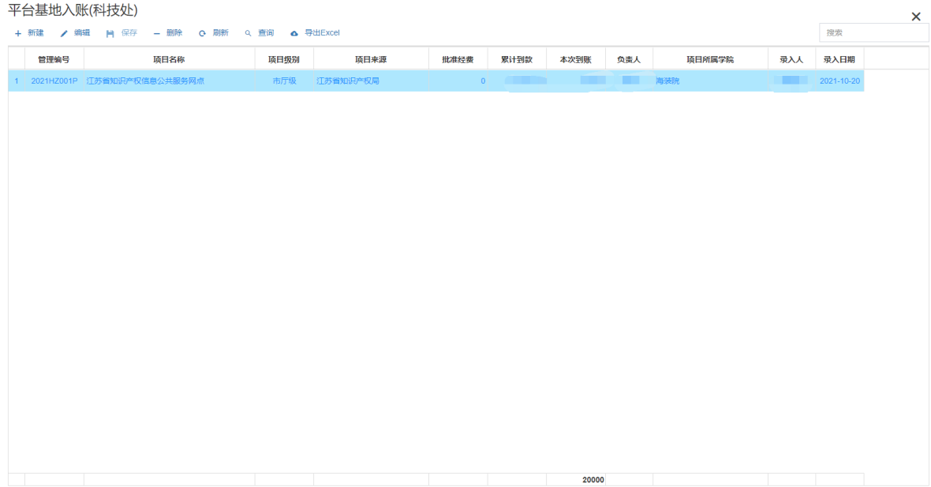
图3-66平台基地入账（科技处）列表
点击工具栏“新建”按钮，弹出选择平台基地窗口，如图3-67所示。
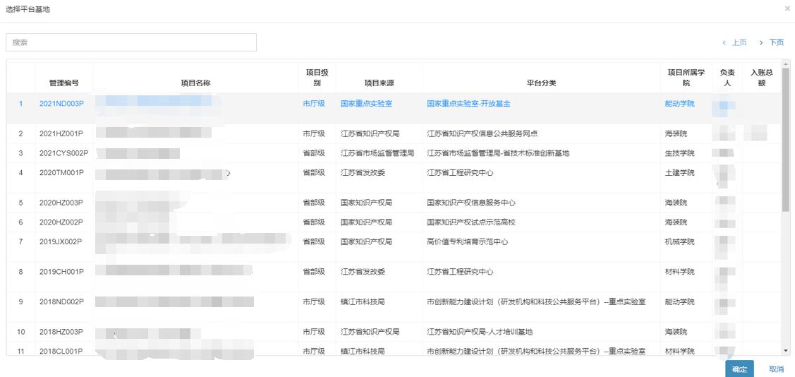
图3-67 选择平台基地
选中平台基地项目后点击确定，弹出窗口，界面显示项目信息、到款信息，如图3-68所示。系统自动带入项目信息，输入信息后点击确定。
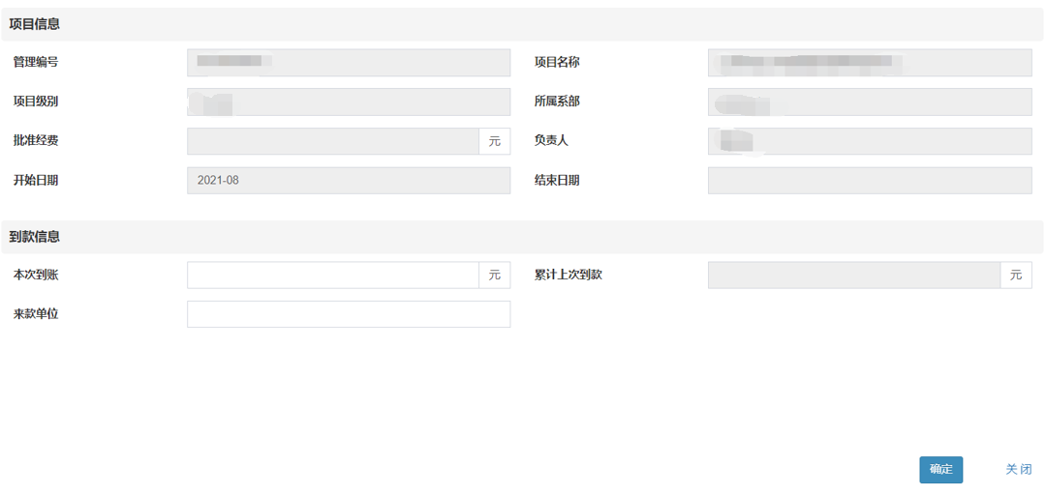
图3-68 新增入账详细信息

四、JG项目管理

4.1 JG横向项目

4.1.1 JG横向备案审核
科研人员进行横向合同备案登记和审核。
点击【项目管理】→【JG项目】→【JG横向备案审核】，进入JG横向备案审核界面，页面显示统计年度、系统流水号、合同编号、合同名称、负责人、合同所属学院、合同状态、合同经费等合同项目相关明细信息列表，如图4-1所示。
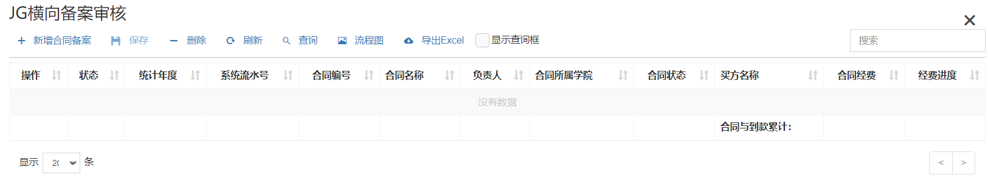
图4-1 JG横向备案审核
点击工具栏“新增合同备案”，弹出“合同登记”窗口，如图4-2所示。
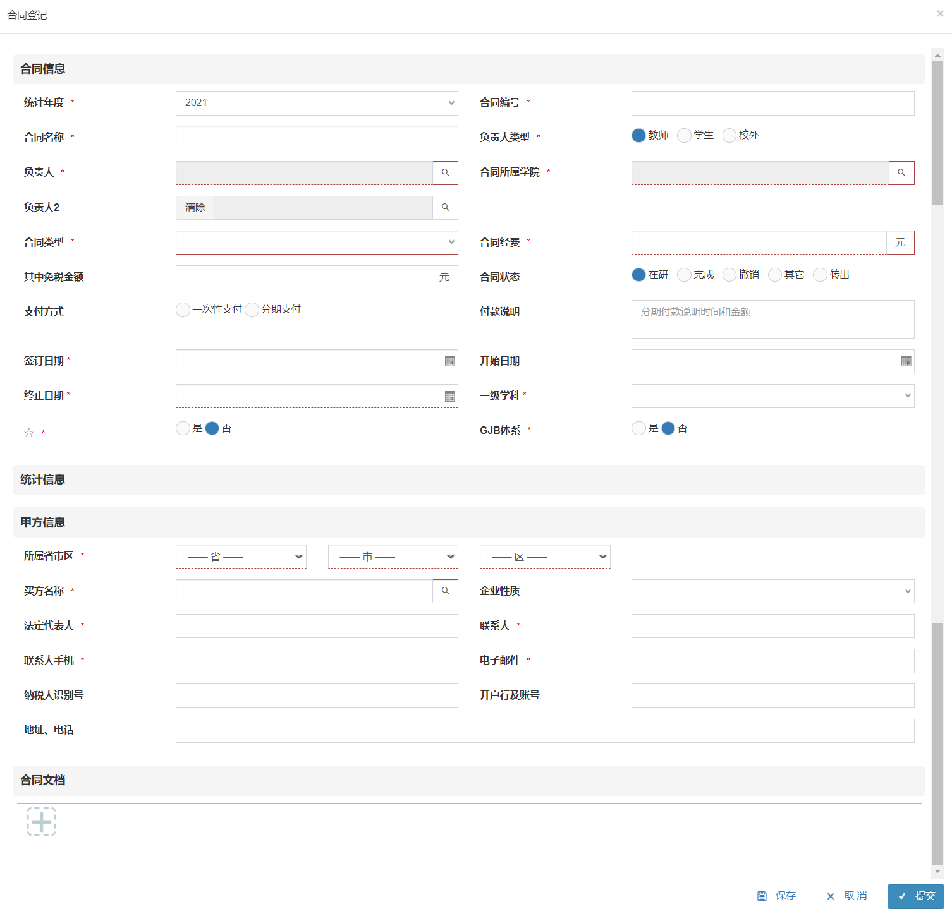
图4-2 新增合同备案
依次输入合同信息、统计信息、甲方信息并上传合同文档，项目名称后标注红色“*”星号，对应显示当前项目内容为必填项，点击“保存”按钮，暂存合同备案信息；点击“提交”按钮，提交当前合同备案信息。
勾选工具栏“显示查询框”，弹出查询框，可对合同编号、合同名称、统计年度、负责人、合同所属学院、开始日期、结束日期进行过滤查询。如图4-3所示：
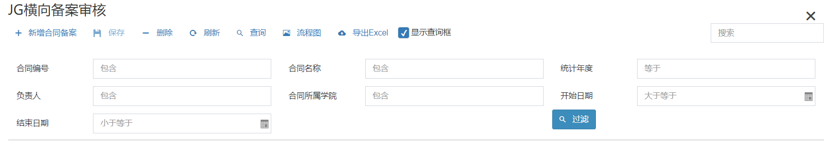
图4-3 信息筛选

4.1.2 合同签审
科技管理人员对项目信息及合同附件进行审核，签署审核意见。
点击【项目管理】→【横向项目】→【合同签审】，进入合同签审界面。如图4-4所示。
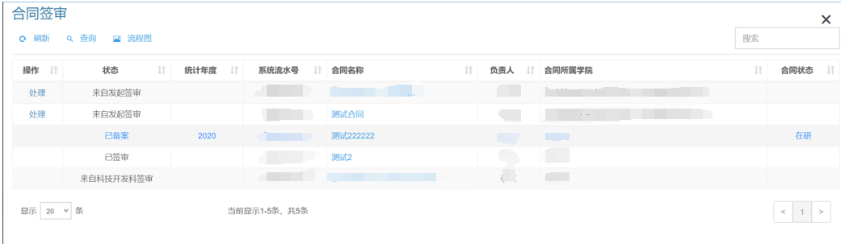
图4-4合同审签列表
1、合同签审处理
1）选中需进行合同签审的项目行，点击【处理】按钮，进入该项目签审详细页面，如图4-5所示。
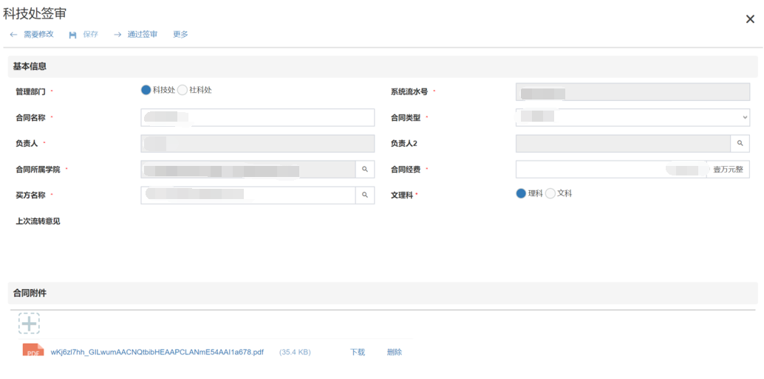
图4-5 合同审签
2）点击【通过签审】按钮，在弹出窗口选择下一级别科研院长审批人员名单，并在【附言】栏编辑相关步骤流转附言，如图4-6所示。
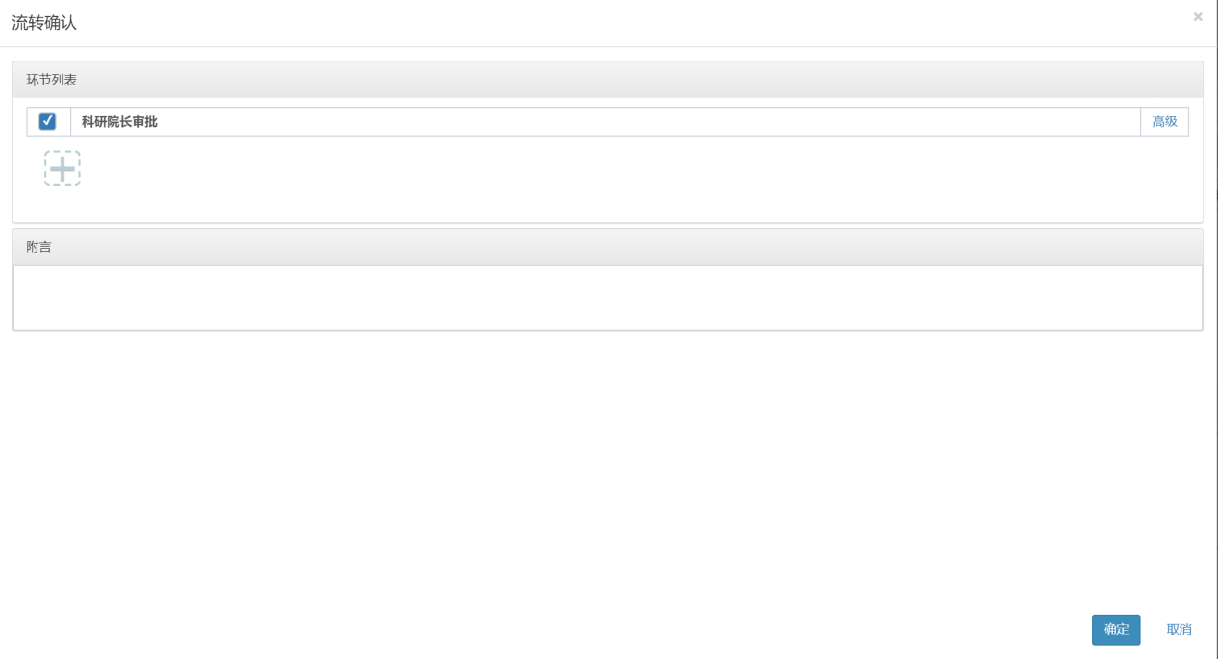
图4-6科研院长审批流转界面
3）如合同内容需修改，点击【←需要修改】按钮，发回进行内容修改，系统默认添加当前合同流程发起人 ，并在【附言】栏编辑相关步骤流转附言，如图4-7所示。
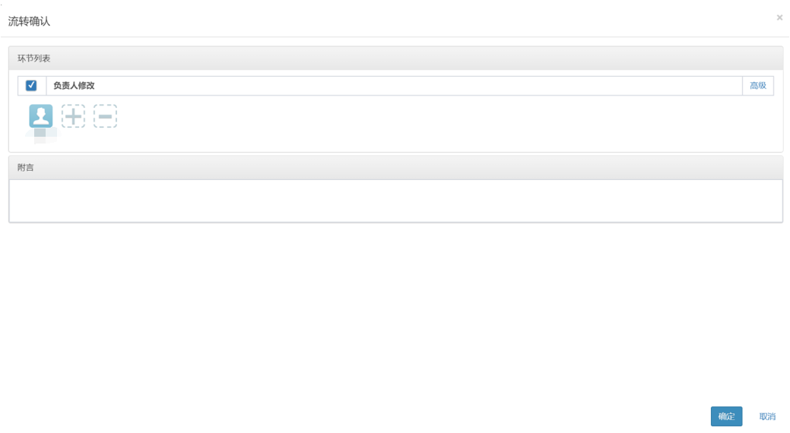
图4-7 合同需修改流转界面
4）合同列表中，合同状态发生变化。
2、流程图
1） 选中需查询项目名称，点击菜单栏中【流程图】按钮，查看当前项目“轨迹图”，了解当前项目流程进度，当前项目进程流转至科研院长“科研院长审批”环节，如图4-8所示。
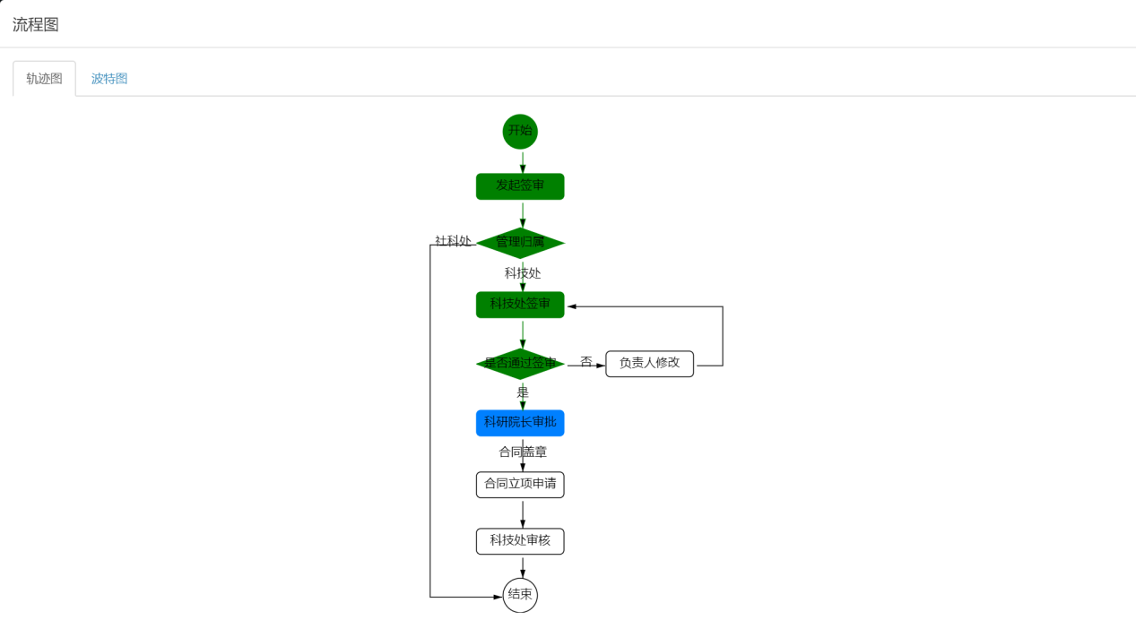
图4-8 合同签审流程

4.1.2 合同变更
项目负责人对基本信息、成员、预算等信息提出变更申请，并提交相关证明文件，提交科研管理人员审核，审核批准之后更新项目信息。
点击【项目管理】→【横向项目】→【合同变更】，进入合同变更界面。页面显示合同状态、变更类型名称、变更原因、申请人、申请日期、合同名称等信息列表，如图4-9所示。
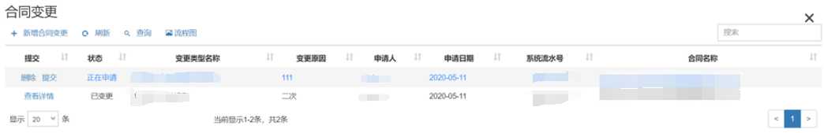
图4-9 合同变更
1、合同变更申请
1）点击菜单栏【新增合同变更】按钮，弹出变更申请窗口，选择系统流水号，勾选变更类型、填写变更原因，上传相关附件等填报结束，点击【流转】按钮，如图4-10所示。
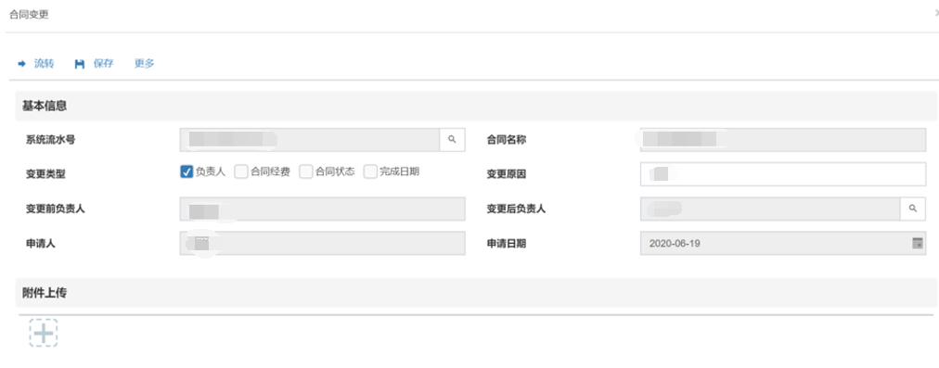
图4-10 新增合同变更
2）选择相应的科研院长审核执行人，填写该流程附言内容，点击【确认】按钮提交合同变更申请，如图4-11所示。
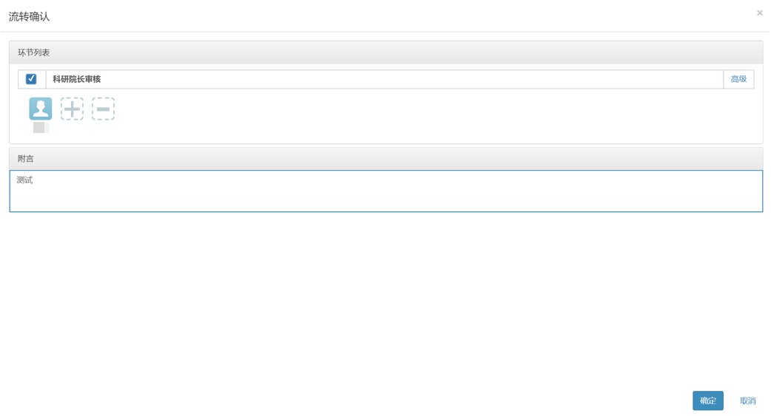
图4-11提交合同变更申请
2、科研院长审核
1）科研院长对合同变更申请进行处理，点击【处理】按钮，进入科研院长审核界面，如图4-12所示。
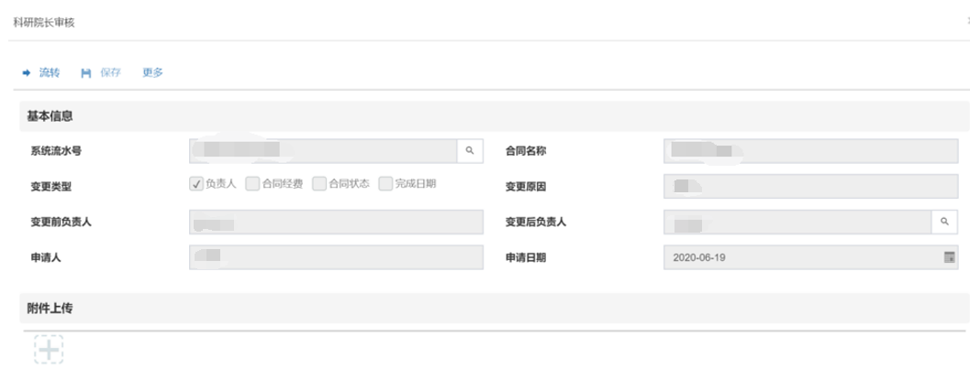
图4-12 科研院长审核
2）点击【→流转】按钮，选择科技处审核人员名单，点击【确定】按钮确认科研院长审核步骤流转，如图4-13所示。
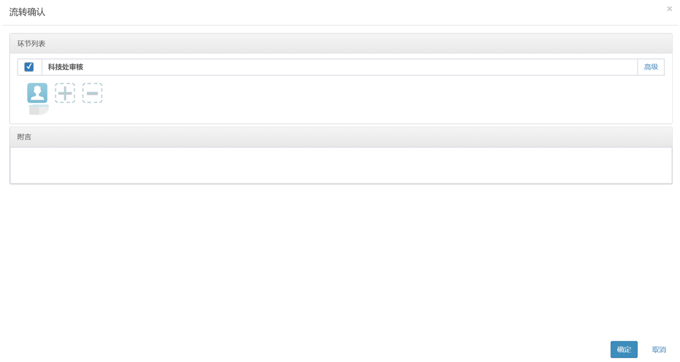
图4-13 流转确认
3、科技处审核
1）科研院长对合同变更申请进行审核，点击【处理】按钮，进入科技处审核界面，如图4-14所示。
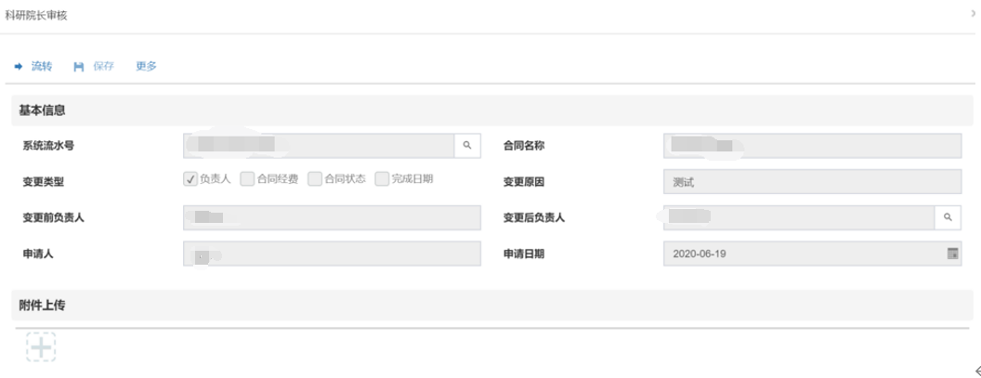
图4-14科技处审核
2）点击【→流转】按钮，选择处长审批人员名单，点击【确定】按钮确认科技处审核步骤流转。如图4-15所示。
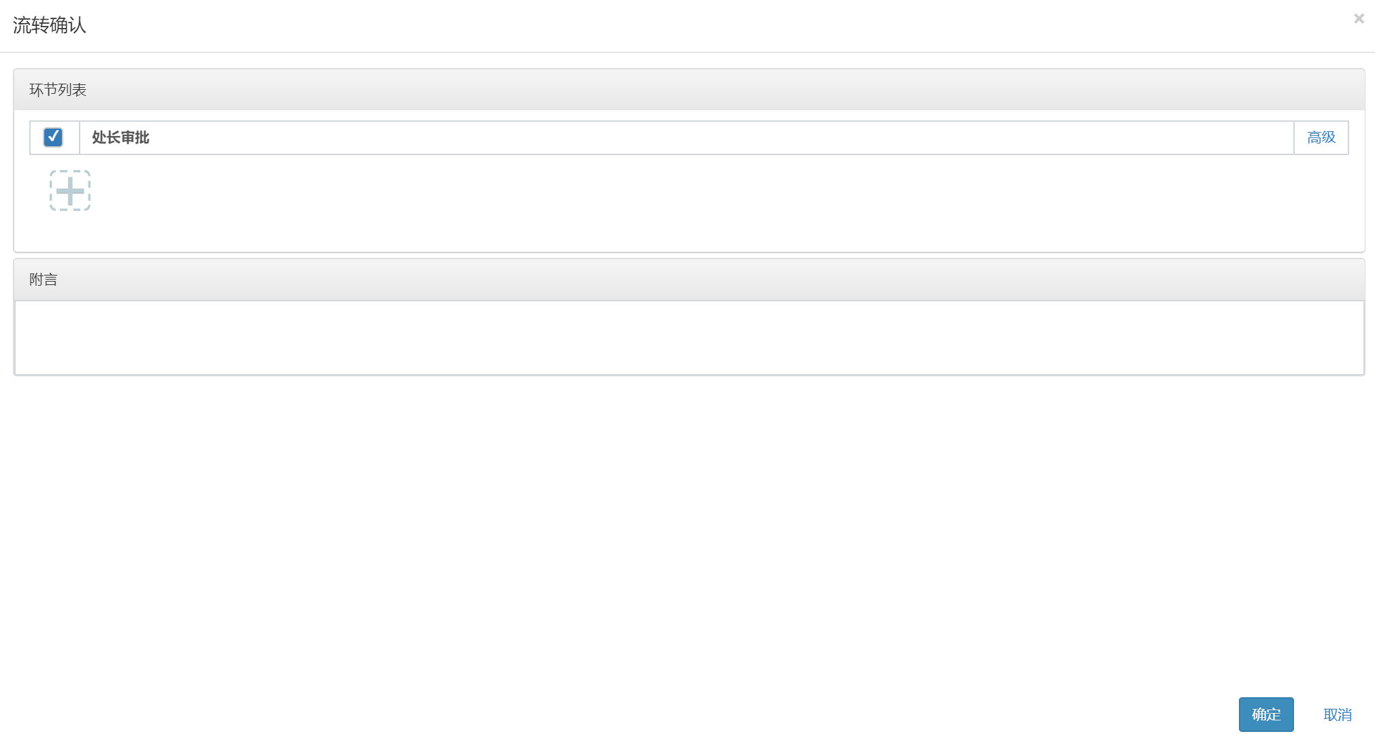
图4-15流转确认
4、处长审批
1）科研处长对合同变更申请进行审批，点击【处理】按钮，进入处长审批界面，如图4-16所示。
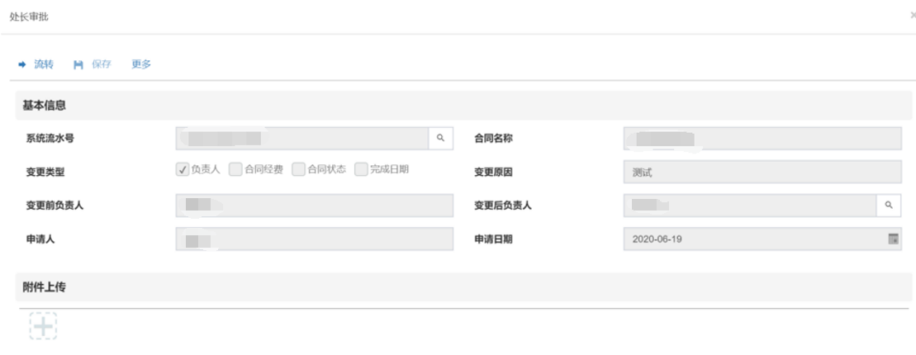
图4-16 科技处审核
2）点击【→流转】按钮，勾选结束图标，点击【确定】按钮结束合同变更流程，如图4-17所示。
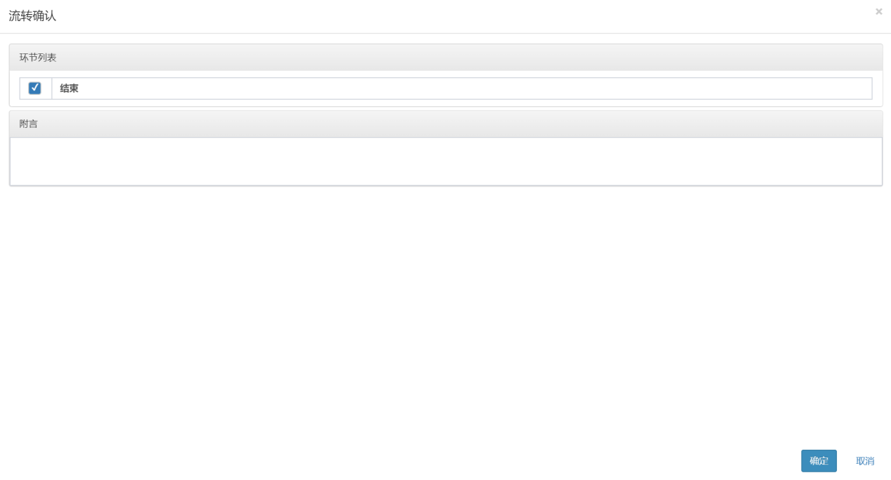
图4-17 确认流程结束
5、查看合同变更流程图
1） 选中需查询合同名称，点击菜单栏中【流程图】按钮，查看当前合同变更“流程图”，“波特图”了解当前当前合同变更流转进度，如图4-18所示。
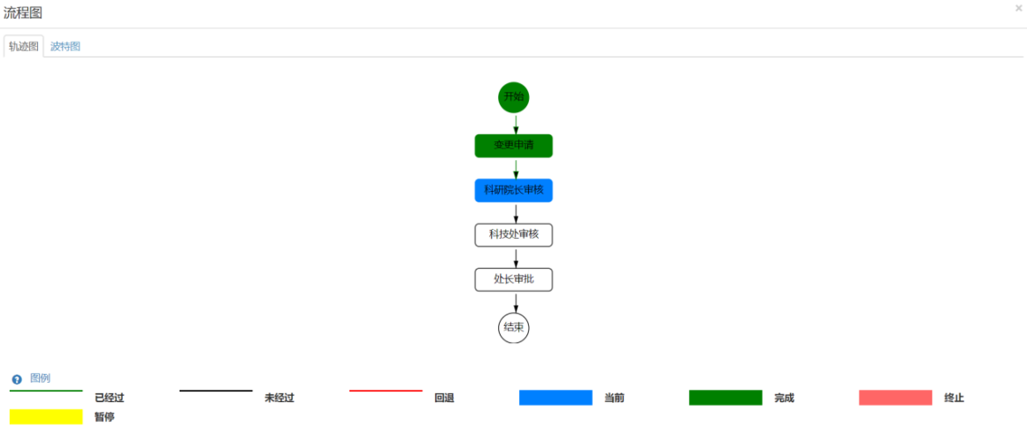
图4-18 变更合同流程图

4.1.3 合同结题
科研人员提出结项申请，同时上传结项资料，提交科研院长审核，最后通过科技管理人员审核。
点击【项目管理】→【横向项目】→【合同结题】，进入合同结题界面，界面显示合同结题状态、合同编号、合同名称、负责人、录入人、录入日期等明细信息，如图4-19所示。
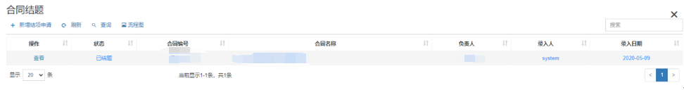
图4-19 合同结题
1、新增结题申请
1）点击菜单栏【新增结题申请】按钮，弹出结项申请窗口，弹出结题申请窗口，选择系统流水号，如勾选成果征集选项，须填写成果推送摘要不少于200字，上传合同附件，填报结束点击【流转】按钮，如图4-20所示。
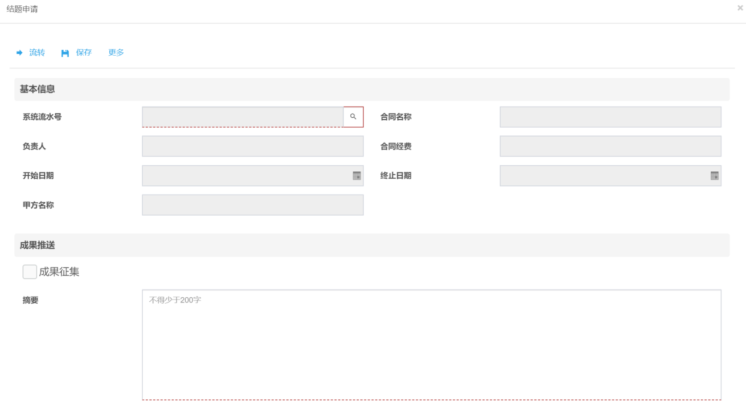
图4-20 结题申请界面
2）选择相应的科研院长审核执行人，填写该流程附言内容，点击【确认】按钮提交合同变更申请，如图4-21所示。
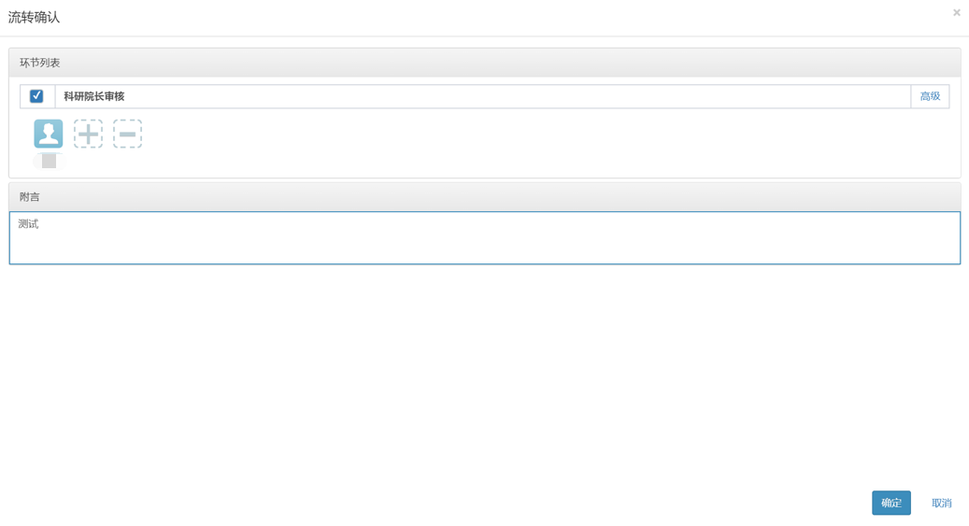
图4-21 流转确认
2、科研院长审核
1）科技处负责人对合同结题申请进行处理，点击【处理】按钮，进入科研院长审核界面，如图4-22 所示。
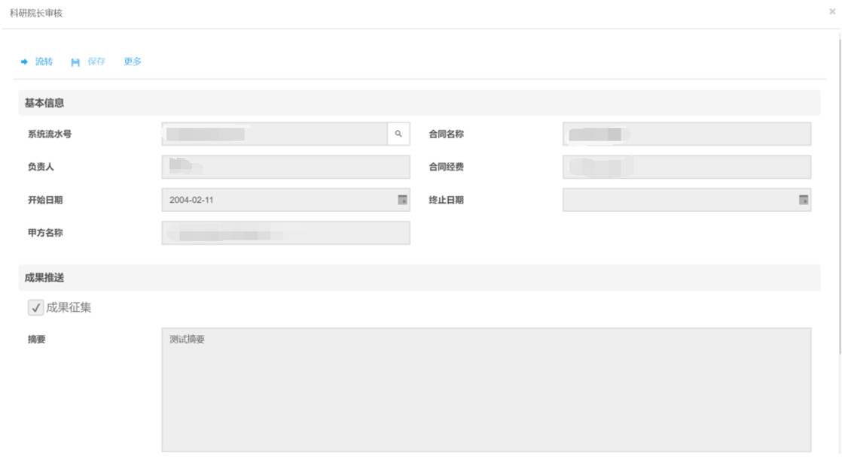
图4-22科研院长审核
2）点击【→流转】按钮，选择科技处审核人员名单，点击【确定】按钮确认科研院长审核步骤流转，如图4-23所示。
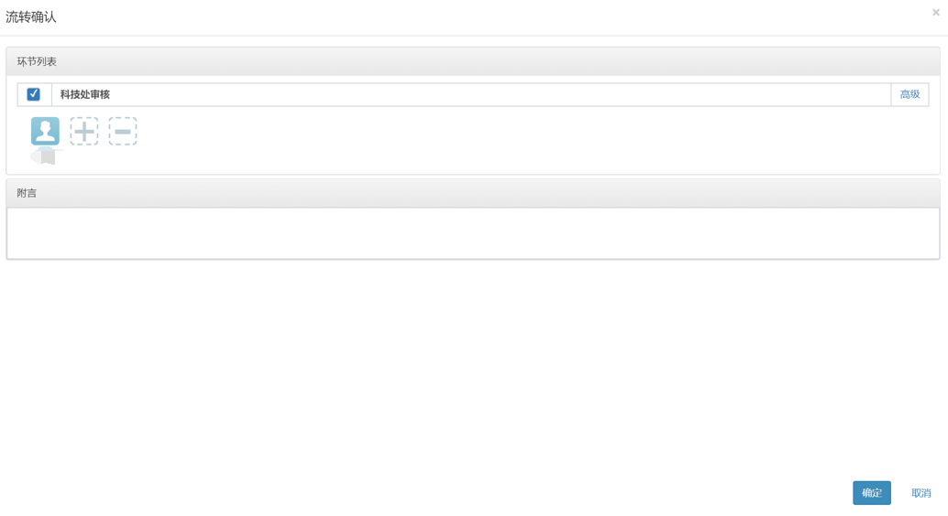
图4-23流转确认
3、科技处审核
1）科研院长对合同结题申请进行审核，点击【处理】按钮，进入科技处审核界面，如图4-24所示。
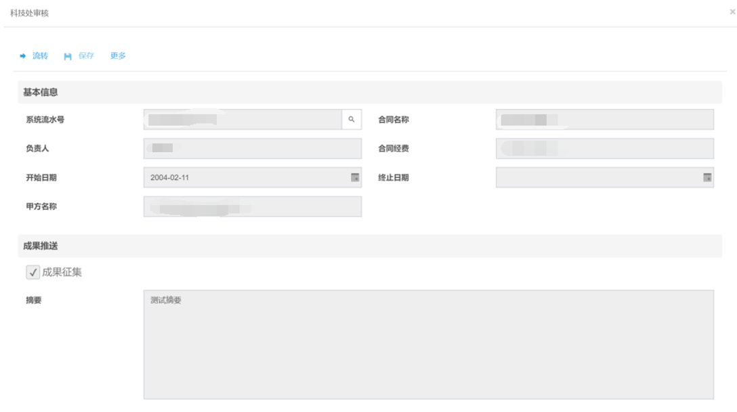
图4-24 科技处审核
2）点击【→流转】按钮，选择处长审批人员名单，点击【确定】按钮确认科技处审核步骤流转，如图4-25所示。
图4-25流转确认
4、处长审批
1）科研处长对合同结题申请进行审批，点击【处理】按钮，进入处长审批界面，如图4-26所示。
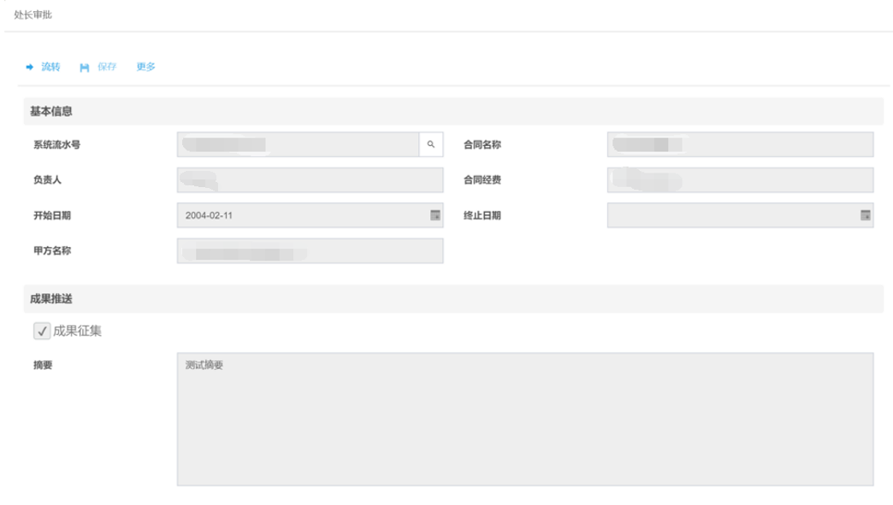
图4-26 科技处审核
2）点击【流转】按钮，勾选结束图标，点击【确定】按钮结束合同结题流程。
5、合同结题流程图
1）选中需查询合同名称，点击菜单栏中【流程图】按钮，查看当前合同结题“流程图”，“波特图”了解当前合同结题流转进度，如图4-27所示。
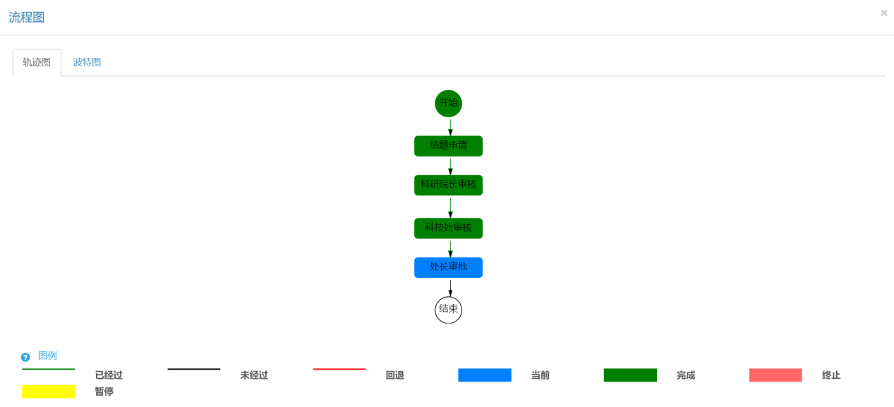
图4-27合同结题流程图

4.2 JG纵向项目

4.2.1 JG纵向备案审核
科研人员进行纵向项目备案登记和审核。
点击【项目管理】→【JG项目】→【JG纵向备案审核】，进入JG纵向备案审核界面，页面显示统计年度、管理编号、系统流水号、项目名称、负责人、项目所属学院、项目状态、项目级别、项目分类、批准经费、经费进度等项目相关明细信息列表，如图4-28所示。
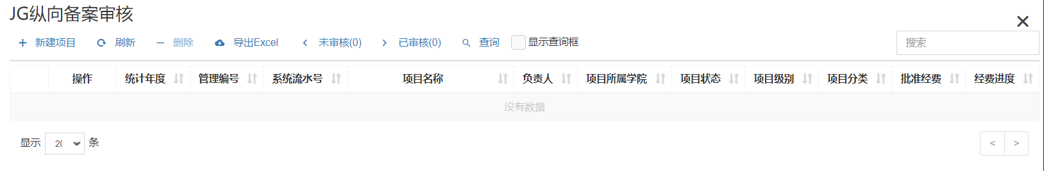
图4-28 项目中检审核
点击工具栏“新增项目”，弹出“项目立项”界面，如图4-29所示。
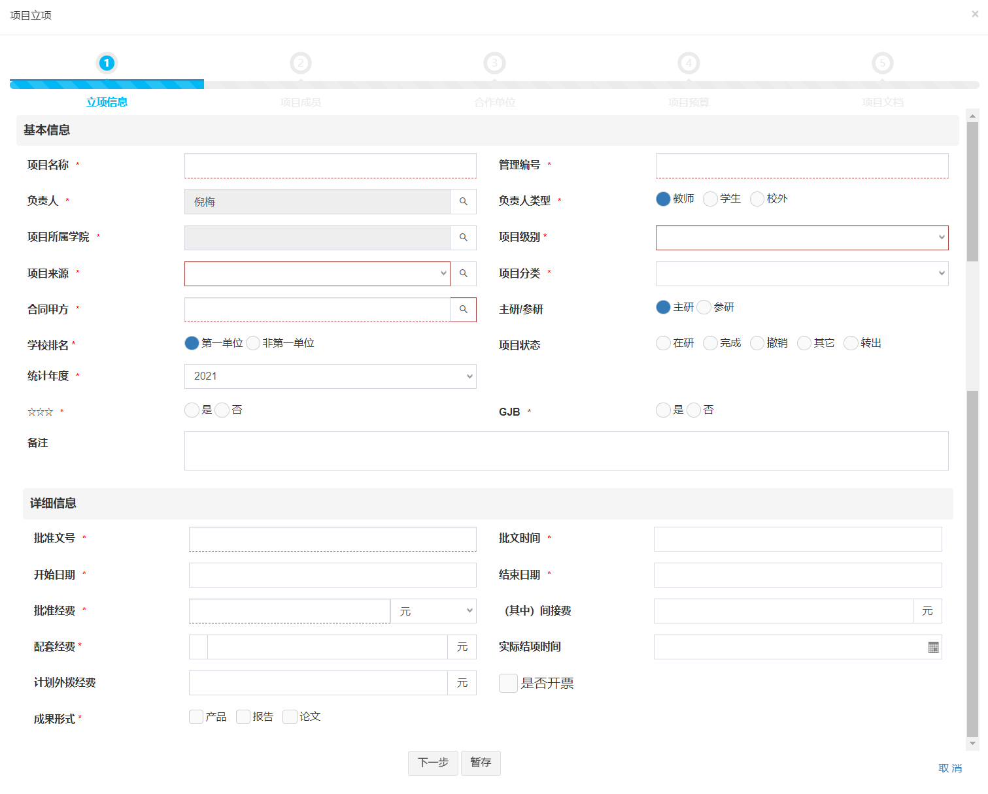
图4-29 新增项目
依次输入项目基本信息、详细信息，项目名称后标注红色“*”星号，对应显示当前项目内容为必填项，点击“暂存”按钮，暂存项目信息；点击“下一步”按钮，页面跳转至项目成员维护界面，点击菜单栏【新增】按钮录入项目成员信息，如图4-30所示。
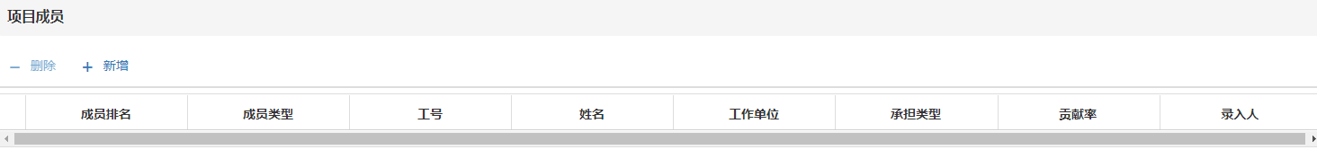
图4-30 项目成员信息维护
点击“下一步”按钮，页面跳转至合作单位维护界面，点击菜单栏【新增】按钮录入合作单位信息，如图4-31所示。
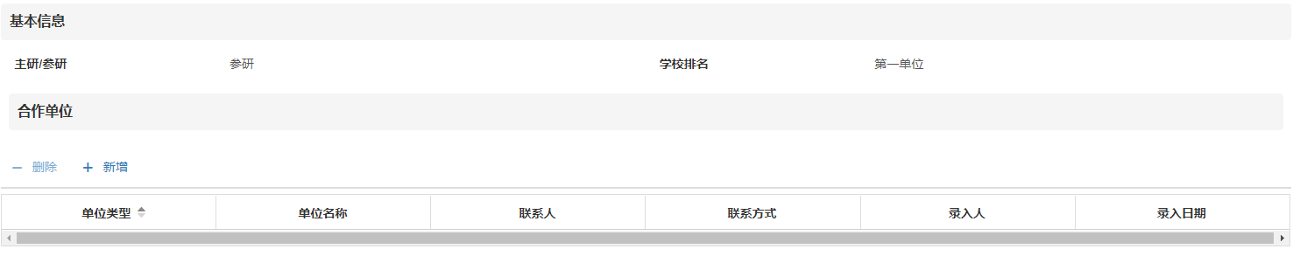
图4-31合作单位信息维护
点击“下一步”按钮，页面跳转至项目预算维护界面，点击菜单栏【新增】按钮录入合同预算信息，如图4-32所示。
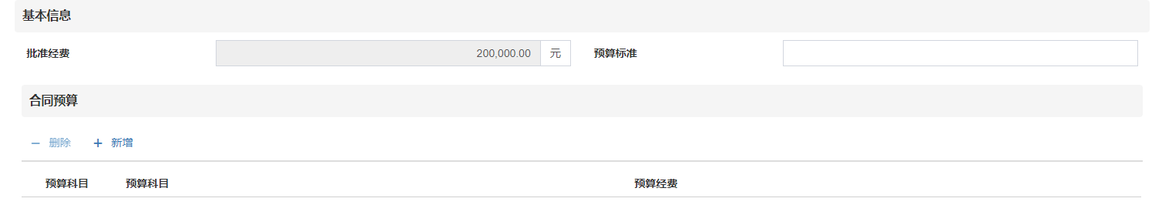
图4-32 项目预算信息维护
点击“下一步”按钮，页面跳转至项目文档维护界面，点击“+”上传相关文档。
勾选工具栏“显示查询框”，弹出查询框，可对管理编号、项目名称、统计年度、负责人、项目所属学院、甲方名称、批文号、批文时间等条件进行过滤查询。如图4-33所示：
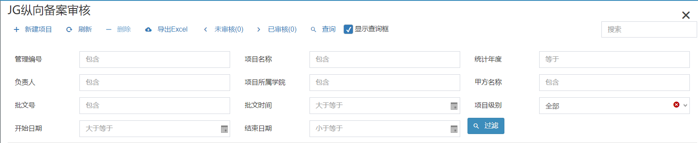
图4-33 条件筛选

4.2.2 纵向项目结题
科研人员依据项目进度提出结题申请，填写摘要、结项形式及时间等信息，并上传资料，提交给科研管理人员审核，审核通过后更新项目状态。
点击【项目管理】→【纵向项目】→【纵向项目结题】，进入纵向项目结题界面，页面显示项目状态、系统流水号、项目名称、项目负责人、开始日期、计划结项时间、实际结项时间、录入人、录入日期等申请结题项目信息列表，如图4-34所示。
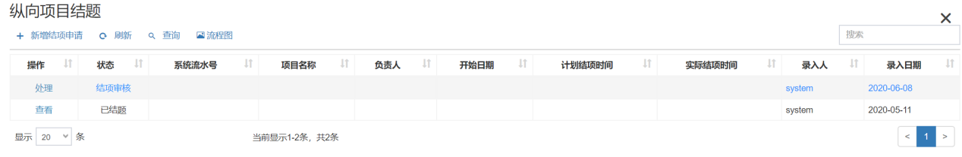
图4-34 纵向项目结题列表
1.新增结题申请
1）点击菜单栏的【新增结题申请】按钮，弹出结题申请界面，选择系统流水号，填写成果摘要信息，上传合同附件等相关内容，项目名称后标注红色“*”星号，对应显示当前项目内容为必填项，如图4-35所示。
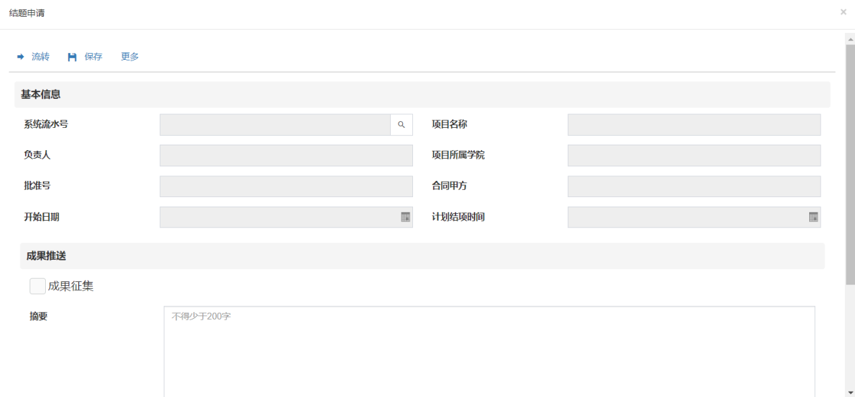
图4-35结题申请
2）结题申请内容填写完毕，点击【流转】按钮，在弹出页面中选择相关项目结项审核负责人，点击【确定】按钮流转确认，如图4-36所示。
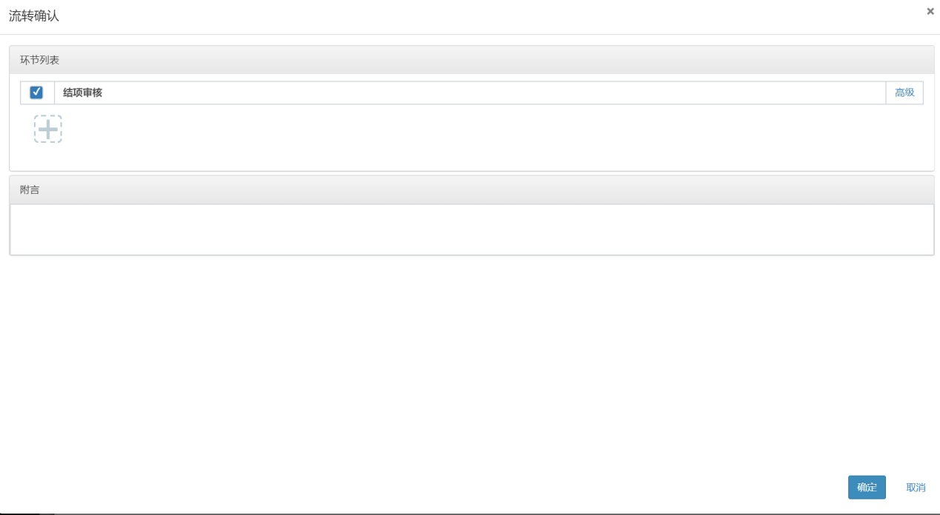
图4-36 结题审核流转确认
2.项目结项审核
1）科研项目责任人，对提交结题审核申请的项目进行审核，如图4-37所示。
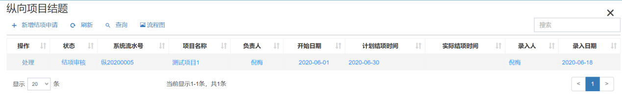
图4-37 待审核结题项目
2）点击【处理】按钮，查看结题项目基本信息，点击【流转】按钮，如图4-38所示。
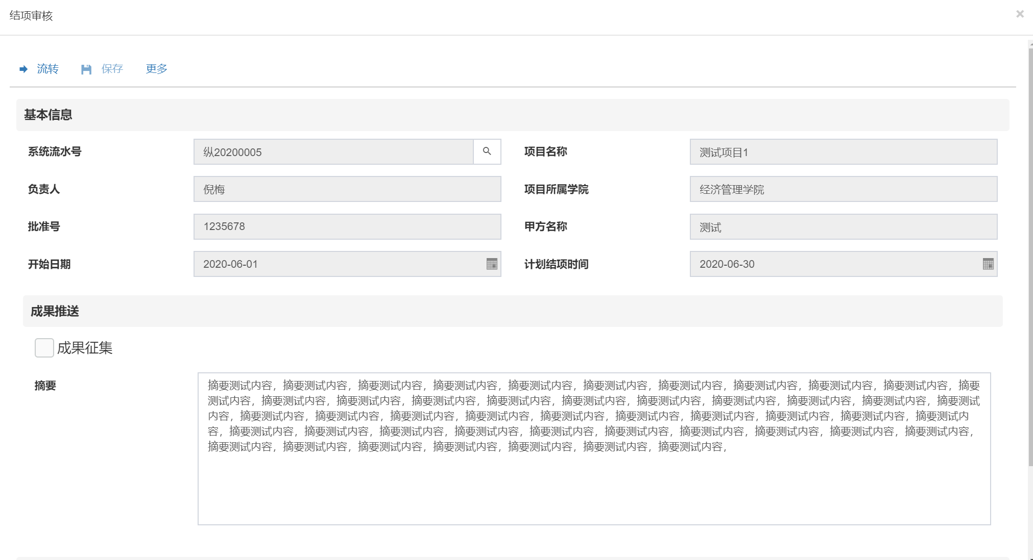
图4-38 结题项目确认
3）在跳转窗口中勾选结束标志，点击【确认】按钮确认审核，如图4-39所示。
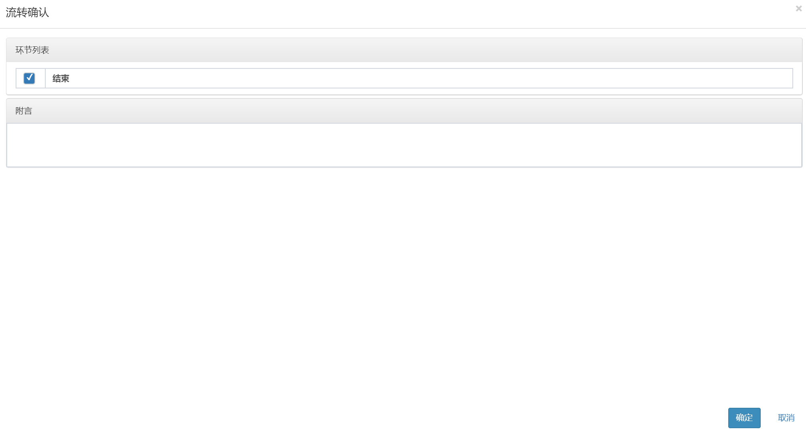
图4-39 流转确认
3.项目流程图查看
1）点击菜单栏【流程图】按钮，查看结题项目轨迹图、波特图，如图4-40所示。
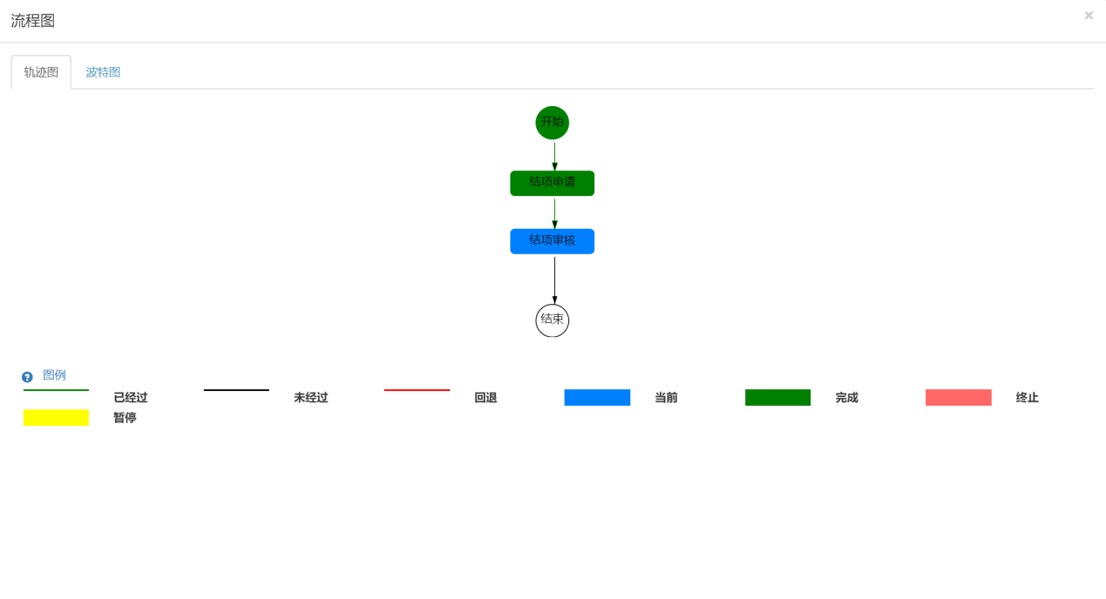
图4-40 结题项目流程图

4.2.3 纵向项目变更
科研人员可以对立项信息、成员、预算等信息提出项目变更申请，并附件提交相关证明文件，经科研管理人员审核批准之后更新项目信息。
点击【项目管理】→【纵向项目】→【纵向项目变更】，进入纵向项目变更界面，页面显示项目状态、系统流水号、项目名称、变更类型、变更原因、申请人、申请日期等申请变更项目列表，如图4-41所示。
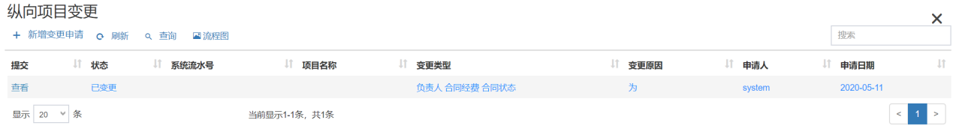
图4-41纵向项目变更列表
1、变更项目申请
1）点击菜单栏的【新增结题申请】按钮，弹出结题申请界面，选择系统流水号，填写成果摘要信息，上传合同附件等相关内容，项目名称后标注红色“*”星号，对应显示当前项目内容为必填项，如图4-42所示。
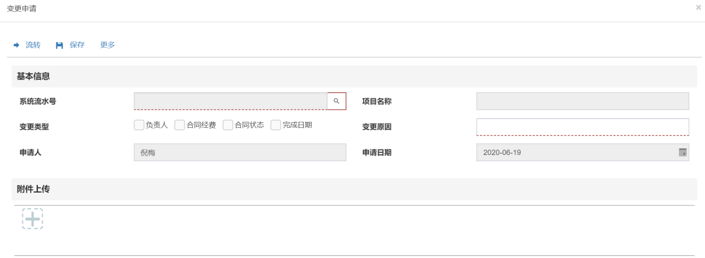
图4-42 变更申请
2）结题申请内容填写完毕，点击【流转】按钮，在弹出页面中选择相关项目结项审核负责人，点击【确定】按钮流转确认，如图4-43所示。
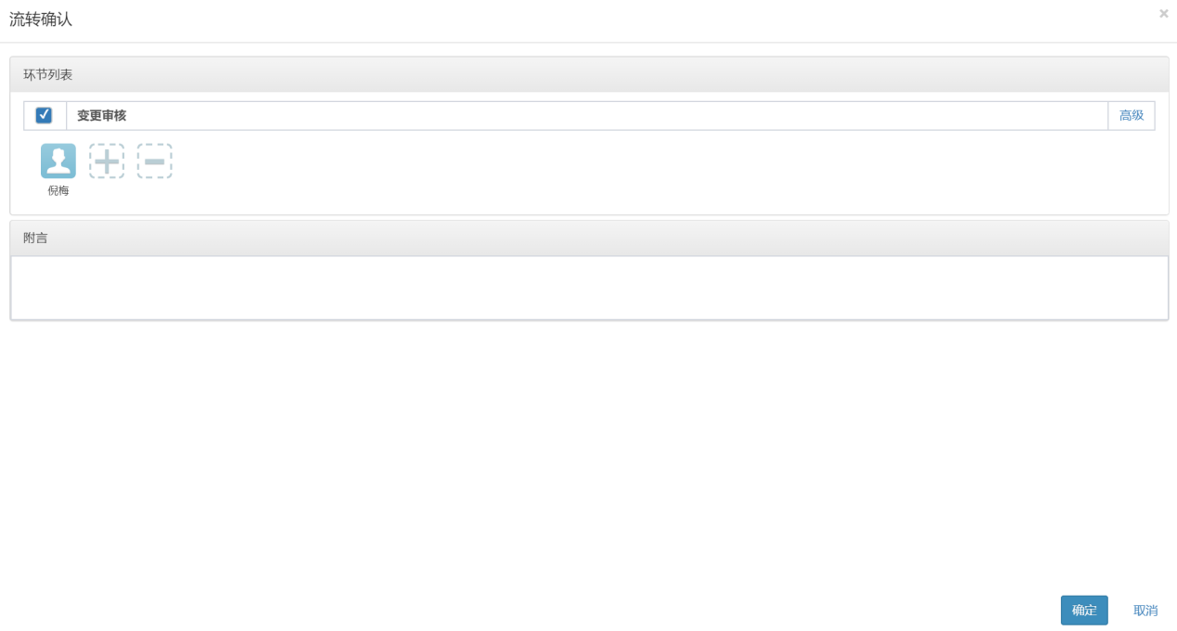
图4-43 变更审核流转确认
2、项目变更审核
1）科研项目责任人，对提交变更审核申请的项目进行审核，如图4-44所示。
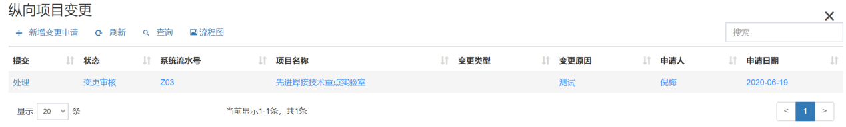
图4-44 待审核变更项目
2）点击【处理】按钮，查看结题项目基本信息，点击【→提交】按钮，如图4-45所示。
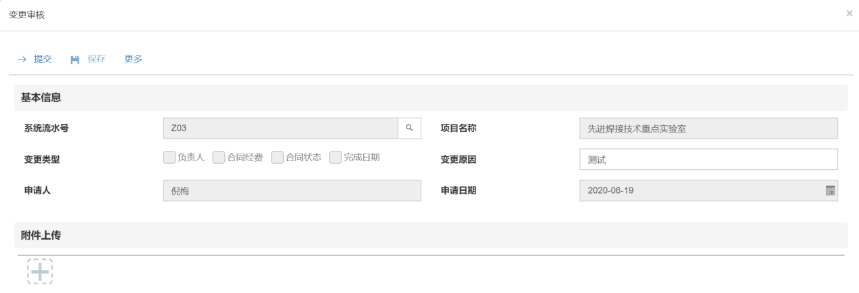
图4-45变更项目确认
3）在跳转窗口中勾选结束标志，点击【确认】按钮确认审核，如图4-46所示。
图4-46 流转确认
3.项目流程图查看
1）点击菜单栏【流程图】按钮，查看结题项目轨迹图、波特图，如图4-47所示。
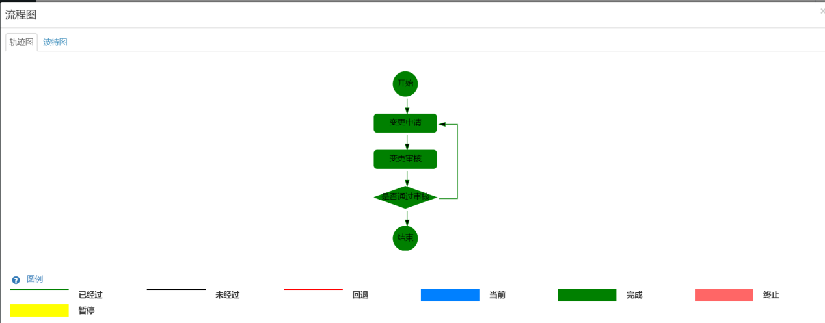
图4-47变更项目流程图

4.2.4 项目中检
项目负责人根据科研管理人员项目的中检时间和要求，提交相应的中检材料。
点击【项目管理】→【纵向项目】→【项目中检】，项目负责人进入项目中检界面，页面显示其所承担需要中检的项目的管理编号、项目名称、中检日期、限制提交、中检说明、负责人、项目所属院校和项目级别等项目信息列表，如图4-48所示。
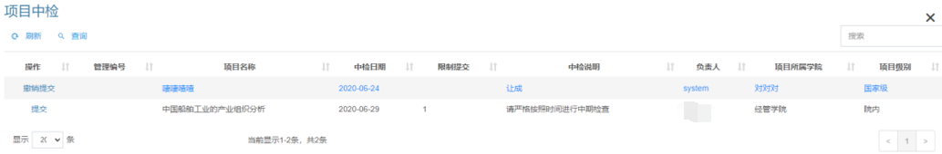
图4-48 项目中检查询
项目负责人根据项目中检要求，上传中检材料，如图4-49所示。
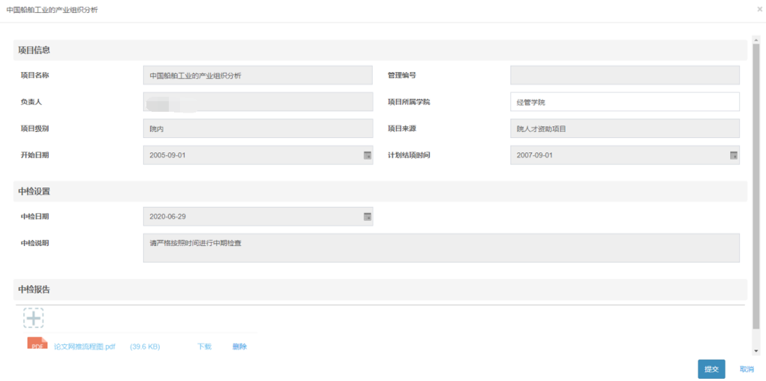
图4-49 项目中检材料上传
项目负责人同时发起审核工作流，将中检材料提交相关人员审核，如图4-50所示。
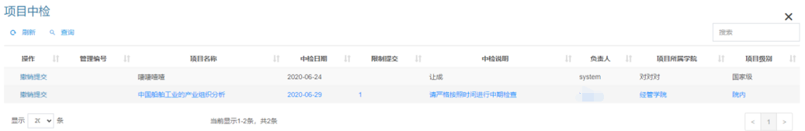
图4-50 项目中检流转

4.2.5 项目中检设置
科研管理人员设置项目的中检时间和要求，并对项目负责人提交的中检材料进行审核。
点击【项目管理】→【纵向项目】→【项目中检检查】，进入项目中检检查界面，页面显示管理编号、项目名称、中检日期、限制提交、中检说明、负责人、项目所属院校、项目级别等项目信息列表，如图4-51所示。
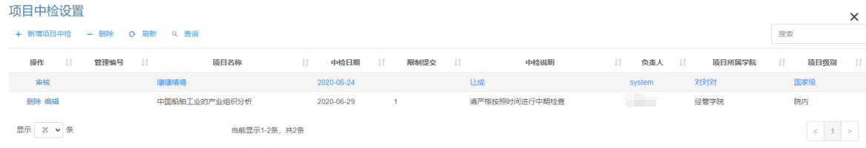
图4-51 项目中检设置列表
1、项目中检设置
点击菜单栏【新增项目中检】按钮，进入项目中检设置界面，选择项目名称，填写中检日期、中检说明、选择是否限制提交选项，如选中该选项，超期后不予许再提交相关检查文档，如图4-52所示。
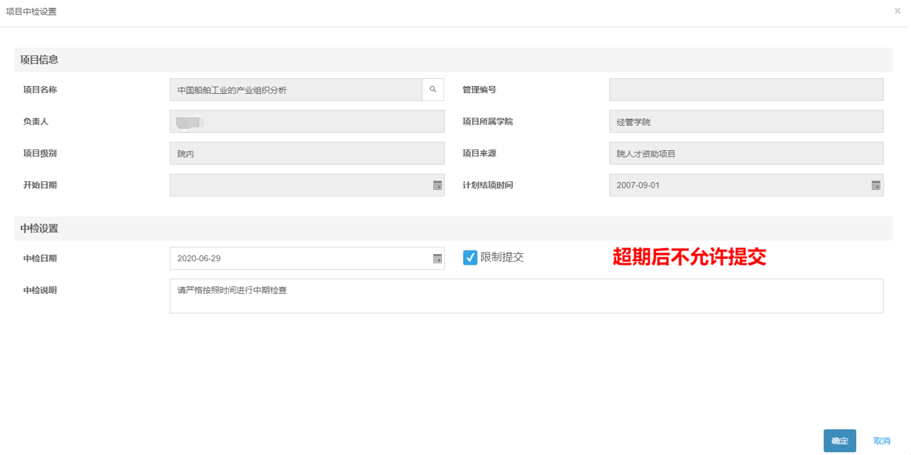
图4-52项目中检设置
2、项目中检审核
科研管理人员收到项目负责人提交的中检材料之后，对材料进行审核并打上审核标志，如图4-53所示。
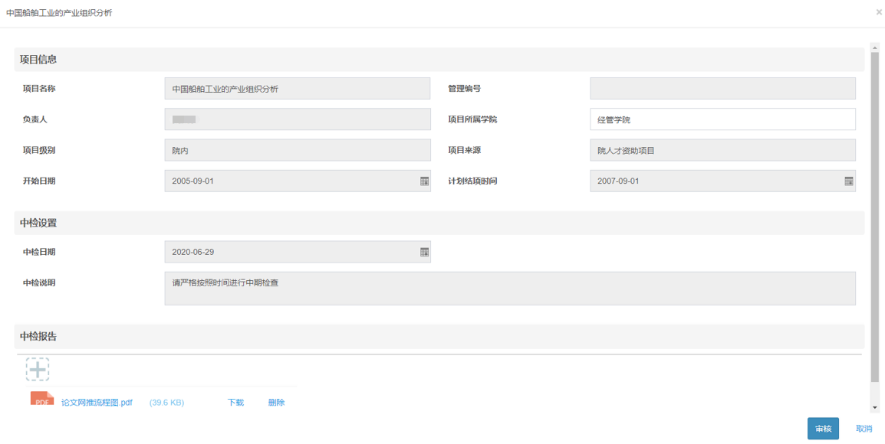
图4-53 项目中检审核

4.3 项目经费

4.3.1 JG开票申请
科研人员选择项目提出开票申请，提交科技管理人员审核，审核通过后科研人员打印开票通知单至财务开具发票。
点击【项目经费】→【JG开票申请】，进入JG横向开票申请列表界面，页面显示项目类型、申请编号、开票金额、管理编号、合同名称、合同经费等信息，如图4-54所示。
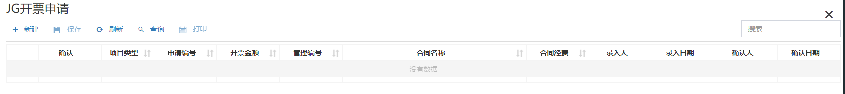
图4-54 JG开票申请列表
点击“新建”按钮，打开开票申请窗口，如图4-55所示。输入项目信息、开票信息、历史开票信息后点击确定。
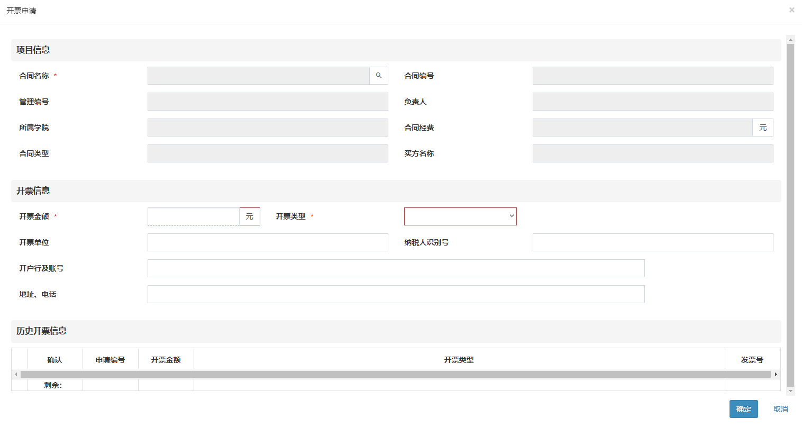
图4-55开票申请

4.3.2 JG开票审核
科技处管理人员对JG开票进行审核，科技管理人员审核通过后，通知科研人员打印开票通知单至财务开具发票。
点击【项目经费】→【JG开票审核】，进入JG横向开票审核列表界面，页面显示项目类型、申请编号、开票金额、管理编号、合同名称、合同经费、开票单位等开票明细信息，如图4-56所示。
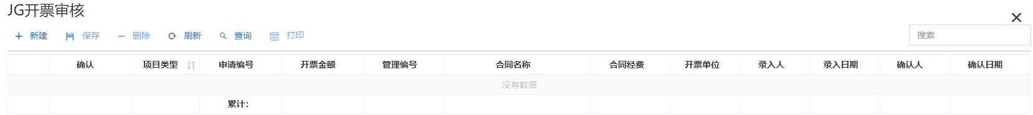
图4-56 JG开票审核
选择需审核的开票申请项，点击【审核】按钮，进入开票审核页面，勾选审核图标，填写相关发票信息，点击【确定】按钮确认审核。

4.3.3 JG经费入账
科研管理人员根据主管部门批量下发的JG横向经费，在Excel中进行拆分和计算，再将JG横向经费导入到系统中新增入账信息。
点击【项目经费】→【JG经费入账】，进入JG横向经费入账列表界面，页面显示项目类型、提留单号、管理编号、合同名称、负责人、合同所属学院、合同经费、累计到款、本次到账等信息，如图4-57 所示。
图4-57 JG经费入账
点击工具栏“新建”按钮，显示选择合同界面，如图4-58 所示。
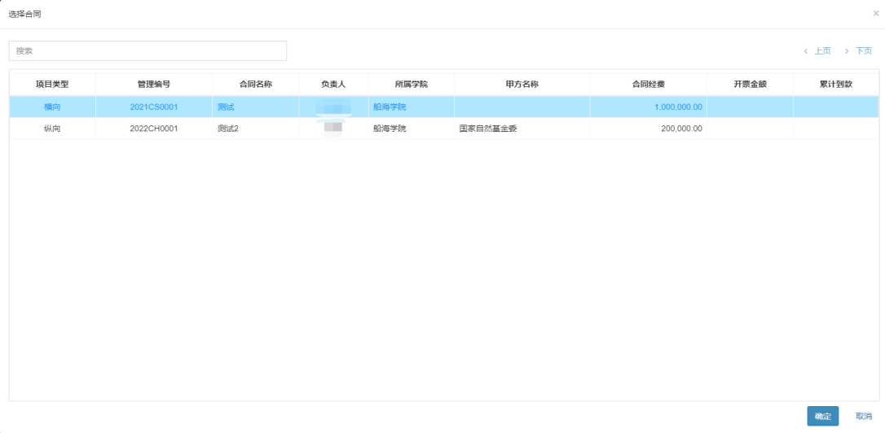
图4-58选择合同
选中合同后点击确定，界面显示项目信息、到款信息、经费提留、历史开票信息，如图4-59所示。系统自动带入合同信息，输入其他信息后点击确定。科研管理人员点击打印按钮，可以打印科研经费拨款及提留通知单。
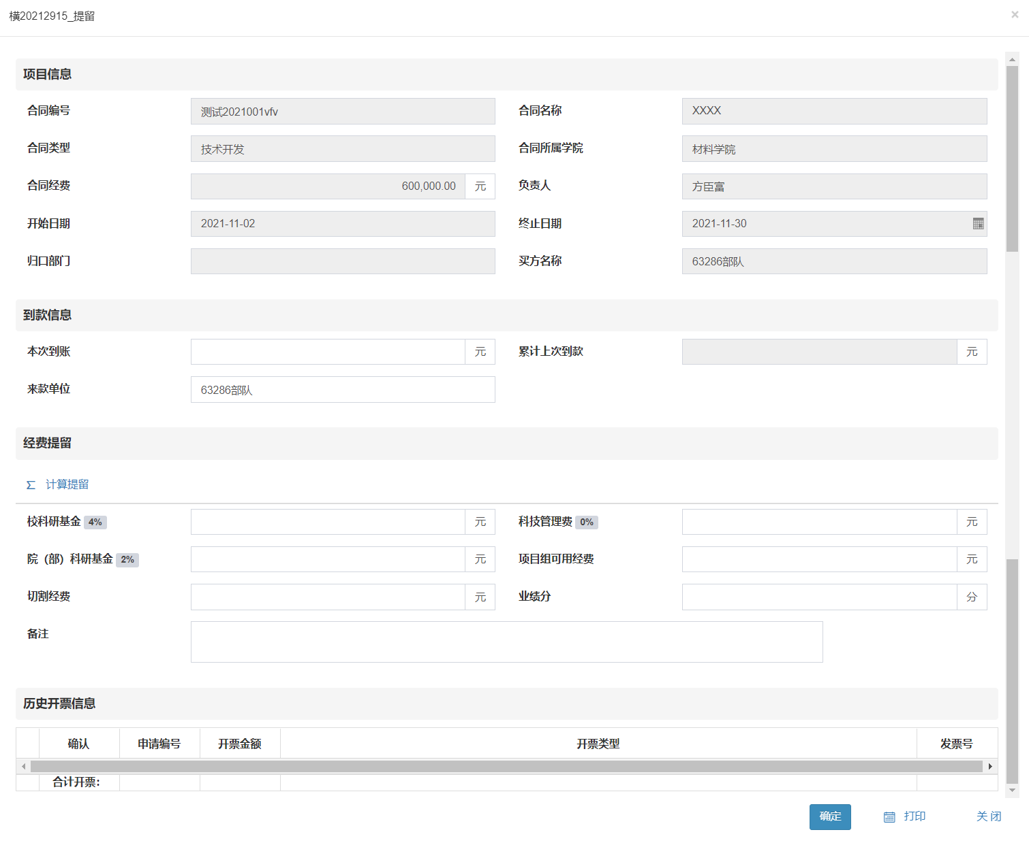
图4-59经费入账详细信息
点击工具栏“编辑”、“删除”可对已有数据进行编辑删除；选中记录行点击工具栏“打印”按钮，显示提留单打印界面，点击“打印”按钮可以打印科研经费拨款及提留通知单。

4.3.4 JG纵向开票申请
科研人员提出开票申请，提交科技管理人员审核，审核通过后科研人员打印开票通知单至财务开具发票。
点击【项目经费】→【JG纵向开票申请】，进入JG纵向开票申请列表界面，页面显示申请编号、开票金额、项目名称、批准经费等开票明细信息，如图4-60所示。
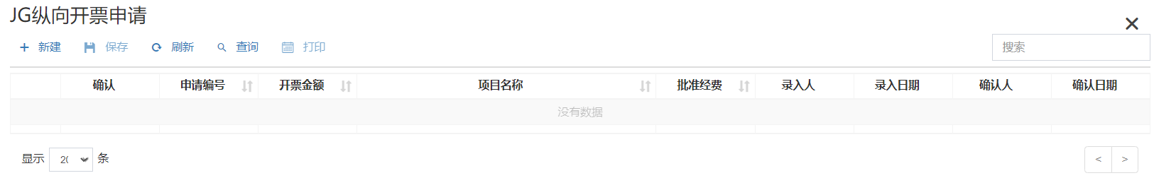
图4-60 JG纵向开票申请
点击工具栏“新建”按钮，弹出“开票申请”界面，如图4-61所示。并填写开票金额、类型、单位、开户行及账户等相关的开票信息。
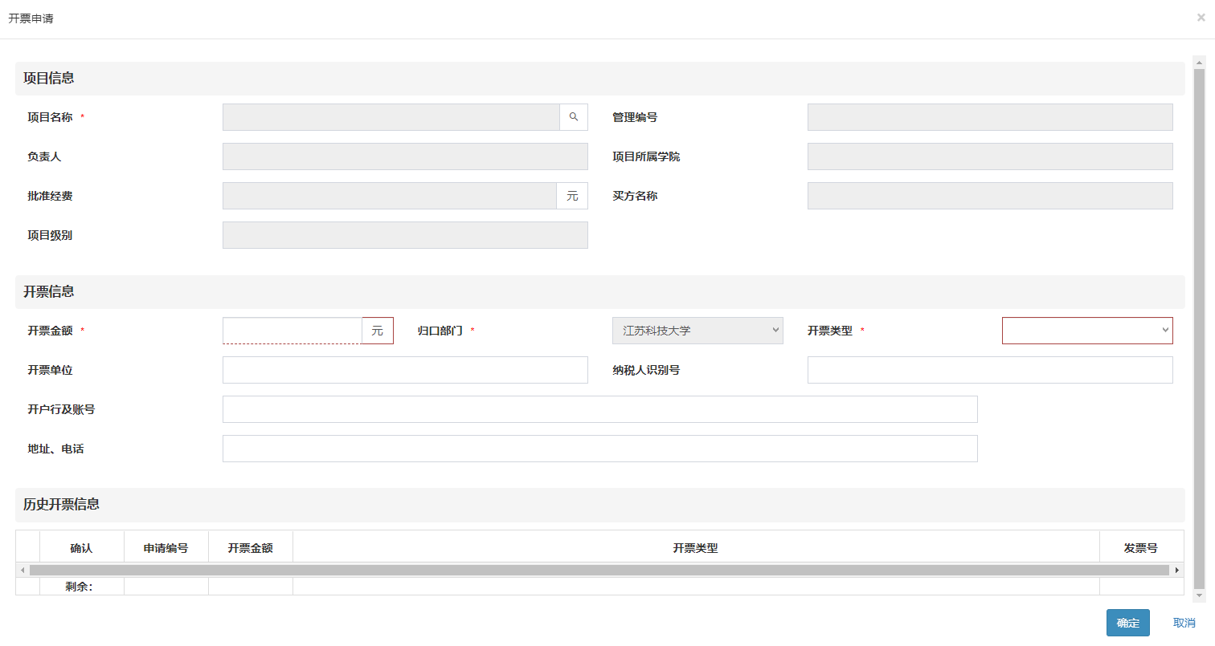
图4-61 JG纵向开票申请

4.3.5 JG纵向开票审核
科技处管理人员对JG纵向开票信息进行审核。
点击【项目经费】→【JG纵向开票审核】，进入JG纵向开票审核列表界面，页面显示申请编号、开票金额、项目名称、批准经费等来票明细信息，如图4-62所示。
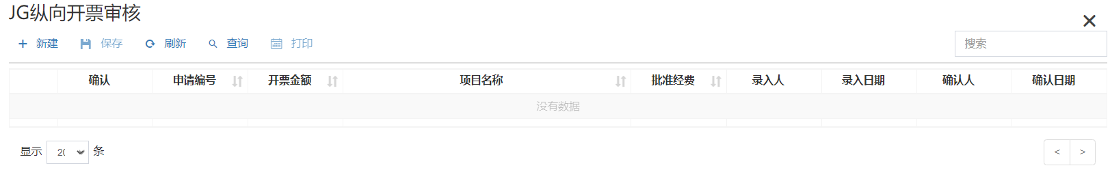
图4-62 JG纵向开票审核
选择需审核的开票申请项，点击【审核】按钮，进入开票审核页面，勾选审核图标，点击【确定】按钮确认审核。

4.3.6 JG纵向经费入账
科研管理人员根据主管部门批量下发的JG纵向经费，在Excel中进行拆分和计算，再将JG纵向经费导入到系统中新增入账信息。
点击【项目经费】→【JG纵向经费入账】，进入JG纵向经费入账列表界面，页面显示提留单号、管理编号、项目名称、项目级别、负责人、项目所属学院、批准经费、累计到款、本次到账等信息，如图4-63 所示。
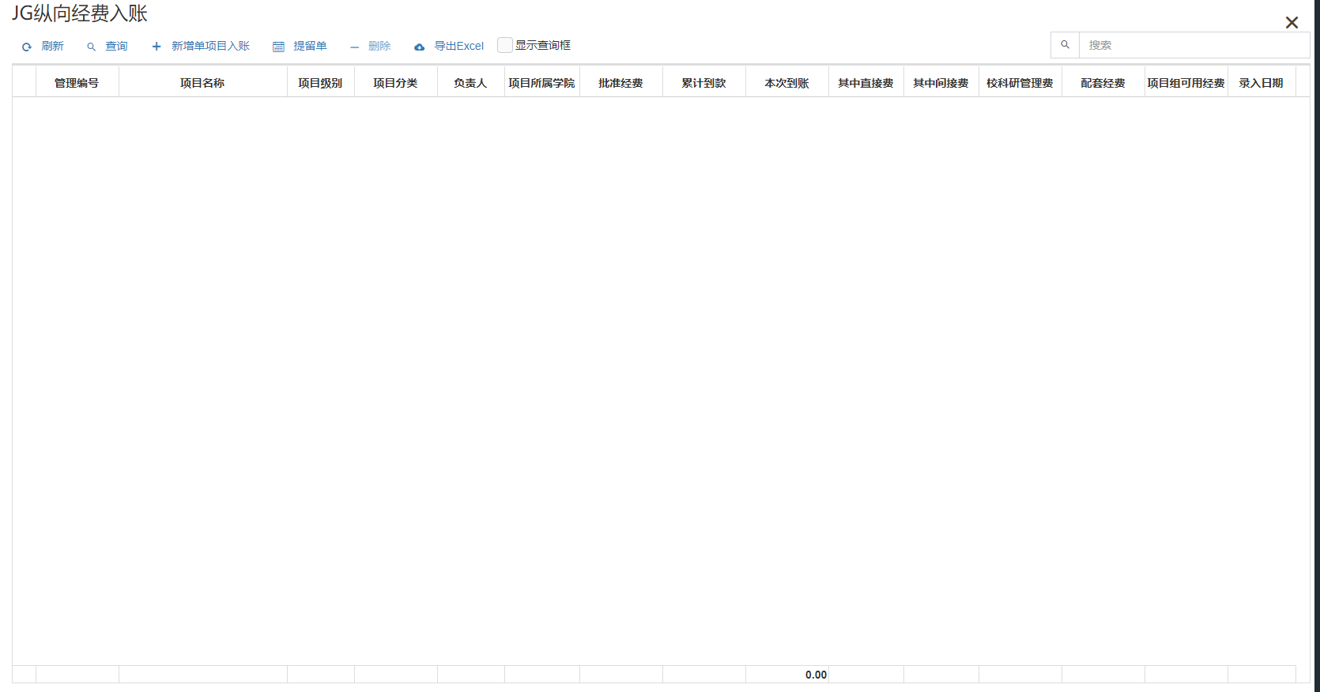
图4-63纵向经费入账
1.新增单项目入账
点击工具栏“新增单项目入账”按钮，显示新增入账界面，如图4-64所示。
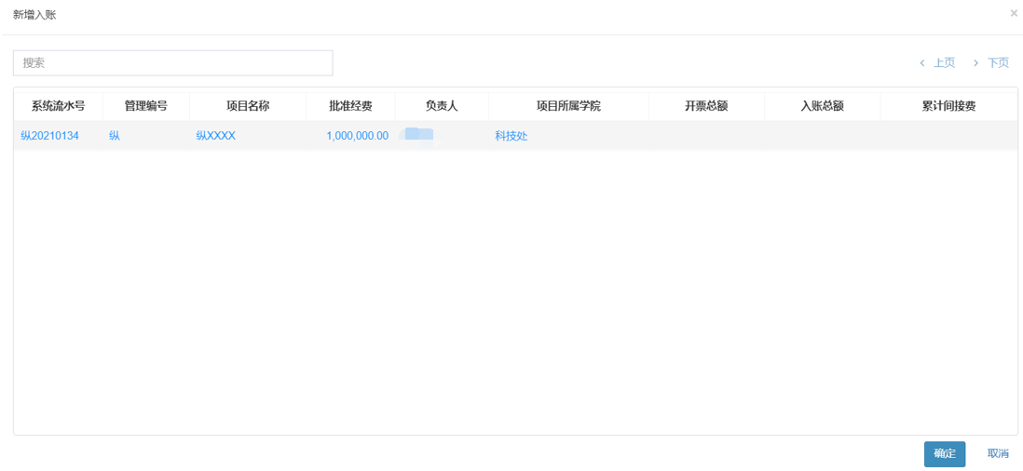
图4-64新增单项目入账
选中相关项目记录行后点击确定，界面显示项目信息、到款信息_项目经费、经费提留、历史开票信息、历史到款信息，如图4-65所示。系统自动带入项目信息。
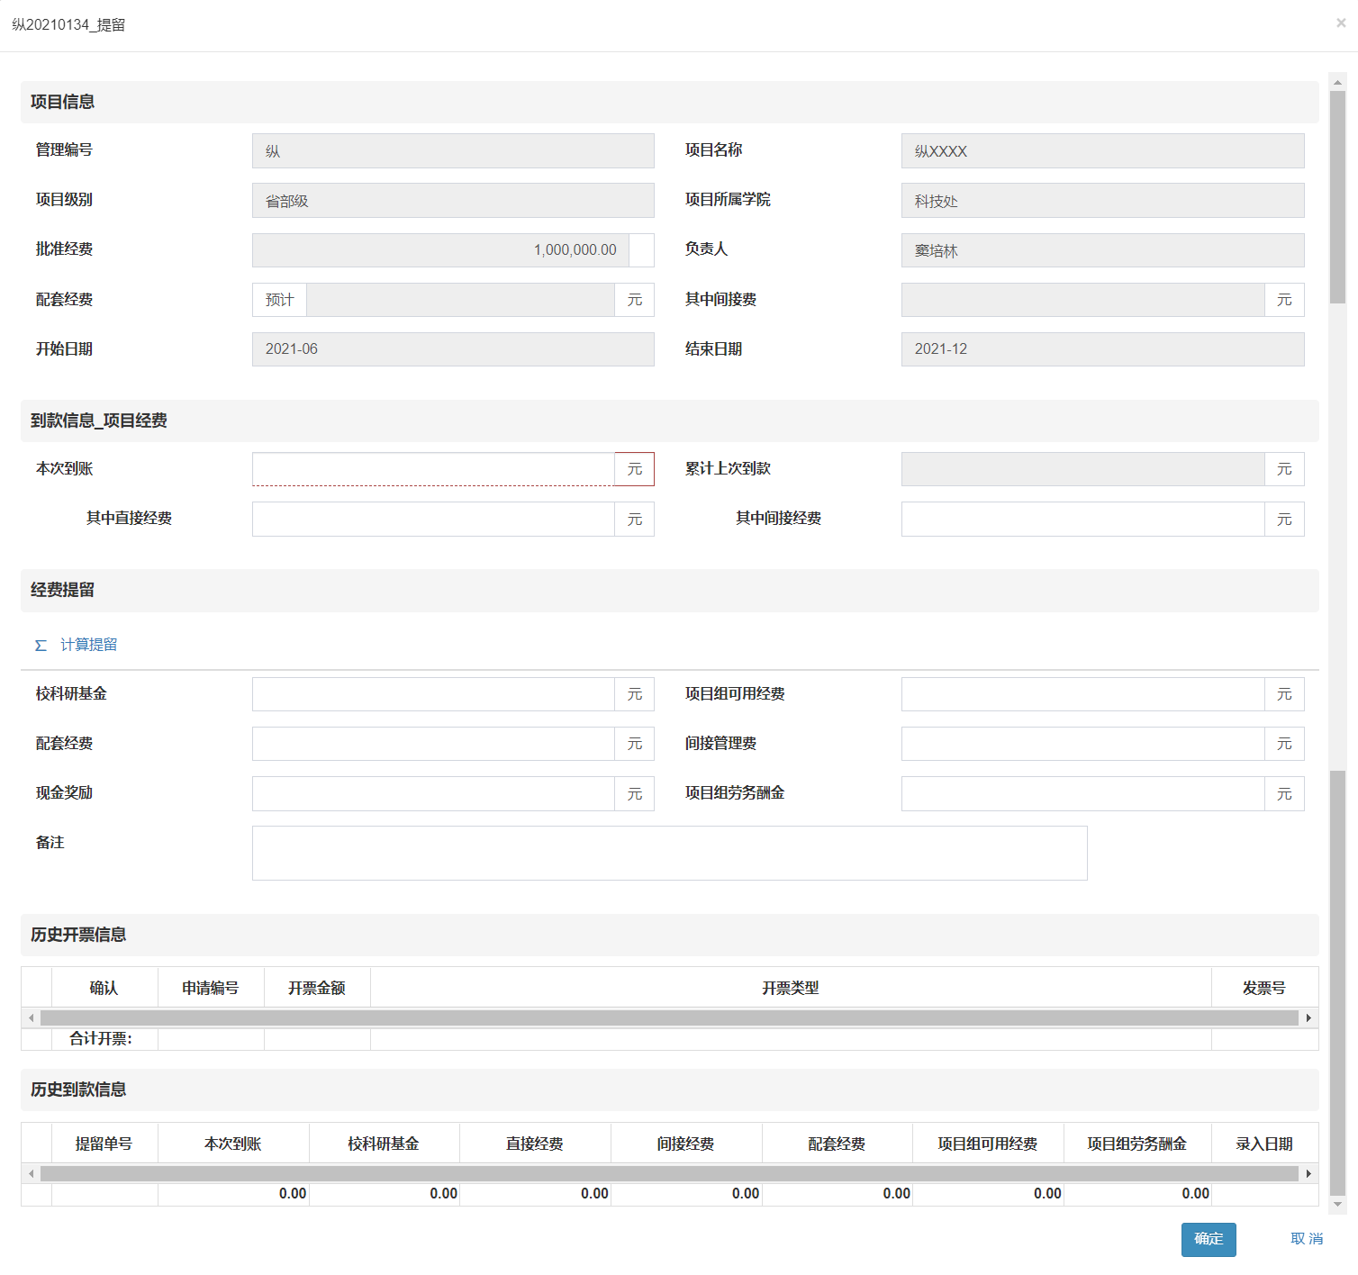
图4-65新增单项目入账详细信息
2、提留单
科研管理人员点击工具栏“提留单”按钮，显示提留单打印界面，点击“打印”按钮可以打印科研经费拨款及提留通知单。

五、绩效考核

5.1 业绩基础信息

5.1.1 获奖信息
维护获奖信息。
点击【绩效考核】→【业绩基础信息】→【获奖信息】，进入获奖信息页面，页面显示奖项名称、奖项级别、对应获奖类型信息，如图5-1所示：
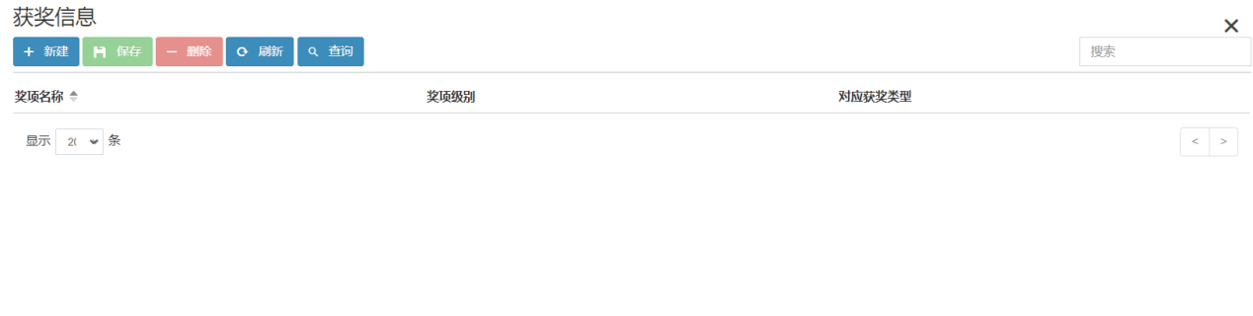
图5-1 获奖信息
点击工具栏“新建”按钮，新增一条空白记录行，输入奖项名称、奖项级别、对应获奖类型信息后，点击“保存”按钮。选中相关记录行，点击“删除”按钮，删除数据。点击“刷新”按钮，刷新当前页面数据。

5.1.2 论文期刊目录
维护论文期刊目录相关信息。
点击【绩效考核】→【业绩基础信息】→【论文期刊目录】，进入论文期刊目录页面，页面显示学科类型、类别、期刊名（中文）、期刊名（英文）、ISSN、说明备注信息，如图5-2所示：
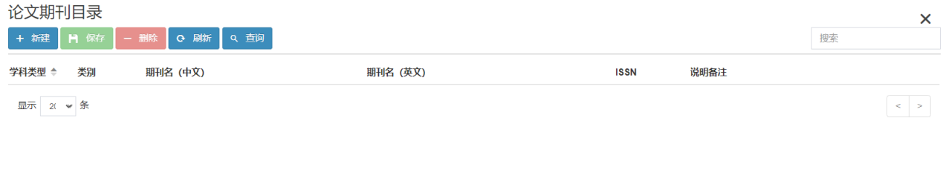
图5-2 论文期刊目录
点击工具栏“新建”按钮，新增一条空白记录行，输入学科类型、类别、期刊名（中文）、期刊名（英文）、ISSN、说明备注信息后，点击“保存”按钮。选中相关记录行，点击“删除”按钮，删除数据。点击“刷新”按钮，刷新当前页面数据。

5.1.3 奖项类公式定义
维护奖项类公式信息。
点击【绩效考核】→【业绩基础信息】→【奖项类公式定义】，进入奖项类公式定义页面，页面显示标题、存放表、对应字段、是否整表计算、是否合计、整表计算优先级、表达式、条件、关联标准表、关联字段、取值字段、是否关联表、是否替换数据、替换表达式、替换条件信息，如图5-3所示：
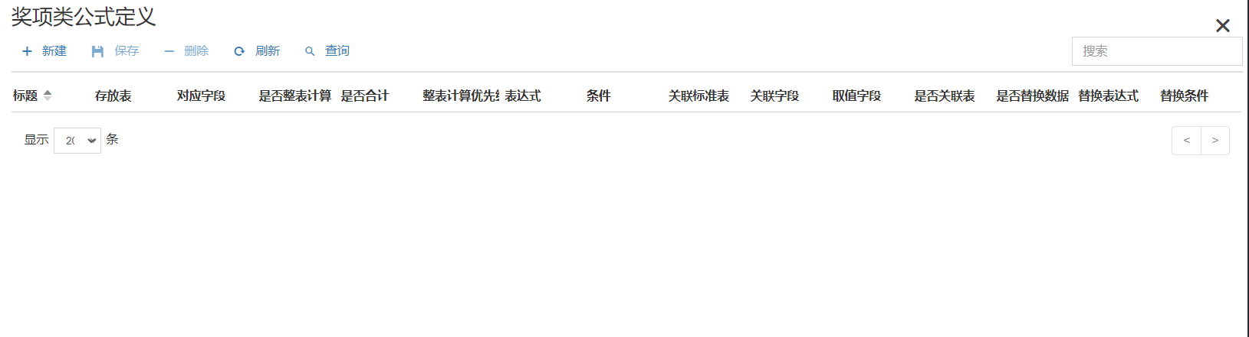
图5-3 奖项类公式定义
点击工具栏“新建”按钮，新增一条空白记录行，输入标题、存放表、对应字段、是否整表计算、是否合计、整表计算优先级、表达式、条件、关联标准表、关联字段、取值字段、是否关联表、是否替换数据、替换表达式、替换条件信息后，点击“保存”按钮。选中相关记录行，点击“删除”按钮，删除数据。点击“刷新”按钮，刷新当前页面数据。

5.1.4 项目类公式定义
维护项目类公式信息。
点击【绩效考核】→【业绩基础信息】→【项目类公式定义】，进入项目类公式定义页面，页面显示标题、存放表、对应字段、是否整表计算、是否合计、整表计算优先级、表达式、条件、关联标准表、关联字段、取值字段、是否关联表、是否替换数据、替换表达式、替换条件信息，如图5-4所示：
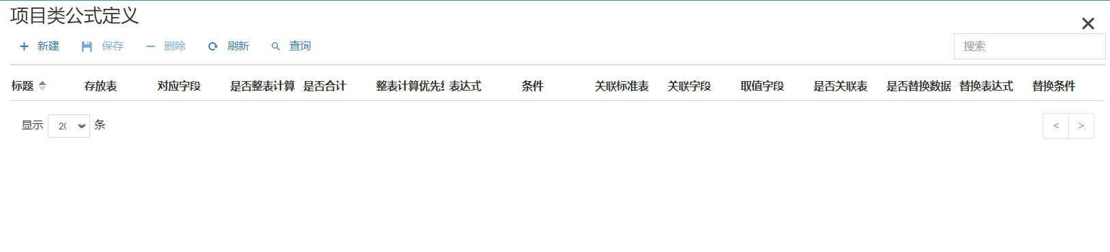
图5-4 项目类公式定义
点击工具栏“新建”按钮，新增一条空白记录行，输入标题、存放表、对应字段、是否整表计算、是否合计、整表计算优先级、表达式、条件、关联标准表、关联字段、取值字段、是否关联表、是否替换数据、替换表达式、替换条件信息后，点击“保存”按钮。选中相关记录行，点击“删除”按钮，删除数据。点击“刷新”按钮，刷新当前页面数据。

5.1.5 论文类公式定义
维护论文类公式信息。
点击【绩效考核】→【业绩基础信息】→【论文类公式定义】，进入论文类公式定义页面，页面显示标题、存放表、对应字段、是否整表计算、是否合计、整表计算优先级、表达式、条件、关联标准表、关联字段、取值字段、是否关联表、是否替换数据、替换表达式、替换条件信息，如图5-5所示：
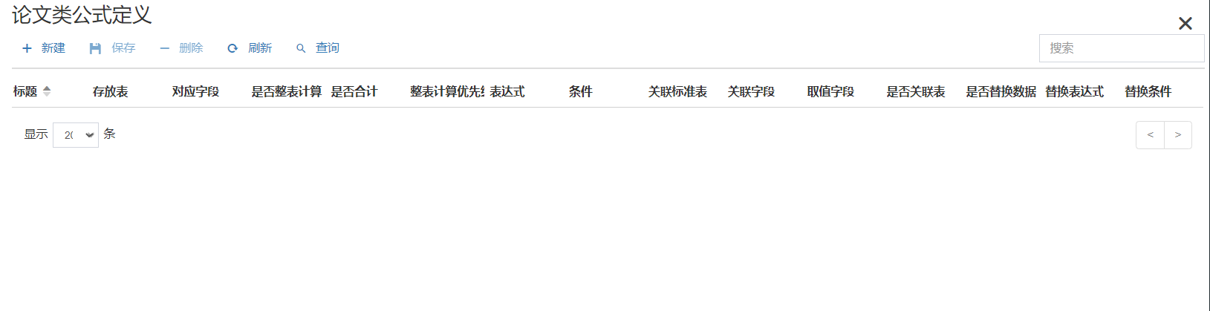
图5-5 论文类公式定义
点击工具栏“新建”按钮，新增一条空白记录行，输入标题、存放表、对应字段、是否整表计算、是否合计、整表计算优先级、表达式、条件、关联标准表、关联字段、取值字段、是否关联表、是否替换数据、替换表达式、替换条件信息后，点击“保存”按钮。选中相关记录行，点击“删除”按钮，删除数据。点击“刷新”按钮，刷新当前页面数据。

5.1.6 专著类公式定义
维护专著类公式信息。
点击【绩效考核】→【业绩基础信息】→【专著类公式定义】，进入专著类公式定义页面，页面显示标题、存放表、对应字段、是否整表计算、是否合计、整表计算优先级、表达式、条件、关联标准表、关联字段、取值字段、是否关联表、是否替换数据、替换表达式、替换条件信息，如图5-6所示：
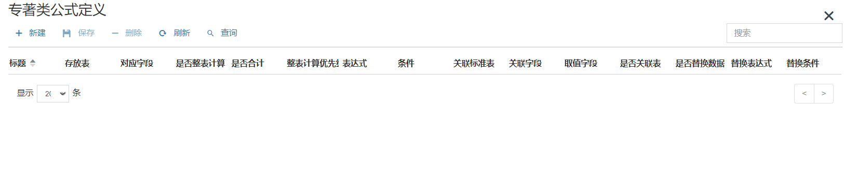
图5-6 专著类公式定义
点击工具栏“新建”按钮，新增一条空白记录行，输入标题、存放表、对应字段、是否整表计算、是否合计、整表计算优先级、表达式、条件、关联标准表、关联字段、取值字段、是否关联表、是否替换数据、替换表达式、替换条件信息后，点击“保存”按钮。选中相关记录行，点击“删除”按钮，删除数据。点击“刷新”按钮，刷新当前页面数据。

5.1.7 知识产权类公式定义
维护知识产权类公式信息
点击【绩效考核】→【业绩基础信息】→【知识产权类公式定义】，进入知识产权类公式定义页面，页面显示标题、存放表、对应字段、是否整表计算、是否合计、整表计算优先级、表达式、条件、关联标准表、关联字段、取值字段、是否关联表、是否替换数据、替换表达式、替换条件信息，如图5-7所示：
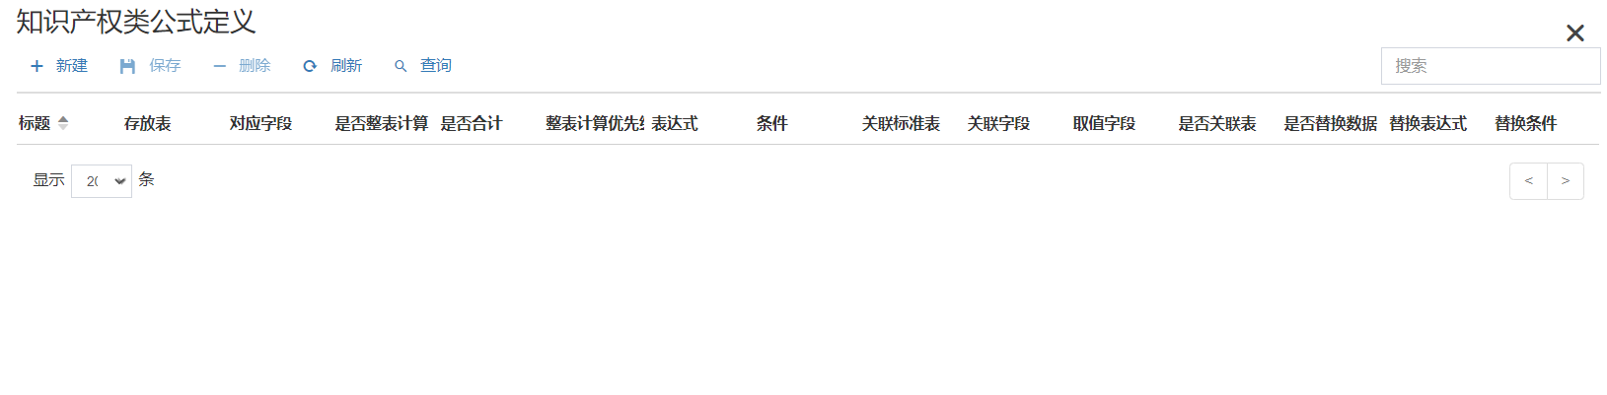
图5-7 知识产权类公式定义
点击工具栏“新建”按钮，新增一条空白记录行，输入标题、存放表、对应字段、是否整表计算、是否合计、整表计算优先级、表达式、条件、关联标准表、关联字段、取值字段、是否关联表、是否替换数据、替换表达式、替换条件信息后，点击“保存”按钮。选中相关记录行，点击“删除”按钮，删除数据。点击“刷新”按钮，刷新当前页面数据。

5.1.8 艺术类公式定义
维护艺术类公式信息。
点击【绩效考核】→【业绩基础信息】→【艺术类公式定义】，进入艺术类公式定义页面，页面显示，如图3-8所示：
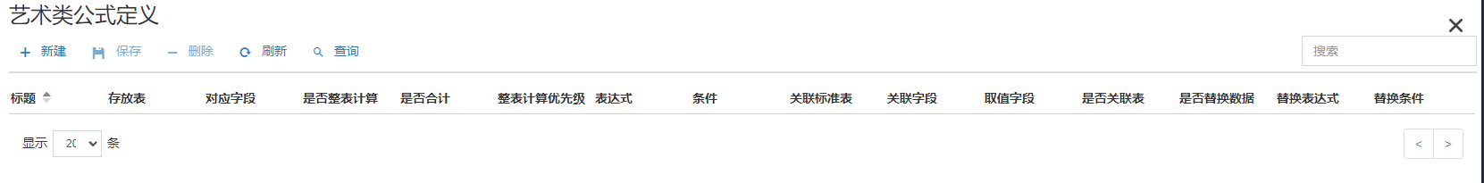
图5-8 艺术类公式定义
点击工具栏“新建”按钮，新增一条空白记录行，输入标题、存放表、对应字段、是否整表计算、是否合计、整表计算优先级、表达式、条件、关联标准表、关联字段、取值字段、是否关联表、是否替换数据、替换表达式、替换条件信息后，点击“保存”按钮。选中相关记录行，点击“删除”按钮，删除数据。点击“刷新”按钮，刷新当前页面数据。

5.2 业绩考核标准

5.2.1 奖项类科研分标准
维护奖项类科研业绩分考核标准信息。
点击【绩效考核】→【业绩分考核标准】→【奖项类科研分标准】，进入奖项类科研分标准页面，页面显示学科类型、获奖类型、获奖等次、获奖等级、单位排名、A分、B分、分数比例等信息列表，如图5-9所示：
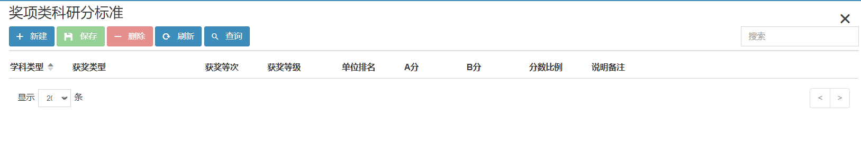
图5-9 奖项类科研分标准
点击工具栏“新建”按钮，新增一条空白记录行，依次输入学科类型、获奖类型、获奖等次、获奖等级、单位排名、A分、B分、分数比例、说明备注信息后点击“保存”按钮；选中相关记录行点击工具栏“删除”按钮，可删除已有奖项类科研分标准信息。

5.2.2 项目类科研分标准
维护项目类科研业绩分考核标准信息。
点击【绩效考核】→【业绩分考核标准】→【项目类科研分标准】，进入项目类科研分标准页面，页面显示学科类型、项目类型、级别、总经费大于等于（万）、总经费小于（万）、单位排名、A分、B分、分数比例等信息列表，如图5-10所示：
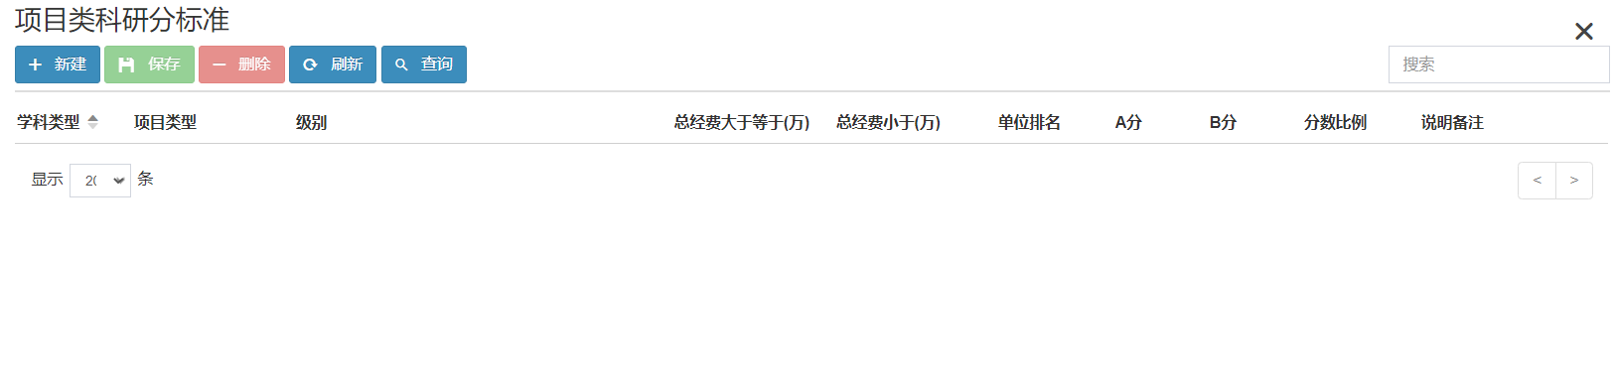
图5-10 项目类科研分标准
点击工具栏“新建”按钮，新增一条空白记录行，依次输入学科类型、项目类型、级别、总经费大于等于（万）、总经费小于（万）、单位排名、A分、B分、分数比例、说明备注信息后点击“保存”按钮；选中相关记录行点击工具栏“删除”按钮，可删除已有项目类科研分标准信息。

5.2.3 论文类科研分标准
维护论文类科研业绩分考核标准信息。
点击【绩效考核】→【业绩分考核标准】→【论文类科研分标准】，进入论文类科研分标准页面，页面显示学科类型、论文级别、单位排名、作者排名、作者类型、学科领域、FC自然指数、A分、B分、分数比例等信息列表，如图5-11所示：
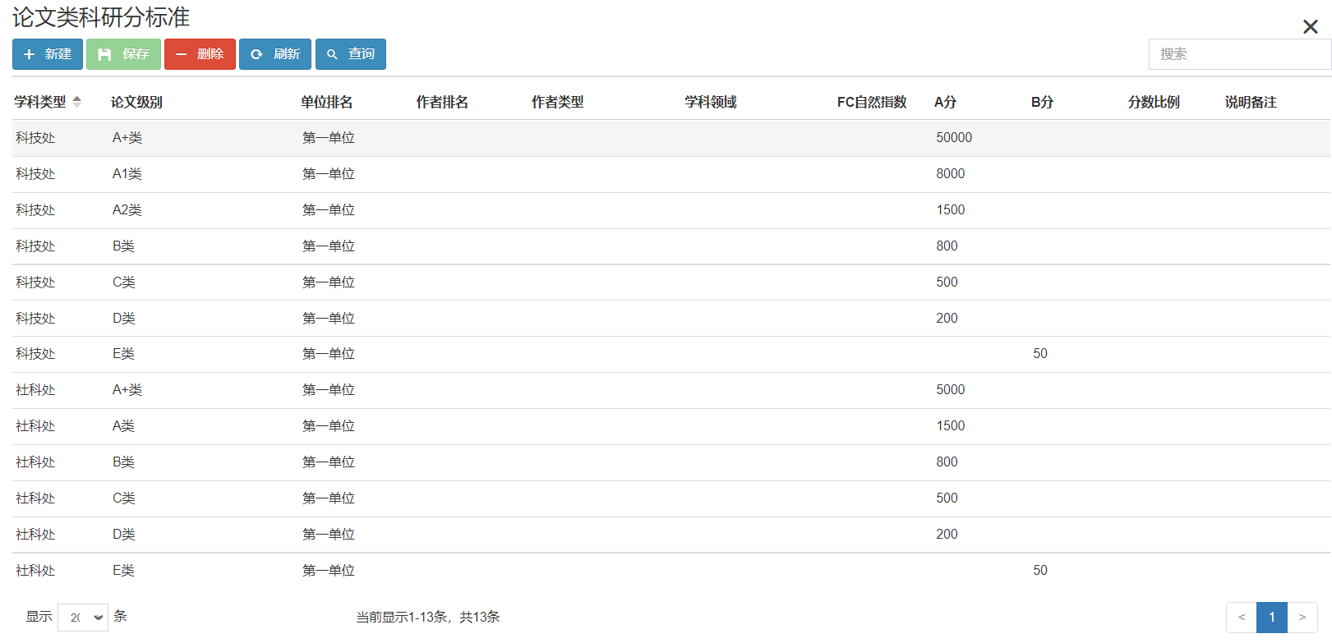
图5-11 论文类科研分标准
点击工具栏“新建”按钮，新增一条空白记录行，依次输入学科类型、论文级别、单位排名、作者排名、作者类型、学科领域、FC自然指数、A分、B分、分数比例、说明备注信息后点击“保存”按钮；选中相关记录行点击工具栏“删除”按钮，可删除已有论文类科研分标准信息。

5.2.4 专著类科研分标准
维护专著类科研业绩分考核标准信息。
点击【绩效考核】→【业绩分考核标准】→【专著类科研分标准】，进入专著类科研分标准页面，页面显示学科类型、论著类性、是否外文、字数要求、单位排名、A分、B分等信息列表，如图5-12所示：
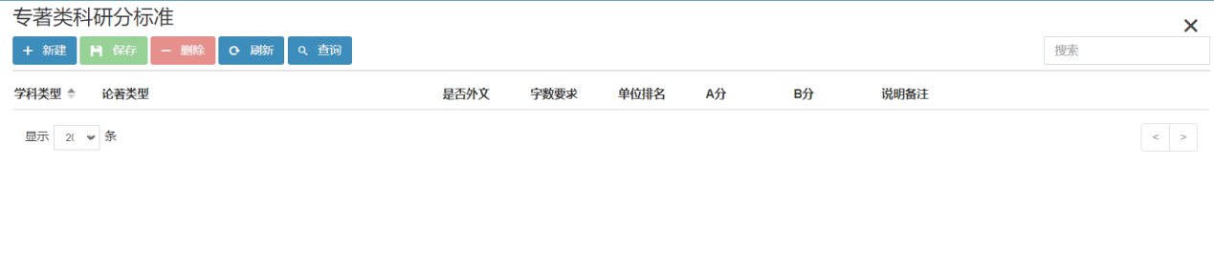
图5-12 专著类科研分标准
点击工具栏“新建”按钮，新增一条空白记录行，依次输入学科类型、论著类性、是否外文、字数要求、单位排名、A分、B分、说明备注信息后点击“保存”按钮；选中相关记录行点击工具栏“删除”按钮，可删除已有专著类科研分标准信息。

5.2.5 知识产权类科研分标准
维护知识产权类科研业绩分考核标准信息。
点击【绩效考核】→【业绩分考核标准】→【知识产权类科研分标准】，进入奖项类科研分标准页面，页面显示知识产权类型、知识产权等级、单位排名、A分、B分等信息列表，如图5-13所示：
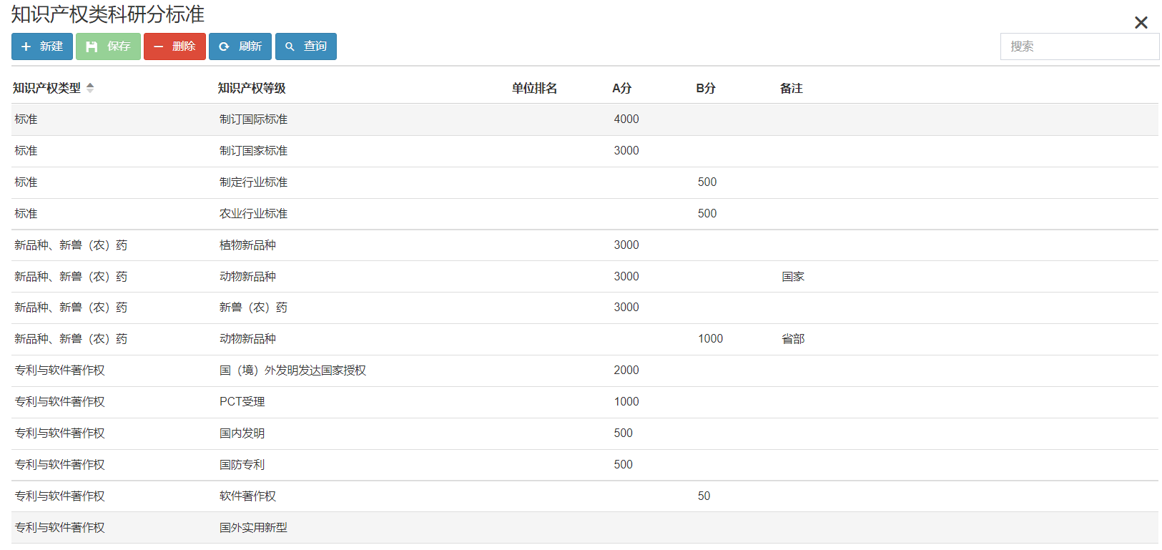
图5-13 知识产权类科研分标准
点击工具栏“新建”按钮，新增一条空白记录行，依次输入知识产权类型、知识产权等级、单位排名、A分、B分、备注信息后点击“保存”按钮；选中相关记录行点击工具栏“删除”按钮，可删除已有知识产权类科研标准信息。

5.2.6 艺术类科研分标准
维护艺术类科研业绩分考核标准信息。
点击【绩效考核】→【业绩分考核标准】→【艺术类科研分标准】，进入艺术类科研分标准页面，页面显示艺术类型、艺术等次、单位排名、A分、B分等信息列表，如图5-14所示：
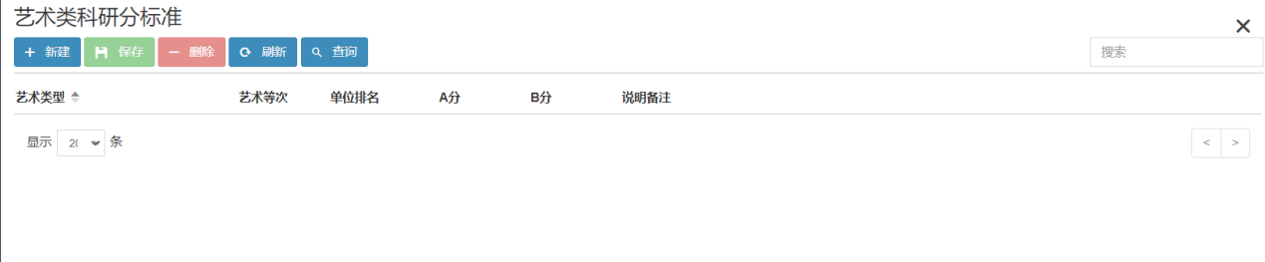
图5-14 艺术类科研分标准
点击工具栏“新建”按钮，新增一条空白记录行，依次输入艺术类型、艺术等次、单位排名、A分、B分、说明备注信息后点击“保存”按钮；选中相关记录行点击工具栏“删除”按钮，可删除已有艺术类科研分标准信息。

5.3 业绩分计算

5.3.1 奖项类科研分计算
科研管理人员对奖项类科研信息进行维护或导入后计算业绩分。
点击【绩效考核】→【业绩分计算】→【奖项类科研分计算】，进入奖项类科研分计算页面，页面显示年份、分类、获奖编号、获奖名称、获奖日期、所属部门、获奖等级、获奖等次、单位排名、获奖人员、A分、B分等信息列表，如图5-15所示：
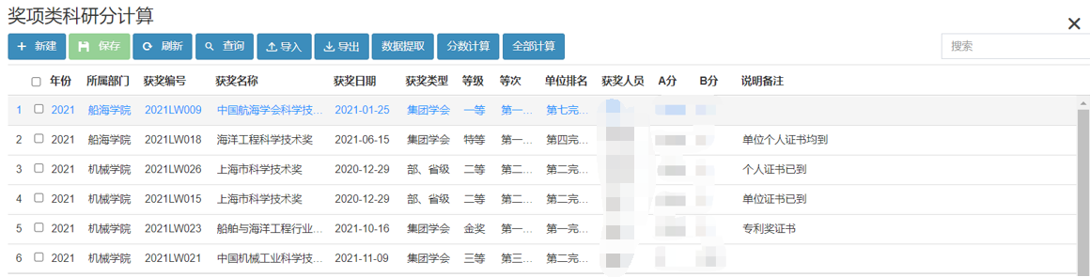
图5-15 奖项类科研分计算
点击工具栏“新建”按钮，新增一条空白记录行，依次输入年份、分类、获奖编号、获奖名称、获奖日期、所属部门、获奖等级、获奖等次、单位排名、获奖人员、A分、B分等信息后点击“保存”按钮；或者点击工具栏“导入”按钮，弹出“导入参数设置”界面，如图5-16所示，点击选择后选中相关Excel文件，点击“确定”即可成功导入数据，需注意导入的Excel文件表头字段要与奖项类科研分计算界面字段保持一致。
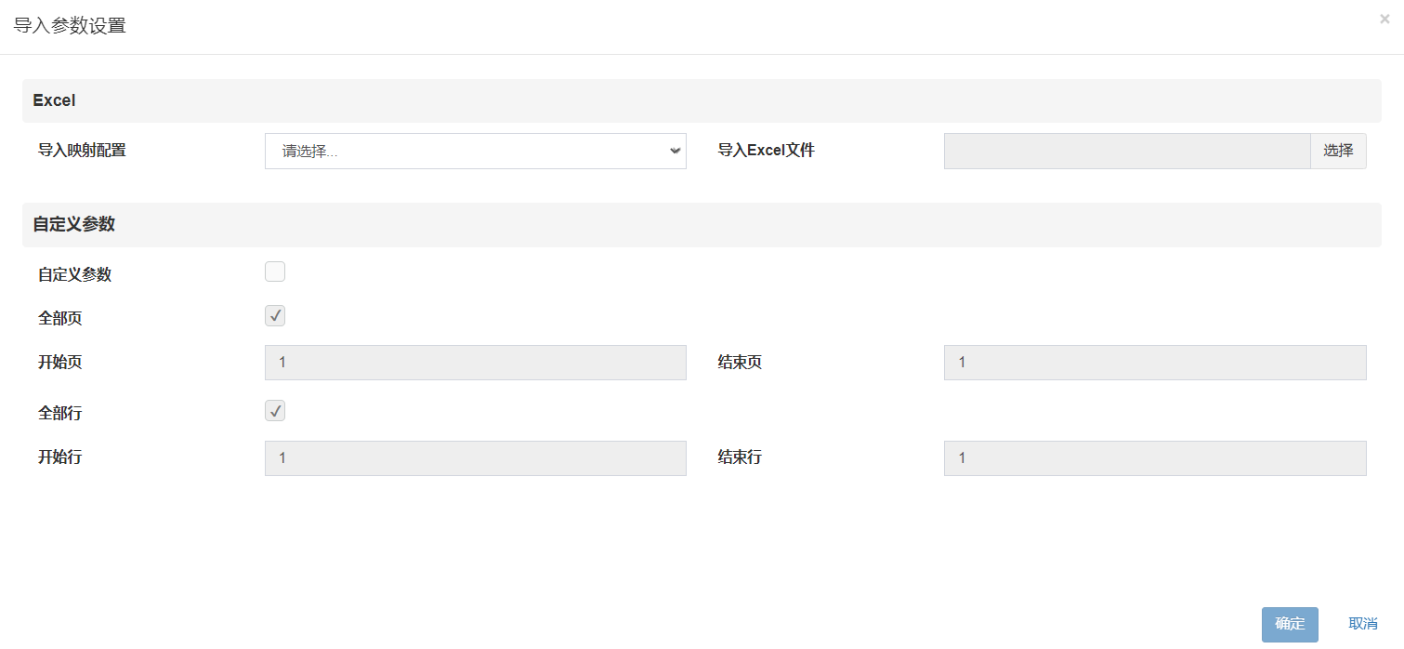
图5-16 导入Excel文件
点击工具栏“数据提取”按钮，弹出选择时间段界面，如图5-17所示，界面显示年份、开始日期、结束日期，选择完毕后点击确定，提取相关年月的奖项类数据。
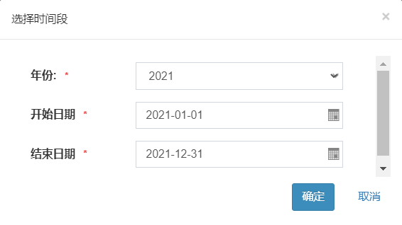
图5-17 选择时间段
勾选需要计算的数据记录行后点击工具栏“分数计算”，可计算选中行的业绩分，计算成功后显示“计算成功”，如图5-18所示：
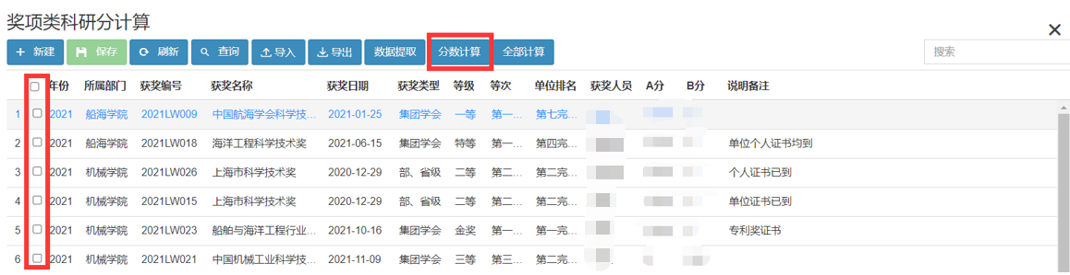
图5-18 分数计算
点击工具栏“导出”按钮，弹出“导出参数设置”界面，界面显示字段名，可勾选需要导出的字段后点击“确定按钮”，自动下载奖项类科研分数据Excel文件，如图5-19所示：
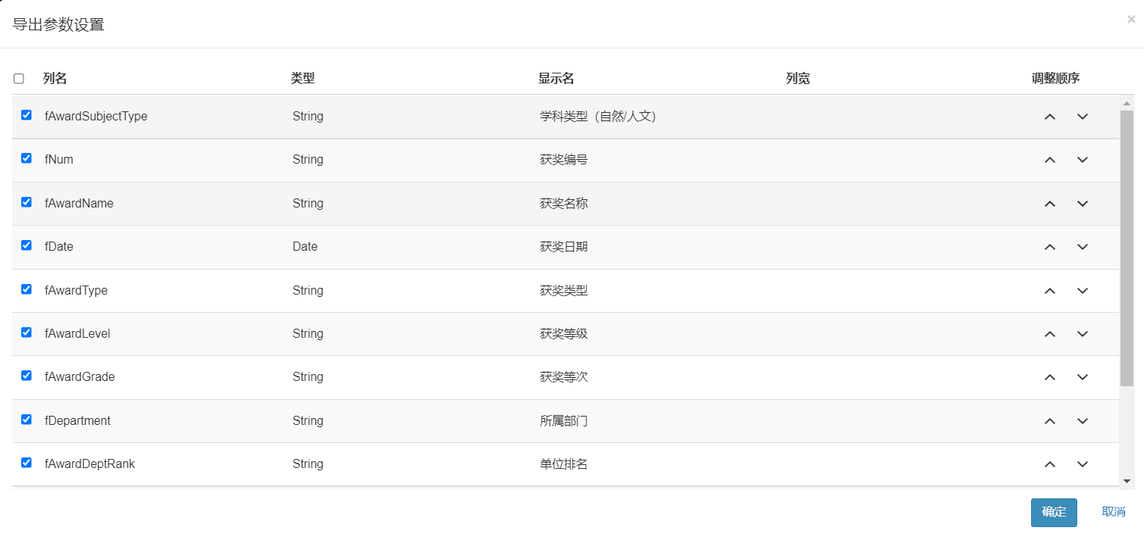
图5-19 导出数据

5.3.2 横向普通项目科研分计算
科研管理人员对横向普通项目科研信息进行维护或导入后计算业绩分。
点击【绩效考核】→【业绩分计算】→【横向普通项目科研分计算】，进入横向普通项目科研分计算页面，页面显示年份、分类、项目编号、项目名称、到款日期、到款经费、学科类型、所属部门、项目人员、A分、B分、审核状态等信息列表，如图5-20所示：
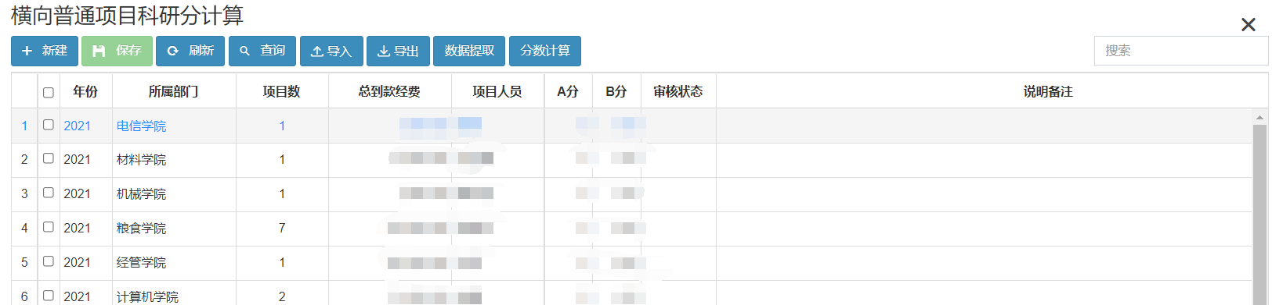
图5-20 横向普通项目科研分计算
点击工具栏“新建”按钮，新增一条空白记录行，依次输入年份、分类、项目编号、项目名称、到款日期、到款经费、学科类型、所属部门、项目人员、A分、B分、审核状态等信息后点击“保存”按钮；或者点击工具栏“导入”按钮，弹出“导入参数设置”界面，如图5-21所示，点击选择后选中相关Excel文件，点击“确定”即可成功导入数据，需注意导入的Excel文件表头字段要与横向普通项目科研分计算界面字段保持一致。
图5-21 导入Excel文件
点击工具栏“数据提取”按钮，弹出选择时间段界面，如图5-22所示，界面显示年份、开始日期、结束日期，选择完毕后点击确定，提取相关年月的横向普通项目数据。
图5-22 选择时间段
勾选需要计算的数据记录行后点击工具栏“分数计算”，可计算选中行的业绩分，计算成功后显示“计算成功”，如图5-23所示：
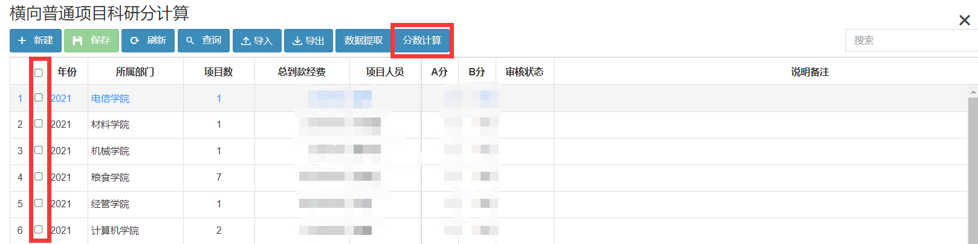
图5-23 分数计算
点击工具栏“导出”按钮，弹出“导出参数设置”界面，界面显示字段名，可勾选需要导出的字段后点击“确定按钮”，自动下载横向普通数据Excel文件，如图5-24所示：
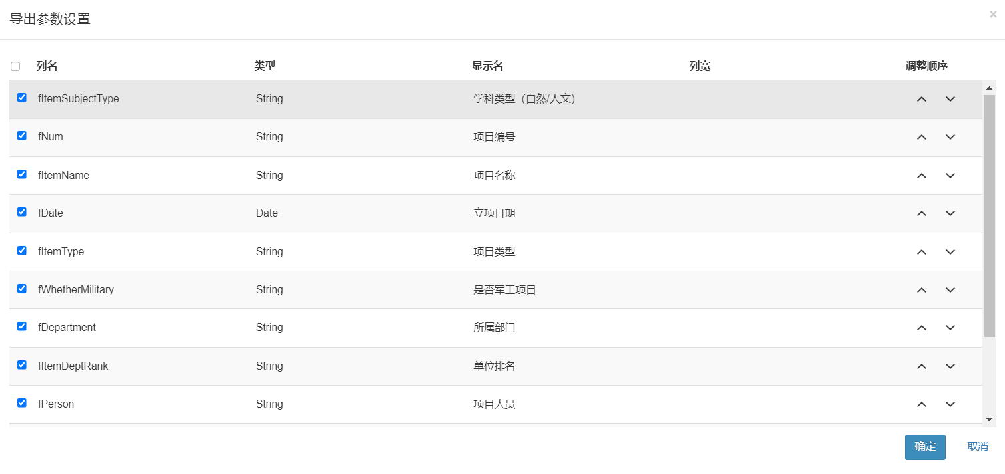
图5-24 导出数据

5.3.3 横向军工项目科研分计算
科研管理人员对横向军工项目科研业绩分进行计算。
点击【绩效考核】→【业绩分计算】→【横向军工项目科研分计算】，进入横向军工项目科研分计算页面，页面显示年份、所属部门、项目数、总到款经费、项目人员、A分、B分、审核状态等信息，如图5-25所示：
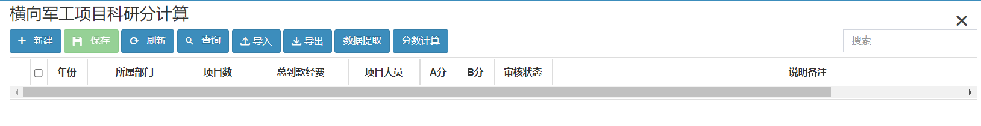
图5-25 横向军工项目科研分计算
点击工具栏“新建”按钮，新增一条空白记录行，依次输入年份、分类、项目编号、项目名称、到款日期、到款经费、学科类型、所属部门、项目人员、A分、B分、审核状态等信息后点击“保存”按钮；或者点击工具栏“导入”按钮，弹出“导入参数设置”界面，如图5-26所示，点击选择后选中相关Excel文件，点击“确定”即可成功导入数据，需注意导入的Excel文件表头字段要与横向军工项目科研分计算界面字段保持一致。
图5-26 导入Excel文件
点击工具栏“数据提取”按钮，弹出选择时间段界面，如图5-27所示，界面显示年份、开始日期、结束日期，选择完毕后点击确定，提取相关年月的横向军工项目数据。
图5-27 选择时间段
勾选需要计算的数据记录行后点击工具栏“分数计算”，可计算选中行的业绩分，计算成功后显示“计算成功”，如图5-28所示：
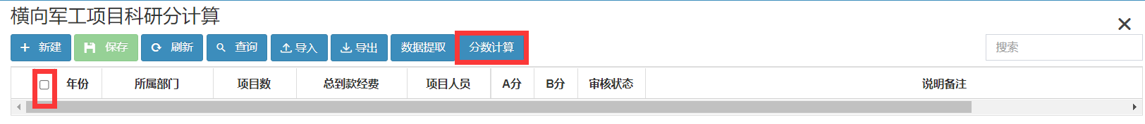
图5-28 分数计算
点击工具栏“导出”按钮，弹出“导出参数设置”界面，界面显示字段名，可勾选需要导出的字段后点击“确定按钮”，自动下载横向军工数据Excel文件，如图5-29所示：
图5-29 导出数据

5.3.4 纵向普通项目科研分计算
科研管理人员对纵向普通项目科研业绩分进行计算。
点击【绩效考核】→【业绩分计算】→【纵向普通项目科研分计算】，进入纵向普通项目科研分计算页面，页面显示年份、分类、项目编号、项目名称、立项日期、立项经费、项目级别、所属部门、项目人员、A分、B分、审核状态等信息列表，如图5-30所示：
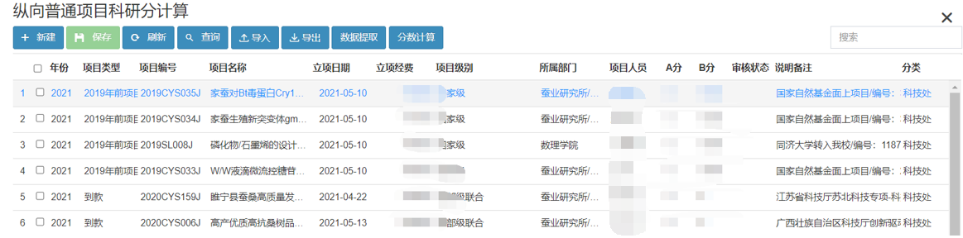
图5-30 纵向普通项目科研分计算
点击工具栏“新建”按钮，新增一条空白记录行，依次输入年份、分类、项目编号、项目名称、到款日期、到款经费、项目级别、所属部门、项目人员、A分、B分、审核状态等信息后点击“保存”按钮；或者点击工具栏“导入”按钮，弹出“导入参数设置”界面，如图5-31所示，点击选择后选中相关Excel文件，点击“确定”即可成功导入数据，需注意导入的Excel文件表头字段要与纵向普通项目科研分计算界面字段保持一致。
图5-31 导入Excel文件
点击工具栏“数据提取”按钮，弹出选择时间段界面，如图5-32所示，界面显示年份、开始日期、结束日期，选择完毕后点击确定，提取相关年月的纵向普通项目数据。
图5-32 选择时间段
勾选需要计算的数据记录行后点击工具栏“分数计算”，可计算选中行的业绩分，计算成功后显示“计算成功”，如图5-33所示：
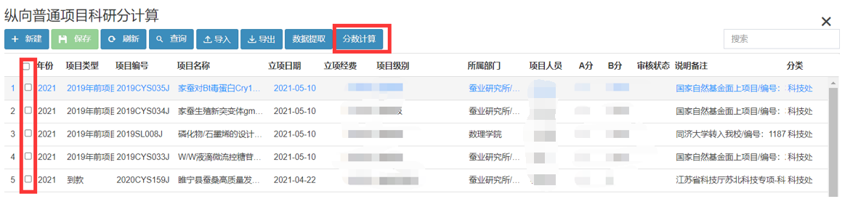
图5-33 分数计算
点击工具栏“导出”按钮，弹出“导出参数设置”界面，界面显示字段名，可勾选需要导出的字段后点击“确定按钮”，自动下载纵向普通数据Excel文件，如图5-34所示：
图5-34 导出数据

5.3.5 纵向军工项目科研分计算
科研管理人员对纵向军工项目科研业绩分进行计算。
点击【绩效考核】→【业绩分计算】→【纵向军工项目科研分计算】，进入纵向军工项目科研分计算页面，页面显示年份、项目类型、项目编号、立项日期、项目级别、A分、B分等信息列表，如图5-35所示：
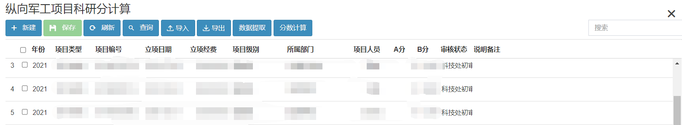
图5-35 纵向军工项目科研分计算
点击工具栏“新建”按钮，新增一条空白记录行，依次输入年份、项目类型、项目编号、立项日期、项目级别、A分、B分等信息后点击“保存”按钮；或者点击工具栏“导入”按钮，弹出“导入参数设置”界面，如图5-36所示，点击选择后选中相关Excel文件，点击“确定”即可成功导入数据，需注意导入的Excel文件表头字段要与纵向军工项目科研分计算界面字段保持一致。
图5-36 导入Excel文件
点击工具栏“数据提取”按钮，弹出选择时间段界面，如图5-37所示，界面显示年份、开始日期、结束日期，选择完毕后点击确定，提取相关年月的纵向军工项目数据。
图5-37 选择时间段
选中相关记录行点击工具栏“数据删除”按钮，可删除已有数据。
勾选需要计算的数据记录行后点击工具栏“分数计算”，可计算选中行的业绩分，计算成功后显示“计算成功”，如图5-38所示：
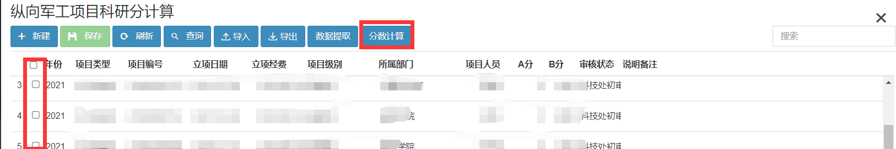
图5-38 分数计算
点击工具栏“导出”按钮，弹出“导出参数设置”界面，界面显示字段名，可勾选需要导出的字段后点击“确定按钮”，自动下载纵向军工项目科研分数据Excel文件，如图5-39所示：
图5-39 导出数据

5.3.6 论文类科研分计算
科研管理人员对论文类科研业绩分进行计算。
点击【绩效考核】→【业绩分计算】→【论文类科研分计算】，进入论文类科研分计算页面，页面显示年份、论文标题、期刊名称、发表日期、论文级别、所属部门、论文作者、FC、A分、B分等信息列表，如图5-40所示：
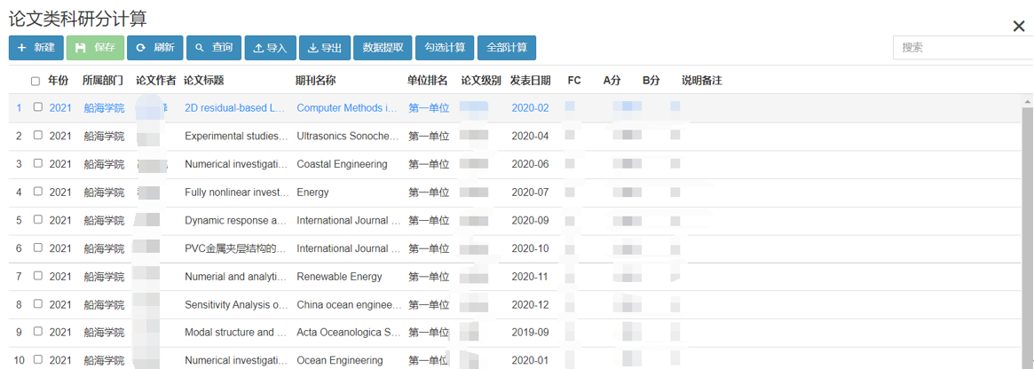
图5-40 纵向普通项目科研分计算
点击工具栏“新建”按钮，新增一条空白记录行，依次输入年份、论文标题、期刊名称、发表日期、论文级别、所属部门、论文作者、FC、A分、B分等信息后点击“保存”按钮；或者点击工具栏“导入”按钮，弹出“导入参数设置”界面，如图5-41所示，点击选择后选中相关Excel文件，点击“确定”即可成功导入数据，需注意导入的Excel文件表头字段要与论文类科研分计算界面字段保持一致。
图5-41 导入Excel文件
点击工具栏“数据提取”按钮，弹出选择时间段界面，如图5-42所示，界面显示年份、开始日期、结束日期，选择完毕后点击确定，提取相关年月的论文类数据。
图5-42 选择时间段
勾选需要计算的数据记录行后点击工具栏“勾选计算”，可计算选中行的业绩分，计算成功后显示“计算成功”，如图5-43所示：
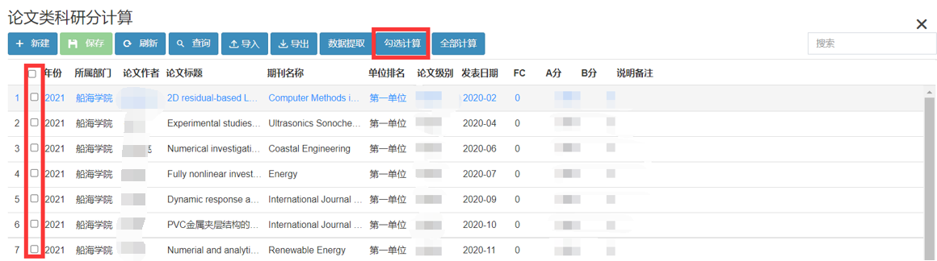
图5-43 分数计算
点击工具栏“导出”按钮，弹出“导出参数设置”界面，界面显示字段名，可勾选需要导出的字段后点击“确定按钮”，自动下载论文类科研分数据Excel文件，如图5-44所示：
图5-44 导出数据

5.3.7 专著类科研分计算
科研管理人员对专著类科研业绩分进行计算。
点击【绩效考核】→【业绩分计算】→【专著类科研分计算】，进入专著类科研分计算页面，页面显示年份、分类、论著名称、论著日期、专著测试、字数（万）、所属部门、单位排名、编著人员、A分、B分等信息列表，如图5-45所示：
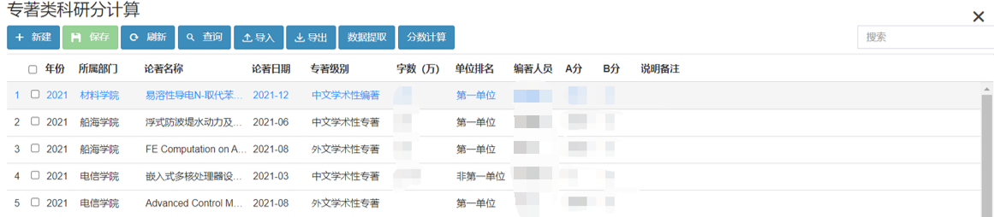
图5-45 纵向普通项目科研分计算
点击工具栏“新建”按钮，新增一条空白记录行，依次输入年份、分类、论著名称、论著日期、专著测试、字数（万）、所属部门、单位排名、编著人员、A分、B分等信息后点击“保存”按钮；或者点击工具栏“导入”按钮，弹出“导入参数设置”界面，如图5-46所示，点击选择后选中相关Excel文件，点击“确定”即可成功导入数据，需注意导入的Excel文件表头字段要与专著类科研分计算界面字段保持一致。
图5-46 导入Excel文件
点击工具栏“数据提取”按钮，弹出选择时间段界面，如图5-47所示，界面显示年份、开始日期、结束日期，选择完毕后点击确定，提取相关年月的专著类数据。
图5-47 选择时间段
勾选需要计算的数据记录行后点击工具栏“分数计算”，可计算选中行的业绩分，计算成功后显示“计算成功”，如图5-48所示：
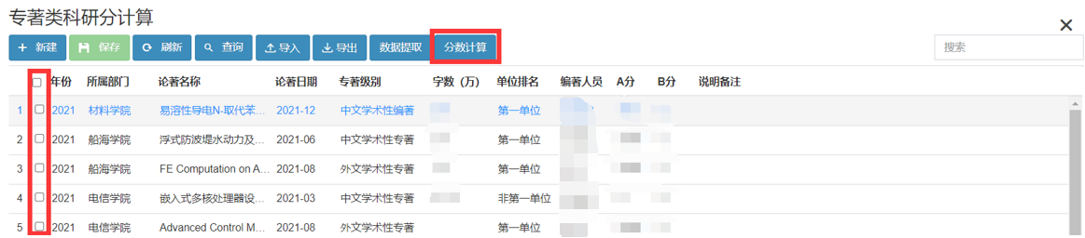
图5-48 分数计算
点击工具栏“导出”按钮，弹出“导出参数设置”界面，界面显示字段名，可勾选需要导出的字段后点击“确定按钮”，自动下载专著类科研分数据Excel文件，如图5-49所示：
图5-49 导出数据

5.3.8 专利类科研分计算
科研管理人员对知识产权类科研业绩分进行计算。
点击【绩效考核】→【业绩分计算】→【专利类科研分计算】，进入专利类科研分计算页面，页面显示年份、获奖编号、知识产权名称、获奖日期、知识产权类型、二级分类、知识产权等级、所属部门、单位排名、获奖人员、A分、B分、备注、来源等信息，如图5-50所示：
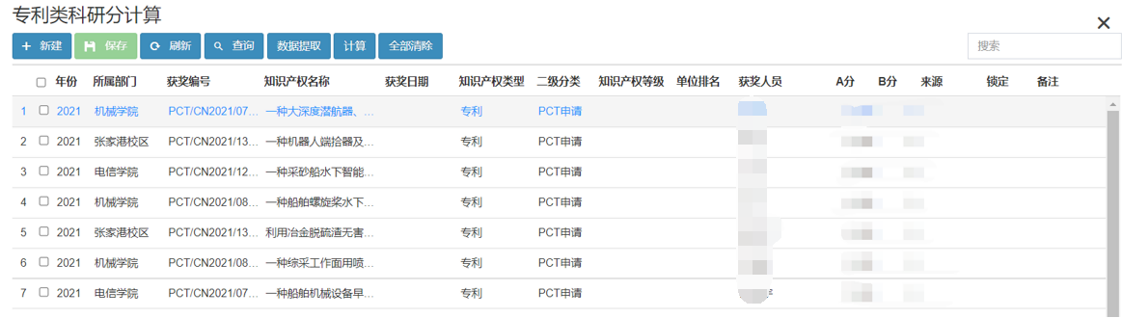
图5-50 专利类科研分计算
点击工具栏“数据提取”按钮，弹出选择时间段界面，如图5-51所示，界面显示年份、开始日期、结束日期，选择完毕后点击确定，提取相关年月的专利类数据。
图5-51 选择时间段
勾选需要计算的数据记录行后点击工具栏“分数计算”，可计算选中行的业绩分，计算成功后显示“计算成功”，如图5-52所示：
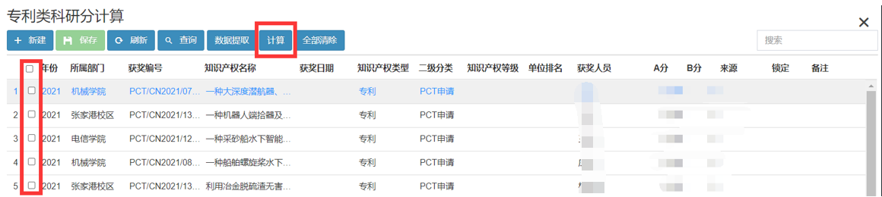
图5-52 分数计算

5.3.9 标准类科研分计算
科研管理人员对知识产权类科研业绩分进行计算。
点击【绩效考核】→【业绩分计算】→【标准类科研分计算】，进入标准类科研分计算页面，页面显示年份、所属部门、获奖编号、知识产权名称、获奖日期、知识产权类型、二级分类、知识产权等级、单位排名、A分、B分、备注、来源等信息，如图5-53所示：
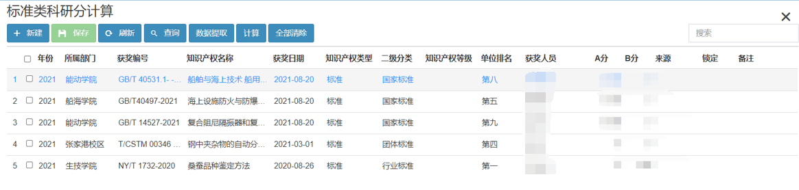
图5-53 标准类科研分计算
点击工具栏“数据提取”按钮，弹出选择时间段界面，如图5-54所示，界面显示年份、开始日期、结束日期，选择完毕后点击确定，提取相关年月的专利类数据。
图5-54 选择时间段
勾选需要计算的数据记录行后点击工具栏“计算”，可计算选中行的业绩分，计算成功后显示“计算成功”，如图5-55所示：
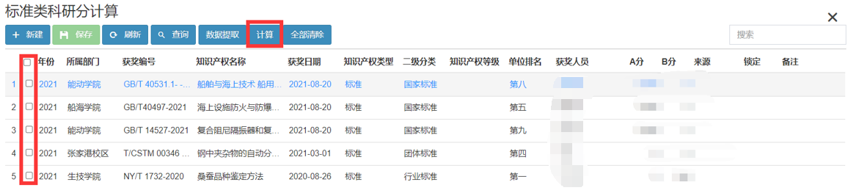
图5-55计算

5.3.10 软著类科研分计算
科研管理人员对知识产权类科研业绩分进行计算。
点击【绩效考核】→【业绩分计算】→【软著类科研分计算】，进入软著类科研分计算页面，页面显示年份、获奖编号、知识产权名称、获奖日期、知识产权类型、二级分类、知识产权等级、所属部门、单位排名、获奖人员、A分、B分、备注、来源等信息，如图5-56所示：
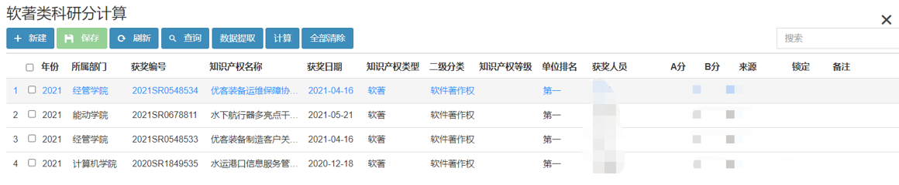
图5-56 软著类科研分计算
点击工具栏“数据提取”按钮，弹出选择时间段界面，如图5-57所示，界面显示年份、开始日期、结束日期，选择完毕后点击确定，提取相关年月的专利类数据。
图5-57 选择时间段
勾选需要计算的数据记录行后点击工具栏“计算”，可计算选中行的业绩分，计算成功后显示“计算成功”，如图5-58所示：
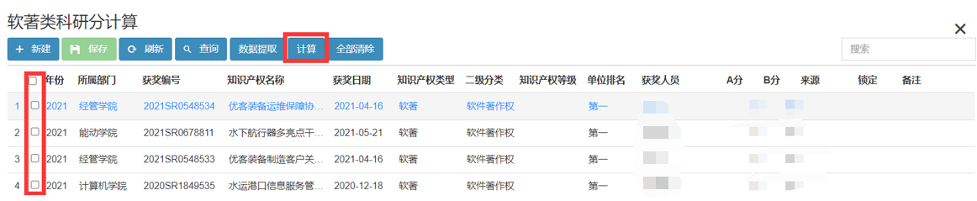
图5-58 分数计算

5.3.11 艺术类科研分计算
科研管理人员对艺术类科研业绩分进行计算。
点击【绩效考核】→【业绩分计算】→【艺术类科研分计算】，进入艺术类科研分计算页面，页面显示年份、艺术成果编号、艺术成果名称、获奖日期、艺术类型、艺术级别、艺术等次、单位排名、获奖人员、A分、B分等信息列表，如图5-59所示：
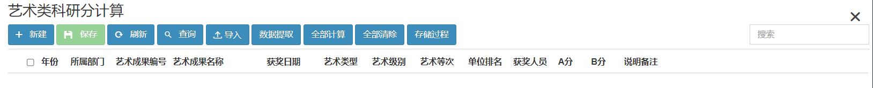
图5-59 艺术类科研分计算
点击工具栏“新建”按钮，新增一条空白记录行，依次输入年份、艺术成果编号、艺术成果名称、获奖日期、艺术类型、艺术级别、艺术等次、单位排名、获奖人员、A分、B分等信息后点击“保存”按钮；或者点击工具栏“导入”按钮，弹出“导入参数设置”界面，如图5-60所示，点击选择后选中相关Excel文件，点击“确定”即可成功导入数据，需注意导入的Excel文件表头字段要与艺术类科研分计算界面字段保持一致。
图5-60 导入Excel文件
点击工具栏“数据提取”按钮，弹出选择时间段界面，如图5-61所示，界面显示年份、开始日期、结束日期，选择完毕后点击确定，提取相关年月的艺术类数据。
图5-61 选择时间段
选中相关记录行点击工具栏“数据删除”按钮，可删除已有数据。
勾选需要计算的数据记录行后点击工具栏“全部计算”，可计算选中行的业绩分，计算成功后显示“计算成功”，如图5-62所示：
图5-62 分数计算
点击工具栏“导出”按钮，弹出“导出参数设置”界面，界面显示字段名，可勾选需要导出的字段后点击“确定按钮”，自动下载艺术类科研分数据Excel文件，如图5-63所示：
图5-63 导出数据

5.3.12 科研平台奖金计算
科研管理人员对科研平台奖金进行计算。
点击【绩效考核】→【业绩分计算】→【科研平台奖金计算】，进入科研平台奖金计算页面，页面显示年份、管理编号、项目名称、项目级别、平台分类、主管部门机关名称、项目所属学院、负责人、核算现金等信息列表，如图5-64所示：
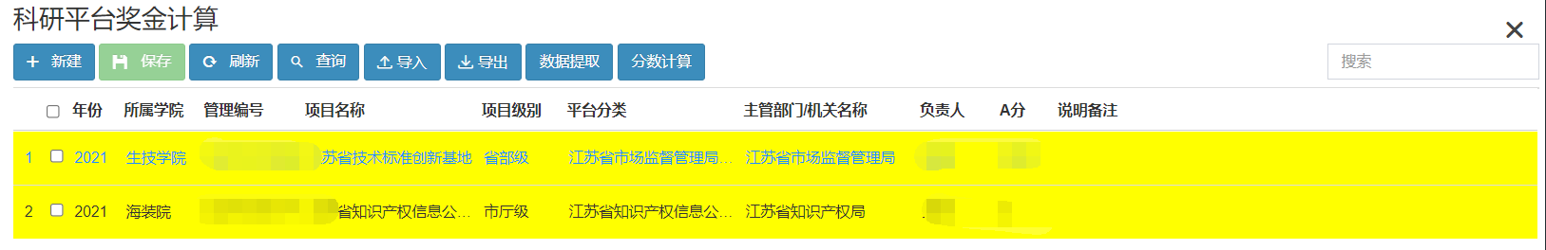
图5-64 科研平台奖金计算
点击工具栏“新建”按钮，新增一条空白记录行，依次输入年份、管理编号、项目名称、项目级别、平台分类、主管部门机关名称、项目所属学院、负责人、核算现金等信息后点击“保存”按钮；或者点击工具栏“导入”按钮，弹出“导入参数设置”界面，如图5-65所示，点击选择后选中相关Excel文件，点击“确定”即可成功导入数据，需注意导入的Excel文件表头字段要与科研平台奖金界面字段保持一致。
图5-65 导入Excel文件
点击工具栏“数据提取”按钮，弹出选择时间段界面，如图5-66所示，界面显示年份、开始日期、结束日期，选择完毕后点击确定，提取相关年月的科研平台奖金数据。
图5-66 选择时间段
选中相关记录行点击工具栏“数据删除”按钮，可删除已有数据。
勾选需要计算的数据记录行后点击工具栏“分数计算”，可计算选中行的业绩分，计算成功后显示“计算成功”，如图5-67所示：
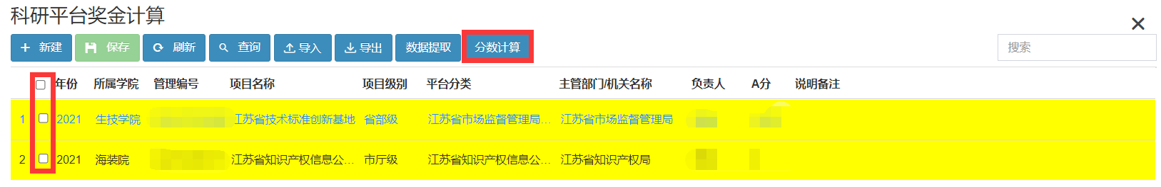
图5-67 分数计算
点击工具栏“导出”按钮，弹出“导出参数设置”界面，界面显示字段名，可勾选需要导出的字段后点击“确定按钮”，自动下载科研平台奖金数据Excel文件，如图5-68所示：
图5-68 导出数据

5.4 业绩分审核

5.4.1 奖项类科研分审核
科技处、社科处可以对奖项类科研业绩分计算结果进行审核。
点击【绩效考核】→【业绩分审核】→【奖项类科研分审核】，进入奖项类科研分审核页面，页面显示年份、分类、获奖编号、获奖日期、获奖类型、所属部门、获奖等级、获奖等次、单位排名、获奖人员、A分、B分、审核状态、说明备注、教师确认备注信息列表，如图5-69所示：
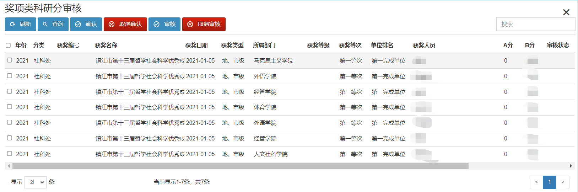
图5-69 奖项类科研分审核
选中相关记录行点击工具栏“确认”按钮，审核状态更改为“已确认”；点击“取消确认”按钮可取消确认；选中相关记录行点击工具栏“审核”按钮，审核状态更改为“科技处初审”，点击“取消审核”按钮可取消审核。

5.4.2 横向项目科研分审核
科技处、社科处可以对横向项目科研业绩分计算结果进行审核。
点击【绩效考核】→【业绩分审核】→【横向项目科研分审核】，进入横向项目科研分审核页面，页面显示年份、分类、项目编号、项目名称、到款日期、到款经费、学科类型、所属部门、项目人员、A分、B分、审核状态、说明备注、教师确认备注信息列表，如图5-70所示：
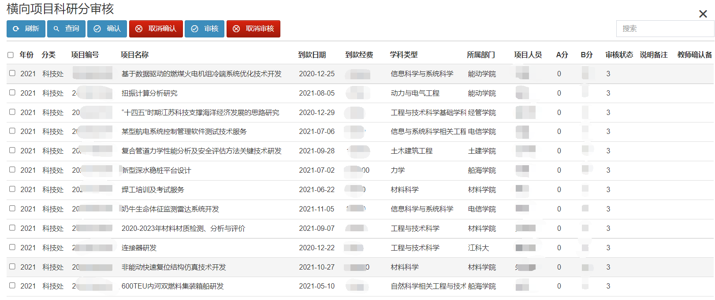
图5-70 横向项目科研分审核
选中相关记录行点击工具栏“确认”按钮，审核状态更改为“已确认”；点击“取消确认”按钮可取消确认；选中相关记录行点击工具栏“审核”按钮，审核状态更改为“科技处初审”，点击“取消审核”按钮可取消审核。

5.4.3 纵向项目科研分审核
科技处、社科处可以对纵向项目科研业绩分计算结果进行审核。
点击【绩效考核】→【业绩分审核】→【纵向项目科研分审核】，进入纵向项目科研分审核页面，页面显示年份、分类、项目编号、项目名称、到款日期、到款经费、学科类型、所属部门、项目人员、A分、B分、审核状态、说明备注、教师确认备注信息列表，如图5-71所示：
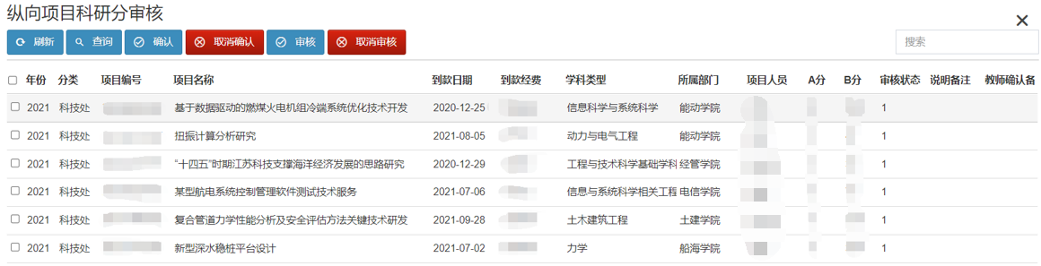
图5-71 纵向项目科研分审核
选中相关记录行点击工具栏“确认”按钮，审核状态更改为“已确认”；点击“取消确认”按钮可取消确认；选中相关记录行点击工具栏“审核”按钮，审核状态更改为“科技处初审”，点击“取消审核”按钮可取消审核。

5.4.4 论文类科研分审核
科技处、社科处可以对论文类科研业绩分计算结果进行审核。
点击【绩效考核】→【业绩分审核】→【论文类科研分审核】，进入论文类科研分审核页面，页面显示年份、分类、论文标题、期刊名称、发表日期、论文级别、所属部门、论文作者、FC、A分、B分、审核状态、说明备注、教师确认备注信息列表，如图5-72所示：
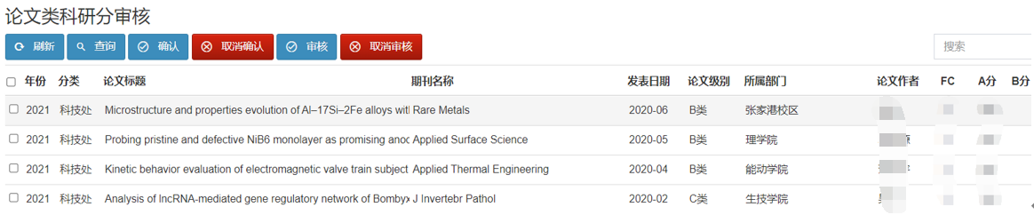
图5-72 论文类科研分审核
选中相关记录行点击工具栏“确认”按钮，审核状态更改为“已确认”；点击“取消确认”按钮可取消确认；选中相关记录行点击工具栏“审核”按钮，审核状态更改为“科技处初审”，点击“取消审核”按钮可取消审核。

5.4.5 专著类科研分审核
科技处、社科处可以对专著类科研业绩分计算结果进行审核。
点击【绩效考核】→【业绩分审核】→【专著类科研分审核】，进入专著类科研分审核页面，页面显示年份、分类、论著名称、论著日期、专著级别、字数（万）、所属部门、单位排名、编著人员、A分、B分、审核状态、说明备注、教师确认备注信息列表，如图5-73所示：
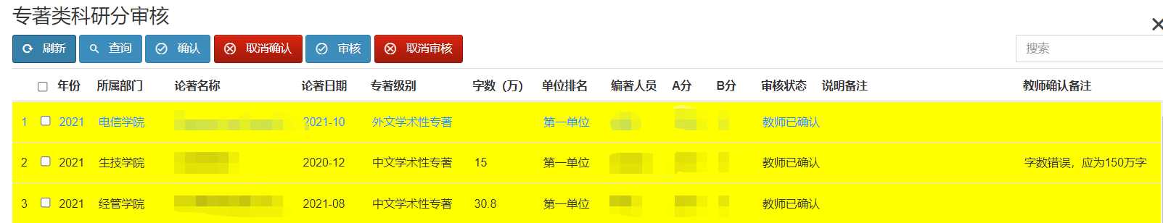
图5-73 专著类科研分审核
选中相关记录行点击工具栏“确认”按钮，审核状态更改为“已确认”；点击“取消确认”按钮可取消确认；选中相关记录行点击工具栏“审核”按钮，审核状态更改为“科技处初审”，点击“取消审核”按钮可取消审核。

5.4.6 专利类科研分审核
科技处、社科处可以对知识产权类科研业绩分计算结果进行审核。
点击【绩效考核】→【业绩分审核】→【专利类科研分审核】，进入专利类科研分审核页面，页面显示年份、获奖编号、知识产权名称、获奖日期、知识产权类型、知识产权等级、二级分类、所属部门、单位排名、获奖人员、A分、B分、审核状态、说明备注、教师确认备注信息列表，如图5-74所示：
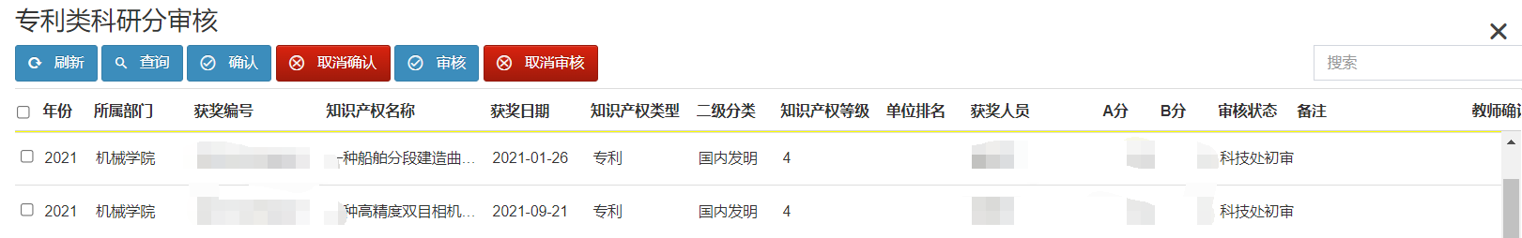
图5-74 专利类科研分审核
选中相关记录行点击工具栏“确认”按钮，审核状态更改为“已确认”；点击“取消确认”按钮可取消确认；选中相关记录行点击工具栏“审核”按钮，审核状态更改为“科技处初审”，点击“取消审核”按钮可取消审核。

5.4.7 标准类科研分审核
科技处、社科处可以对知识产权类科研业绩分计算结果进行审核。
点击【绩效考核】→【业绩分审核】→【标准类科研分审核】，进入标准类科研分审核页面，页面显示年份、获奖编号、知识产权名称、获奖日期、知识产权类型、知识产权等级、二级分类、所属部门、单位排名、获奖人员、A分、B分、审核状态、说明备注、教师确认备注信息列表，如图5-75所示：
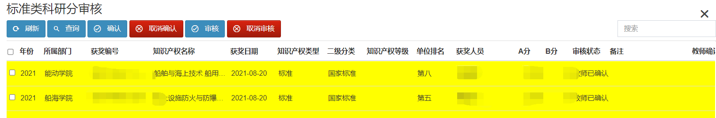
图5-75 标准类科研分审核
选中相关记录行点击工具栏“确认”按钮，审核状态更改为“已确认”；点击“取消确认”按钮可取消确认；选中相关记录行点击工具栏“审核”按钮，审核状态更改为“科技处初审”，点击“取消审核”按钮可取消审核。

5.4.8 软著类科研分审核
科技处、社科处可以对知识产权类科研业绩分计算结果进行审核。
点击【绩效考核】→【业绩分审核】→【软著类科研分审核】，进入软著类科研分审核页面，页面显示年份、获奖编号、知识产权名称、获奖日期、知识产权类型、知识产权等级、二级分类、所属部门、单位排名、获奖人员、A分、B分、审核状态、说明备注、教师确认备注信息列表，如图5-76所示：
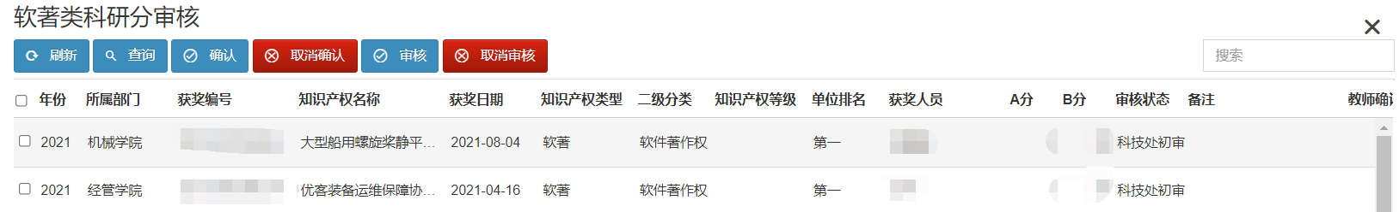
图5-76 软著类科研分审核
选中相关记录行点击工具栏“确认”按钮，审核状态更改为“已确认”；点击“取消确认”按钮可取消确认；选中相关记录行点击工具栏“审核”按钮，审核状态更改为“科技处初审”，点击“取消审核”按钮可取消审核。

5.4.9 艺术类科研分审核
科技处、社科处可以对艺术类科研业绩分计算结果进行审核。
点击【绩效考核】→【业绩分审核】→【艺术类科研分审核】，进入艺术类科研分审核页面，页面显示艺术成果编号、艺术成果名称、获奖日期、艺术类型、艺术等次、所属部门、单位排名、获奖人员、A分、B分、审核状态、说明备注、教师确认备注信息列表，如图5-77所示：
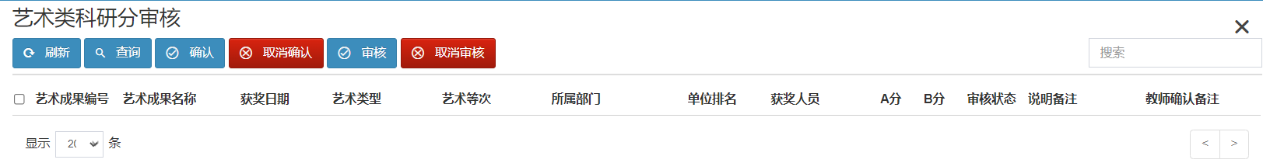
图5-77 艺术类科研分审核
选中相关记录行点击工具栏“确认”按钮，审核状态更改为“已确认”；点击“取消确认”按钮可取消确认；选中相关记录行点击工具栏“审核”按钮，审核状态更改为“科技处初审”，点击“取消审核”按钮可取消审核。

5.4.10 科研平台奖金审核
科技、社科处可以对科研平台奖金进行审核。
点击【绩效考核】→【业绩分审核】→【科研平台奖金审核】，进入科研平台奖金审核页面，页面显示年份、管理编号、项目名称、项目级别、平台分类、主管部门/机关名称、项目所属学院、负责人、核算现金、说明备注、教师确认备注信息列表，如图5-78所示：
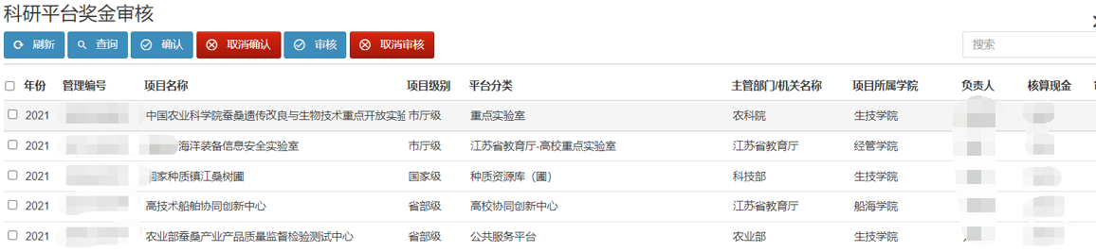
图5-78 科研平台奖金审核
选中相关记录行点击工具栏“确认”按钮，审核状态更改为“已确认”；点击“取消确认”按钮可取消确认；选中相关记录行点击工具栏“审核”按钮，审核状态更改为“科技处初审”，点击“取消审核”按钮可取消审核。

5.5业绩分确认

5.5.1 教师确认（反馈）
教师对业绩分信息进行确认反馈。
点击【绩效考核】→【业绩分确认】→【教师确认（反馈）】，进入教师确认（反馈）页面，页面显示论文类、横向项目类、纵向项目类、获奖类、知识产权类、论著类、艺术类、科研平台类页签。点击页签显示对应类的信息列表，例如“论文类”，包括年份、所属部门、论文标题、期刊名称、发表日期、论文级别、论文作者、FC、A分、B分、审核状态、教师确认备注、分类信息，如图5-79所示。
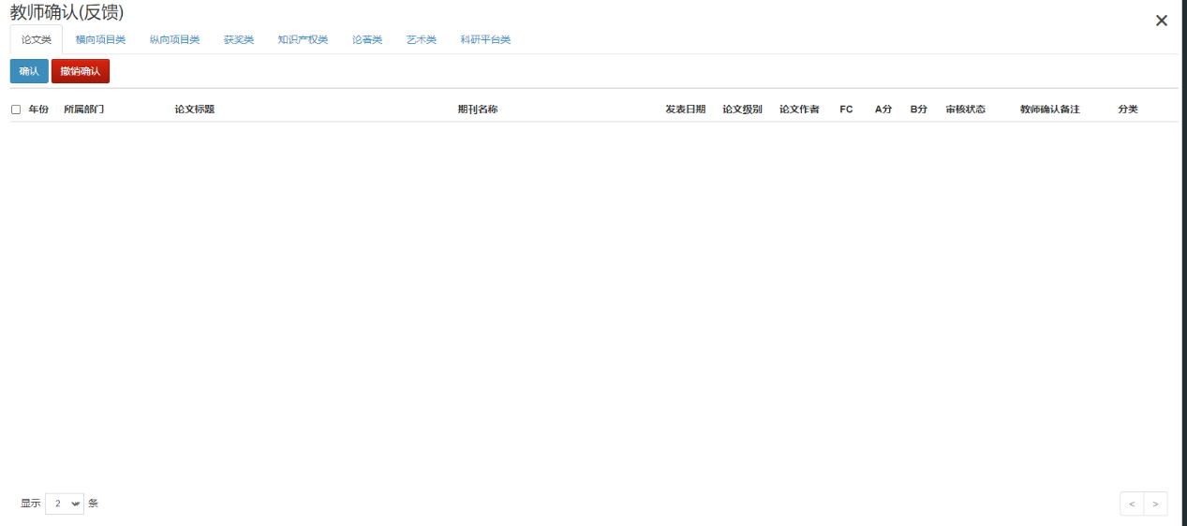
图5-79 教师确认（反馈）
教师确认信息无误后，勾选记录行点击工具栏“确认”按钮,当前记录行变为黄色，审核状态更改为“教师已确认”。若想对已确认的信息进行撤销，勾选记录行后点击工具栏“撤销确认”按钮，当前记录行变为灰色，审核状态更改为“科技处初审”。

5.5.2 学院（部门）查询
按学院（部门）对业绩分信息进行查询。
点击【绩效考核】→【业绩分确认】→【学院（部门）查询】，进入学院（部门）查询页面，页面显示论文类、横向项目类、纵向项目类、获奖类、知识产权类、论著类、艺术类、科研平台类页签。点击页签显示对应类的信息列表，例如“论文类”，包括年份、所属部门、论文标题、期刊名称、发表日期、论文级别、论文作者、FC、A分、B分、审核状态、教师确认备注、分类信息，如图5-80所示。
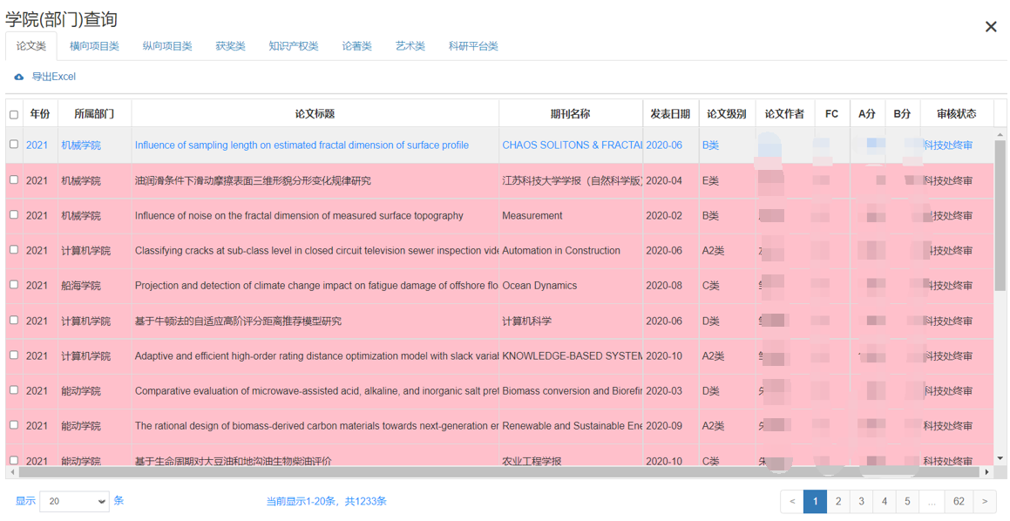
图5-80 学院（部门）查询
教师确认信息无误后，勾选记录行点击工具栏“确认”按钮,当前记录行变为黄色，审核状态更改为“教师已确认”。若想对已确认的信息进行撤销，勾选记录行后点击工具栏“撤销确认”按钮，当前记录行变为灰色，审核状态更改为“科技处初审”。

